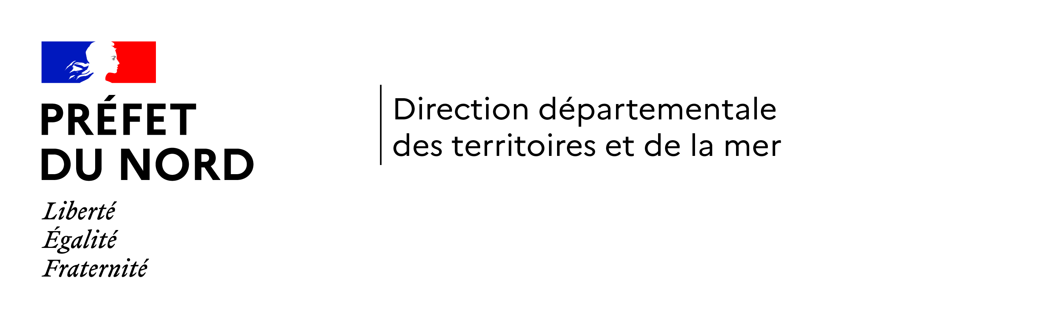

Analyse de la vacance   
 privée structurelle

**dans le département du Nord**

Direction Départementale des Territoires et de la Mer du Nord

Avril 2022

*Cette étude a été réalisée par l’unité Connaissances et Analyses Territoriales du Service Études, Planification et Analyse Territoriale de la Direction Départementale des Territoires et de la Mer du Nord.*

*Pour toutes remarques, contactez l’unité par courriel à l’adresse suivante :* [*ddtm-cat@nord.gouv.fr*](mailto:ddtm-cat@nord.gouv.fr)

|  |  |  |
| --- | --- | --- |
| **Rapport** | **Nom** | **Date** |
| Service en charge du pilotage de l’étude | Service Étude, Planification et Analyse Territoriale |  |
| Rédacteur(s) | Romain Cadot | 01/04/22 |
| Relecteur(s) |  |  |
| Validé par |  |  |

Table des matières

1 Synthèse 7

1.1 Concernant le parc de logements 7

1.2 Concernant les caractéristiques des logements 7

1.3 Concernant les propriétaires 8

2 Le contexte 9

3 Les objectifs 10

4 Méthodologie 10

4.1 Définition de la vacance 10

4.2 Le fichier LOVAC 10

4.3 Périmètres de l’étude 11

4.4 Hypothèse de travail 11

5 À l’échelle du département 12

5.1 Localisation des logements privés vacants 12

À l’échelle des logements 12

5.3 À l’échelle des EPCI 13

5.4 La vacance privée structurelle au regard de la vacance totale du parc privé 14

5.5 Comparaison des vacances par EPCI 14

5.6 La répartition de la vacance privée structurelle ne dépend pas uniquement de la taille du parc de logements 15

6 Caractéristiques des logements vacants 17

6.1 Une domination des maisons mais une surreprésentation des appartements 17

6.2 Une concentration de la vacance au sein des copropriétés 17

6.3 Type de logements par EPCI 18

6.4 Confort 19

6.5 Taille des logements 22

6.6 Durée de vacance 24

6.7 Taxation des logements 25

6.8 Âge des logements 27

7 Caractéristiques des propriétaires 30

7.1 Types de propriétaires : une majorité de personnes physiques 30

7.2 Les multipropriétaires : une part notable du parc 30

7.3 Une domination de la maison individuelle pour les personnes physiques et des appartements pour le reste des propriétaires 31

7.4 L’âge des popriétaires 32

7.5 L’âge des multipropriétaires 33

7.6 Les logements appartenant aux séniors sont plus souvent présumés inconfortables 33

7.7 87% des logements appartiennent à des propriétaires résidant dans le département du Nord, du Pas-de-Calais ou de l’Aisne (82% pour le Nord) 34

8 Vacance dans les périmètres des opérations de revitalisation des territoires (ORT) 36

8.1 Douai 37

8.2 Cambrai 43

8.3 Valenciennes 49

8.4 Maubeuge 55

8.5 Dunkerque 61

8.6 Denain 67

9 Analyse par intercommunalités 73

9.1 Tableau de synthèse 73

10 CC du Pays de Mormal 75

10.1 Informations générales 75

10.2 Localisation des logements vacants 75

10.3 Caractéristiques des logements vacants 75

10.4 Caractéristiques des propriétaires 77

10.5 Les multi-propriétaires 78

10.6 Durée de la vacance 78

10.7 Synthèse des données 78

11 CA Valenciennes Métropole 80

11.1 Informations générales 80

11.2 Localisation des logements vacants 80

11.3 Caractéristiques des logements vacants 80

11.4 Caractéristiques des propriétaires 82

11.5 Les multi-propriétaires 83

11.6 Durée de la vacance 83

11.7 Synthèse des données 83

12 CA du Caudrésis et du Catésis 85

12.1 Informations générales 85

12.2 Localisation des logements vacants 85

12.3 Caractéristiques des logements vacants 85

12.4 Caractéristiques des propriétaires 87

12.5 Les multi-propriétaires 88

12.6 Durée de la vacance 88

12.7 Synthèse des données 88

13 Métropole Européenne de Lille 90

13.1 Informations générales 90

13.2 Localisation des logements vacants 90

13.3 Caractéristiques des logements vacants 90

13.4 Caractéristiques des propriétaires 92

13.5 Les multi-propriétaires 93

13.6 Durée de la vacance 93

13.7 Synthèse des données 93

14 CC des Hauts de Flandre 95

14.1 Informations générales 95

14.2 Localisation des logements vacants 95

14.3 Caractéristiques des logements vacants 95

14.4 Caractéristiques des propriétaires 97

14.5 Les multi-propriétaires 98

14.6 Durée de la vacance 98

14.7 Synthèse des données 98

15 CA de la Porte du Hainaut 100

15.1 Informations générales 100

15.2 Localisation des logements vacants 100

15.3 Caractéristiques des logements vacants 100

15.4 Caractéristiques des propriétaires 102

15.5 Les multi-propriétaires 103

15.6 Durée de la vacance 103

15.7 Synthèse des données 103

16 CC du Pays Solesmois 105

16.1 Informations générales 105

16.2 Localisation des logements vacants 105

6.3 Caractéristiques des logements vacants 105

16.4 Caractéristiques des propriétaires 107

16.5 Les multi-propriétaires 108

16.6 Durée de la vacance 108

16.7 Synthèse des données 108

17 CA Douaisis Agglo 110

17.1 Informations générales 110

17.2 Localisation des logements vacants 110

17.3 Caractéristiques des logements vacants 110

17.4 Caractéristiques des propriétaires 112

17.5 Les multi-propriétaires 113

17.6 Durée de la vacance 113

17.7 Synthèse des données 113

18 CC Cœur de l’Avesnois 115

18.1 Informations générales 115

18.2 Localisation des logements vacants 115

18.3 Caractéristiques des logements vacants 115

18.4 Caractéristiques des propriétaires 117

18.5 Les multi-propriétaires 118

18.6 Durée de la vacance 118

19 CU de Dunkerque 120

19.1 Informations générales 120

19.2 Localisation des logements vacants 120

19.3 Caractéristiques des logements vacants 120

19.4 Caractéristiques des propriétaires 122

19.5 Les multi-propriétaires 123

19.6 Durée de la vacance 123

19.7 Synthèse des données 123

20 CA de Cambrai 125

20.1 Informations générales 125

20.2 Localisation des logements vacants 125

20.3 Caractéristiques des logements vacants 125

20.4 Caractéristiques des propriétaires 127

20.5 Les multi-propriétaires 128

20.6 Durée de la vacance 128

20.7 Synthèse des données 128

21 CC Pévèle-Carembault 130

21.1 Informations générales 130

21.2 Localisation des logements vacants 130

21.3 Caractéristiques des logements vacants 130

21.4 Caractéristiques des propriétaires 132

21.5 Les multi-propriétaires 133

21.6 Durée de la vacance 133

21.7 Synthèse des données 133

22 CA Maubeuge Val de Sambre 135

22.1 Informations générales 135

22.2 Localisation des logements vacants 135

22.3 Caractéristiques des logements vacants 135

22.4 Caractéristiques des propriétaires 137

22.5 Les multi-propriétaires 138

22.6 Durée de la vacance 138

22.7 Synthèse des données 138

23 CC du Sud Avesnois 140

23.1 Informations générales 140

23.2 Localisation des logements vacants 140

23.3 Caractéristiques des logements vacants 140

23.4 Caractéristiques des propriétaires 142

23.5 Les multi-propriétaires 143

23.6 Durée de la vacance 143

23.7 Synthèse des données 143

24 CC Cœur d’Ostrevent 145

24.1 Informations générales 145

24.2 Localisation des logements vacants 145

24.3 Caractéristiques des logements vacants 145

24.4 Caractéristiques des propriétaires 147

24.5 Les multi-propriétaires 148

24.6 Durée de la vacance 148

24.7 Synthèse des données 148

25 CC Flandre Lys 150

25.1 Informations générales 150

25.2 Localisation des logements vacants 150

25.3 Caractéristiques des logements vacants 150

25.4 Caractéristiques des propriétaires 152

25.5 Les multi-propriétaires 153

25.6 Durée de la vacance 153

25.7 Synthèse des données 153

26 CC de Flandre Intérieure 155

26.1 Informations générales 155

26.2 Localisation des logements vacants 155

26.3 Caractéristiques des logements vacants 155

26.4 Caractéristiques des propriétaires 157

26.5 Les multi-propriétaires 158

26.6 Durée de la vacance 158

26.7 Synthèse des données 158

27 Limites et perspectives 160

27.1 Une analyse statistique limitée dans ses dimensions 160

27.2 Une vision macroscopique 160

27.3 Une vision plus large de la problématique 160

# 1 Synthèse

La vacance structurelle des logements privés est un phénomène complexe recouvrant des réalités multiples. Comprendre les causes de cette vacance en fonction des caractéristiques du logement, du propriétaire et du contexte local est indispensable pour identifier les leviers de remobilisation des logements les plus pertinents.

Ce rapport tente de définir les principaux ordres de grandeurs de la vacance privée structurelle dans le département. Le document présente également les caractéristiques de cette vacance en mettant en avant les déterminants disponibles dans la base (en lien avec les informations sur les biens et les propriétaires, ainsi que leur localisation) et ainsi cibler et quantifier les différents profils de vacances.

Les principaux enseignements sont :

## 1.1 Concernant le parc de logements

* Il s’agit d’un phénomène d’ampleur concernant plus de 30 000 logements, soit 3,1% du parc privé ou le quart des logements vacants du département.
* On observe une concentration de la vacance structurelle au sein de la métropole lilloise, dans le bassin minier ainsi que sur le littoral.
* Bien que les grandes agglomérations sont plus touchées par le phénomène, les territoires moins peuplés ont souvent en proportion une part beaucoup plus importante de logements vacants.

## 1.2 Concernant les caractéristiques des logements

* Avec plus de 17 500 maisons concernées, la vacance privée structurelle est majoritairement une problématique de logements individuels. Toutefois, on note que la part relative des appartements dans la vacance est supérieure à celle de l’ensemble du parc (respectivement 43% contre 35%).
* Il s’agit d’un phénomène contagieux, puisque 28% des appartements sont situés à une adresse concentrant au moins un autre logement vacant (dont 9% avec au moins 5 logements).
* On note de fortes disparités entre les EPCI en matière de vacance au sein des copropriétés allant de 8% du parc pour CC des Hauts-de-Flandre à 43% pour la CU de Dunkerque. On observe les taux les plus élevés dans les EPCI les plus peuplés et par conséquent là où il y a déjà par construction plus de copropriétés. On note toutefois un taux assez élevé dans la CC Flandres Lys ainsi qu’au sein de la CC Cœur de l’Avesnois.
* Près de 40% des logements privés vacants sont jugés inconfortables, soit plus du triple que pour l’ensemble du parc (13%). La situation est plus contrastée à l’échelle des EPCI, la part des logements privés vacants varie entre 21% de logements inconfortables au sein de la CU de Dunkerque et 54% dans la CC de la Pévèle-Carembault. Par ailleurs, on dénombre 89% de logements datant d’avant 1945 parmi les logements inconfortables. Cette situation est similaire pour l’ensemble des EPCI.
* Les petits logements représentent 44% du parc privés structurellement vacant - ils sont deux fois plus nombreux que dans l’ensemble du parc.
* La durée médiane de la vacance dans le département est de 5 ans.
* Plus il y a de logements dans un EPCI, moins la durée médiane de vacance structurelle du parc privé est importante.
* Seulement 36% des logements privés vacants structurellement sont situés dans une commune où s’applique la taxe sur la vacance (TLV), 34% des logements taxés sont inconfortables.
* Seul le territoire de la Métropole Européenne de Lille dispose d’une - très large - majorité de logements privés vacants taxés.
* À l’exception de la Communauté Urbaine de Dunkerque, l’ensemble des EPCI ont un parc privé vacant structurel composé entre 60% et 80% de logements datant d’avant la seconde guerre mondiale. On peut noter que même pour la CUD, le parc ancien (avant 1976) reste très majoritaire (environ 80%).

## 1.3 Concernant les propriétaires

* Le parc privé vacant est en très grande majorité composé de propriétaires particuliers avec plus de 70% des logements, suivi par les SCVI avec 18%.
* On dénombre 6 375 logements détenus par 2 277 multipropriétaires (soit 21% du parc privé structurellement vacant) ;
* On constate que les collectivités ayant le plus de logements ont structurellement plus de multipropriétaires. On note toutefois un nombre plus élevé au sein de la Communauté d’Agglomération de Valenciennes Métropole avec près de 2 fois plus de multipropriétaires que Douai ou Dunkerque.
* On constate que les personnes physiques ont majoritairement des maisons vacantes, à la différence des autres types de propriétaires, possédant majoritairement des appartements vacants.
* Les personnes physiques possèdent le plus de biens structurellement vacants, on peut en conclure que la part la plus importante de la vacance privée structurelle est composée de maisons individuelles possédées par des personnes physiques. On en dénombre plus de 14 000 pour le département.
* On constate que près de 40% des logements sont détenus par des personnes ayant plus de 60 ans. Seuls 10% des logements sont détenus par des personnes âgées de moins de 40 ans.
* Plus de la moitié des multipropriétaires ont plus de 60 ans et près d’un quart ont plus de 75 ans.
* Plus de la moitié des logements détenus par des propriétaires de plus de 75 ans sont inconfortables contre “seulement” 35% des propriétaires de moins de 60 ans.
* 87% des logements appartiennent à des propriétaires résidant dans le département du Nord, du Pas-de-Calais ou de l’Aisne (82% pour le Nord).

# 2 Le contexte

« On estime à 1,1 million le nombre de logements en France aujourd’hui inoccupés depuis plus de 2 ans ; cela représente 3,5 % du parc privé de logements. Ce phénomène complexe a des causes multiples, qui sont liées au logement et à leur propriétaire (besoin en travaux, mauvaise expérience locative, blocages juridiques) mais aussi au contexte local (tension du marché immobilier). Il n’y a pas de solution miracle, mais l’Etat fait le choix de privilégier des solutions incitatives, individualisées et adaptées aux différents contextes locaux pour remettre ces logements sur le marché. »

— Emmanuelle Wargon

La lutte contre la vacance répond à des enjeux transversaux d’habitat et d’aménagement. Dans les marchés tendus, elle participe à la production d’une offre locative abordable complémentaire au parc social existant et aux objectifs de mixité sociale. Dans les marchés immobiliers détendus, elle contribue à la revitalisation des centralités et à l’objectif [*Zéro Artificialisation Nette*](https://www.strategie.gouv.fr/publications/objectif-zero-artificialisation-nette-leviers-proteger-sols)*.*

La vacance est un phénomène complexe recouvrant des causes multiples liées à la fois aux caractéristiques des logements (besoins en travaux), de leurs propriétaires (âge avancé, mauvaise expérience locative, vacance volontaire, etc.) et aux contextes locaux (tension locale du marché immobilier, caractéristiques locales spécifiques, etc.).

La lutte contre la vacance répond à plusieurs enjeux transversaux des politiques publiques de l’habitat et de l’aménagement et contribue à l’atteinte des objectifs des Plans nationaux correspondants :

* Dans les marchés détendus qui concentrent 74% du parc privé durablement vacant, elle participe à la **revitalisation des centralités** et la revalorisation de leur patrimoine à travers la rénovation du bâti existant (Programme Action Cœur de Ville et Plan Petites Villes de demain) et contribue à l’objectif [Zéro Artificialisation Nette](https://www.strategie.gouv.fr/publications/objectif-zero-artificialisation-nette-leviers-proteger-sols) en proposant une nouvelle offre de logements par recyclage de l’existant plutôt qu’en construction neuve par artificialisation des sols ;
* Dans les marchés tendus (près de 300 000 logements durablement vacants), elle participe notamment à la **production d’une offre locative abordable** complémentaire au parc social et à l’offre d’hébergement ([Plan Logement d’abord](https://www.gouvernement.fr/logement-d-abord), axe 2 : « Mobiliser le parc privé à des fins sociales ») et aux objectifs de mixité sociale ;
* Sur l’ensemble du territoire : **la rénovation énergétique** des logements vacants ([Programme Habiter Mieux](https://www.google.com/url?sa=t&rct=j&q=&esrc=s&source=web&cd=&cad=rja&uact=8&ved=2ahUKEwjr_c_BoqXuAhXPyIUKHRWmAbgQFjACegQIAxAC&url=https%3A%2F%2Fwww.anah.fr%2Ffileadmin%2Fanah%2FMediatheque%2FPublications%2FLes_aides%2FDossier_d_info_Habiter_Mieux.pdf&usg=AOvVaw0sKm0wjajj_2hRKnI2utEI) et [Maprimerénov](https://www.maprimerenov.gouv.fr/prweb/PRAuth/BPNVwCpLW8TKW49zoQZpAw%5B%5B*/!STANDARD)). La première cause de vacance durable est le besoin en travaux, la remise sur le marché des logements vacants passe notamment par leur rénovation et l’amélioration de leur performance énergétique.

**La vacance de logement est un phénomène complexe recouvrant des réalités multiples. Comprendre les causes de la vacance en fonction des caractéristiques du logement, du propriétaire et du contexte local est indispensable pour identifier les leviers de remobilisation des logements vacants les plus pertinents.**

Suite à la publication fin 2018 par le RNCLV et l’ANAH d’un [guide sur la lutte contre la vacance](https://fr.calameo.com/read/003588254753e389fa6b9), de nouveaux outils à destination des acteurs locaux ont été mis en place dans le cadre du Plan national pour leur permettre d’objectiver finement le phénomène sur leur territoire.

# 3 Les objectifs

Basé sur le fichier LOVAC du CEREMA, cette étude poursuit deux objectifs principaux :

* éclairer l’action de la DDTM en matière d’accompagnement des territoires, notamment dans l’élaboration des documents stratégiques de programmation.
* prioriser les enjeux face une grande variété de situations.

Ce rapport tente de définir les principaux ordres de grandeurs de la vacance dans le département. Le document présente également les caractéristiques de cette vacance en mettant en avant les déterminants les plus intéressants disponibles dans la base (en lien avec les informations sur les biens et les propriétaires, ainsi que leur localisation) et ainsi cibler et quantifier les différents profils de vacances.

# 4 Méthodologie

## 4.1 Définition de la vacance

Selon la définition de l’INSEE, un logement vacant est un logement inoccupé correspondant à l’un des cas suivants :

* proposé à la vente, à la location ;
* déjà attribué à un acheteur ou un locataire et en attente d’occupation ;
* en attente de règlement de succession ;
* gardé vacant et sans affectation précise par le propriétaire (par exemple un logement vétuste).

Les deux premiers cas relèvent de la vacance dite « frictionnelle » ou « de courte durée », nécessaire à la rotation des ménages dans le parc privé pour garantir la fluidité des parcours résidentiels et l’entretien du parc du logement. Un taux de vacance raisonnable se situe autour de 6 à 7 %.

Les deux autres cas relèvent de la vacance dite « structurelle » ou « de longue durée ».

On dénombre 4 types de vacances structurelles :

|  |  |
| --- | --- |
| **Vacance d’obsolescence ou de dévalorisation**  Logements obsolètes, inadaptés à la demande (trop chers, dévalorisés, en attente de destruction…). | **Vacance de transformation du bien**  Logements en travaux de longue durée, indivision, propriétaire en maison de retraite… |
| **Vacance de désintérêt économique**  Désintérêt pour s’occuper du bien, pas de souhait de l’occuper soi-même, mauvaises expériences locatives, pas de capacité financière à l’entretenir… | **Vacance expectative**  Rétention spéculative pour transmettre à ses héritiers, logements réservés pour soi… |

*Source : Vacance des logements - Stratégies et méthodes pour en sortir - Eurométropole de Strasbourg - Anah • 2018*

## 4.2 Le fichier LOVAC

Le traitement LOVAC a été créé dans le cadre du plan national de lutte contre les logements vacants. Lancé en 2020, il vise notamment à outiller les collectivités et services déconcentrés dans le repérage et la caractérisation des logements vacants afin de proposer des solutions de remise sur le marché adaptés aux propriétaires concernés.

Le traitement LOVAC est issu du croisement du fichier 1767BISCOM et des Fichiers fonciers. Ce traitement réalisé par le Cerema à la demande du Ministère du Logement présente l’intérêt de combiner les informations complémentaires des deux sources, notamment la taxation du bien et la durée de vacance dans le fichiers 1767BISCOM et les caractéristiques détaillées du logement et du propriétaire dans les Fichiers fonciers.

Ces données peuvent être obtenues par les collectivités territoriales à fiscalité propre, les services de l’État et l’Anah à des fins de connaissance et de prise de contact des propriétaires pour leur proposer une remise sur le marché de leur bien.

— CEREMA

Le schéma suivant décrit les **principales informations contenues dans lovac** :

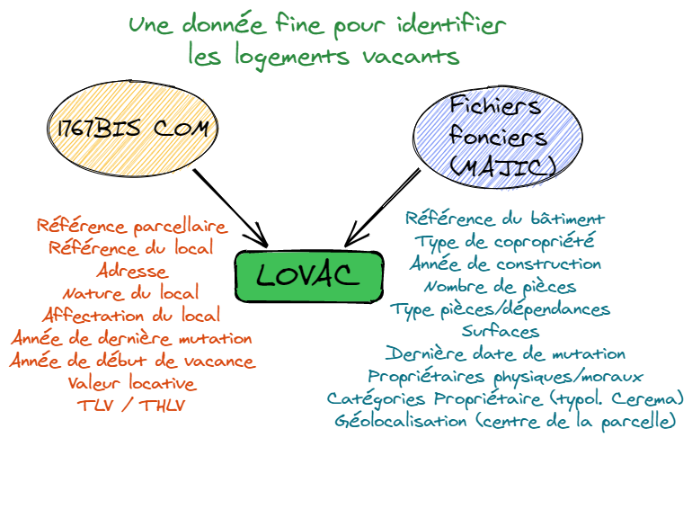  
Description du fichier, CEREMA

## 4.3 Périmètres de l’étude

L’étude de la vacance est réalisée à différentes échelles :

1. une analyse à l’échelle départementale avec une maille intercommunale,
2. une analyse à l’échelle des périmètres d’Opération de Revitalisation des Territoires,
3. une analyse à l’échelle de chaque intercommunalité.

La combinaison de ces analyses permet de mieux saisir les enjeux d’un territoire, tout en ayant un vision de sa situation au regard du département.

## 4.4 Hypothèse de travail

Le plan national de lutte contre les logements vacants cible prioritairement la vacance structurelle du parc privé de logements, c’est à dire depuis au moins 2 ans.

Par rapport au fichier 1767BISCOM, un **filtre complémentaire** a été effectué grâce au croisement avec les fichiers fonciers, via la variable sur le code occupation à la taxe d’habitation **afin de retirer les logements soumis à la taxe professionnelle et les dépendances**, nombreux dans certains territoires. À partir de la variable ccthp, seuls les logements dont la modalité est V ont été retenus. Plus de renseignements sur cette variable à partir de cette [fiche](https://datafoncier.cerema.fr/sites/datafoncier/files/inline-files/fiche_15_ccthp.pdf).

Par ailleurs, afin de ne prendre en compte que les logements privés vacants de plus de 2 ans, un filtre des données a été réalisé en amont de toute les analyses. Cette requête étant mise en avant par le CEREMA, elle permet une intercomparaison de l’ensemble des données au sein de l’étude mais également par rapport aux autres départements.

# 5 À l’échelle du département

On dénombre 1 266 774 logements pour 2 606 234 habitants dans le département du Nord. 116 361 logements sont vacants, soit 9,2% du parc de logements total. **La vacance évaluée dans le cadre de cette étude représente 30 768 logements, soit 3,1% du parc privé et 26,4% de la vacance totale.**

## 5.1 Localisation des logements privés vacants

## À l’échelle des logements

Avant d’analyser les détails de la répartition de la vacance privée structurelle ainsi que ses déterminants, il est nécessaire de dresser un constat en valeur absolue de la situation.

La carte interactive ci-dessous permet de visualiser la répartition de la vacance privée structurelle pour l’ensemble du département.

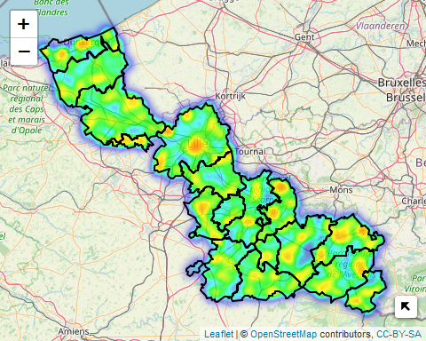

Figure 5.1: Carte de la répartition des logements privés vacants de plus de deux ans. En zoomant sur la carte, les zones de chaleur se recalculent afin d’affiner la répartition de cette dernière.

À une échelle macroscopique, on note que la vacance structurelle privée (VPS) est corrélée à la densité de population. Cette remarque ne s’applique pas à une échelle plus fine au sein du tissu urbain, où l’on peut déceler des poches de logements vacants.

## 5.3 À l’échelle des EPCI

La carte suivante reprend les données précédentes *- nombre de logements vacants privés structurels -* en les agrégeant à l’échelle des intercommunalités.

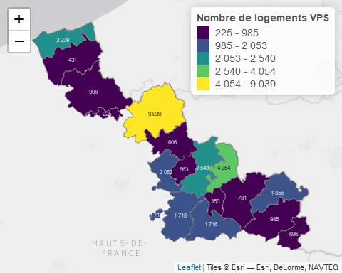

Figure 5.2: Carte de l’agrégation de logements privés vacants structurels à l’échelle des intercommunalités dans le département du Nord.

On peut également classer ces données afin d’avoir une vision plus quantitative du phénomène.

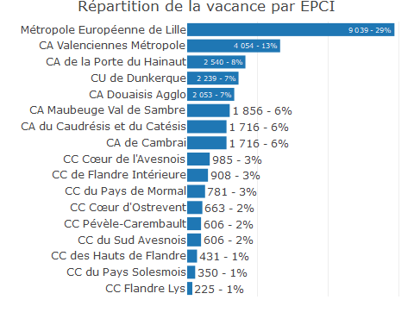

Figure 5.3: Graphique représentant la répartition des logements privés vacants structurels à l’échelle des intercommunalités dans le département du Nord. Avec plus de 9000 logements concernés, la MEL représente près de 30% du stock de cette vacance.

L’agrégation des logements privés vacants permet de mettre en avant une localisation plus schématique de la vacance dans le département du Nord. On observe ainsi une concentration de cette dernière au sein de la métropole lilloise, dans le bassin minier ainsi que sur le littoral. Les agglomérations de Cambrai et Maubeuge ont toutefois près de 2 000 logements privés vacants.

Cette première analyse permet simplement de situer ces logements sans les comparer à l’ensemble du parc privé. Les chapitres suivants permettront une analyse plus en détails de ce phénomène.

## 5.4 La vacance privée structurelle au regard de la vacance totale du parc privé

Afin de mieux pondérer le phénomène, on peut distinguer deux indicateurs :

1. la vacance totale qui représente la part des logements vacants (tous types confondus) au regard du parc de logements privés.
2. la vacance privée structurelle (VPS) représentant la part des logements privés vacants depuis au moins 2 ans au regard du parc de logements privés.

## 5.5 Comparaison des vacances par EPCI

La figure suivante permet de comparer les deux types de vacances évoquées précédemment afin de mieux appréhender la proportion de la vacance privée structurelle au sein de l’intercommunalité.

Figure 5.4: Comparaison des vacances privées totales et structurelles par EPCI dans le département du Nord.

La figure suivante représente le rapport entre ces deux vacances.

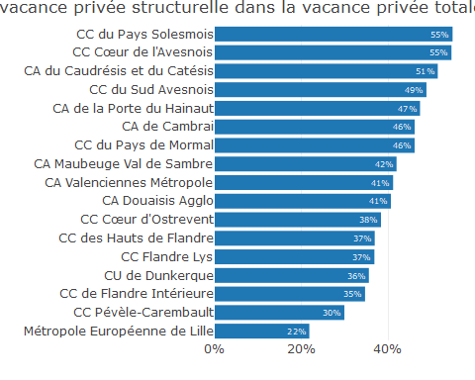

Figure 5.5: Représentation du ratio de la vacance privée structurelle sur la vacance privée totale par EPCI.

Les deux graphiques précédents permettent de relativiser les vacances respectives en pondérant ces dernières au contexte local. On note ainsi :

* Bien que la MEL concentre le plus grand nombre de logements privés vacants, son taux de logements privés structurellement vacants est très inférieur à sa vacance privée totale, ne représentant que 22%. Il est également très faible au regard d’autres EPCI de taille inférieure ;
* Les EPCI du cambrésis et de l’Avesnois ont une part de vacance privée structurelle très importante, représentant plus de la moitié de la vacance totale.

La carte suivante permet de mieux appréhender la dispersion géographique des données présentées précédemment :

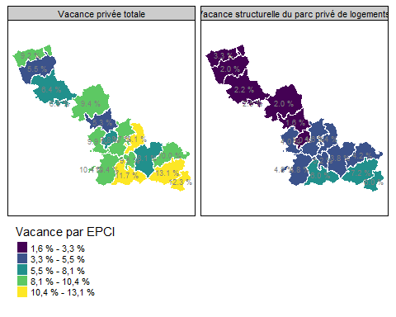

Figure 5.6: Carte représentant à gauche la vacance privée totale et à droite la vacance privée structurelle.

On constate une légère différence de répartition de la vacance privée structurelle et totale :

* Les logements privés vacants sont principalement en proportions plus importantes dans le Sud du département ainsi que dans le bassin minier.
* Les **logements Structurellement vacants** ne sont surreprésentés que dans le Sud du Cambrésis et de l’Avesnois.

## 5.6 La répartition de la vacance privée structurelle ne dépend pas uniquement de la taille du parc de logements

Le graphique suivant représente la mise en perspective de deux indicateurs :

1. la part en pourcentage de chaque EPCI dans la vacance privée structurelle du département ;
2. la part en pourcentage de chaque EPCI dans le parc privé de logements du département.

La comparaison de ces deux indicateurs permet de mettre en avant la répartition de cette vacance proportionnellement au parc privé de chaque EPCI.

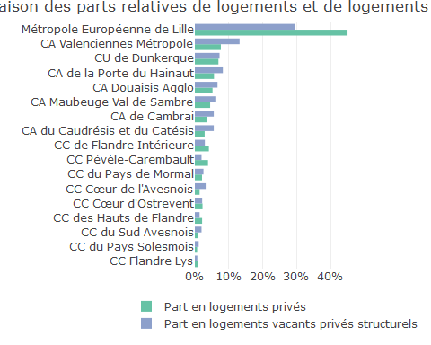

Figure 5.7: Répartitions de la vacance privée structurelle et de la taille du parc de logements. On observe que la MEL dispose de 45% des logements du département, mais ne contribue qu’à hauteur de 29% de la vacance privée structurelle du département.

La figure précédente permet de faire émerger les enseignements suivants :

* Bien que représentant presque la moitié du parc de logement privé du département, la MEL ne contribue qu’à hauteur de 30% au phénomène de vacance privée structurelle ;
* L’ensemble des EPCI ayant une part en logement vacants privés structurels supérieurs à leur part en logement contribuent proportionnellement plus que leur poids en logements. Il y a donc une surreprésentation du phénomène dans ces territoires (ce qui est le cas d’une majorité de collectivités).

# 6 Caractéristiques des logements vacants

## 6.1 Une domination des maisons mais une surreprésentation des appartements

Avec plus de 17 500 maisons concernées, la vacance privée structurelle est majoritairement une problématique de logements individuels. Toutefois, on note que la part relative des appartements dans la vacance est supérieure à celle de l’ensemble du parc (respectivement 43% contre 35%).

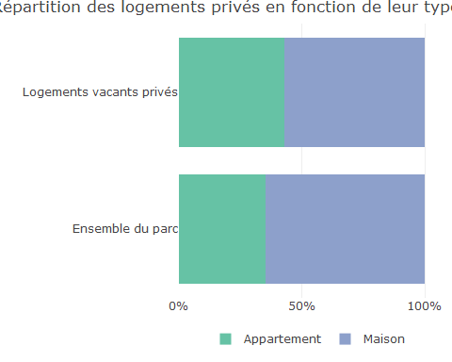

Figure 6.1: Représentation de la répartition de la vacance privée en fonction du type de logements au regard de la répartition de l’ensemble du parc.

## 6.2 Une concentration de la vacance au sein des copropriétés

28% des appartements sont situés à une adresse concentrant au moins un autre logement vacant (dont 9% avec au moins 5 logements). On peut considérer que deux logements à la même adresse sont en général au sein d’une copropriété. Le graphique suivant illustre la part du parc privé structurellement vacant se trouvant dans la situation.

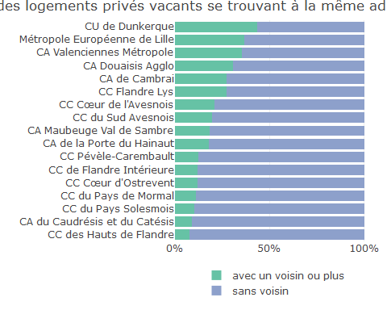

Figure 6.2: Graphique représentant la part des logements privés vacants se trouvant à la même adresse pour chaque EPCI du département.

On note de fortes disparités entre les EPCI en matière de vacance au sein des copropriétés allant de 8% du parc pour CC des Hauts-de-Flandre à 43% pour la CU de Dunkerque. On observe les taux les plus élevés dans les EPCI les plus peuplés et par conséquent là ou il y a déjà par construction plus de copropriétés. On note toutefois un taux assez élevé dans la CC Flandres Lys ainsi qu’au sein de la CC Cœur de l’Avesnois.

La figure suivante permet d’illustrer ce phénomène en regardant également les logements vacants à la même adresses, mais cette fois ci, avec 5 logements ou plus s’y trouvant.

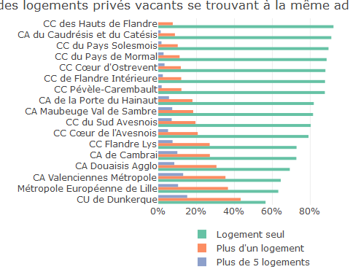

Figure 6.3: Graphique représentant la part des logements privés avec au moins 5 logements vacants se trouvant à la même adresse pour chaque EPCI du département.

Le graphique met de nouveau en évidence la part relativement importante des copropriétés dégradées dans le stock de logements privés vacants. On note que les agglomérations de Valenciennes et Dunkerque possèdent respectivement 13 et 15% de logements privés vacants se trouvant dans des copropriétés avec au moins 5 logements vacants depuis plus de 2 ans. On pourrait décrire ce phénomène comme une contagion de la vacance au sein des copropriétés.

## 6.3 Type de logements par EPCI

Ces deux figures mettent en avant les particularités locales de chaque EPCI. On note toutefois le même schéma dans l’ensemble des EPCI : il y a une surreprésentation des appartements vacants, quel que soit leur part dans le parc de logement total.

On observe que certains territoires connaissent une grande différence de typologie entre leur parc de logements et la part vacante privée structurelle de celui-ci, tels que la CU de Dunkerque ou encore la CA de Douaisis Agglo.

## 6.4 Confort

On dénombre 39% logements présumés inconfortables, c’est-à-dire avec un classement cadastral de niveau 7 ou 8, ou encore ne possédant pas de toilettes ou encore de baignoire/douche.

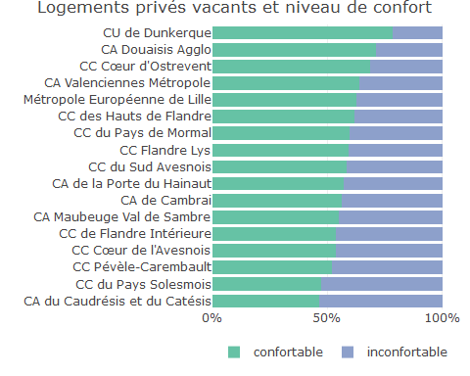

Figure 6.4: Répartition des logements privés vacants en fonction de leur niveau de confort par EPCI.

La situation est plus contrastée à l’échelle des EPCI, la part des logements privés vacants varie entre 21% de logements inconfortables au sein de la CU de Dunkerque et 54% dans la CC de la Pévèle-Carembault. Par ailleurs, on dénombre 89% de logements datant d’avant 1945 parmi les logements inconfortables. Cette situation est similaire pour l’ensemble des EPCI comme le démontre le graphique suivant.

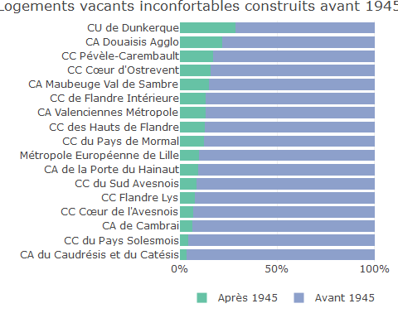

Figure 6.5: Part des logements construits avant 1945 parmi les logements privés vacants inconfortables.

### 6.4.1 Les logements privés vacants sont plus souvent inconfortables que le reste du parc

La figure suivante compare la part de logements inconfortables dans au sein du parc privé vacant ainsi que dans l’ensemble du parc de logements.

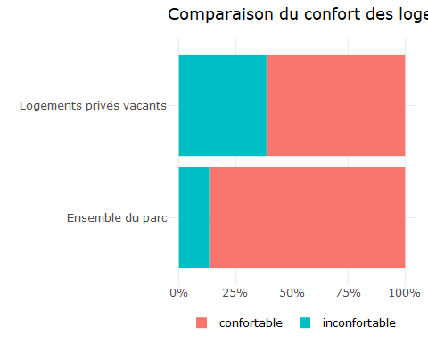

Figure 6.6: Comparaison des parts de logements inconfortables au sein du parc de logements du département et du parc de logements privés vacants.

Près de 40% des logements privés vacants sont jugés inconfortables, soit plus du triple que pour l’ensemble du parc (13%). Cette situation à l’échelle départementale peut être analysée au sein de chaque EPCI comme l’illustre les graphiques suivants :

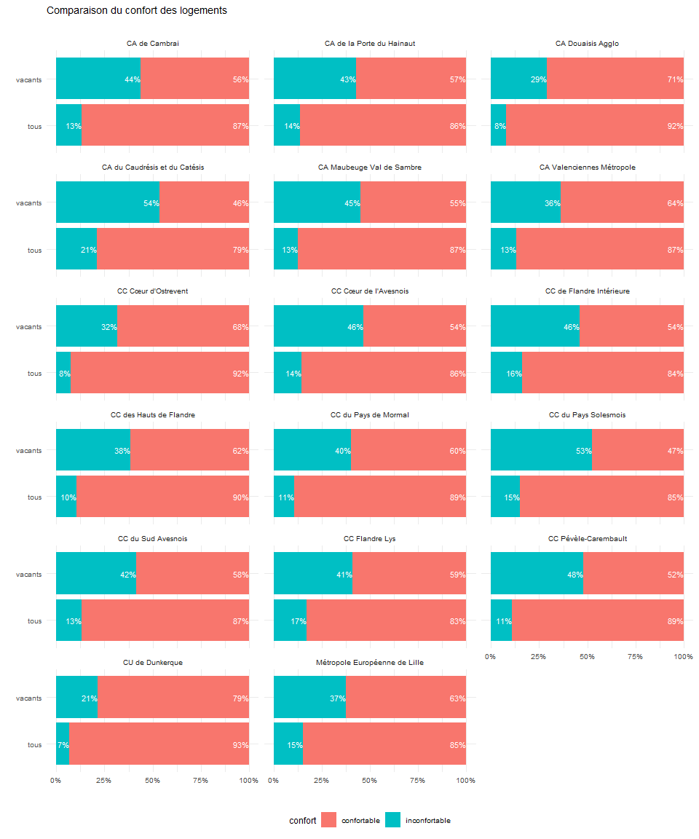

Figure 6.7: Comparaison pour chaque EPCI, des parts de logements inconfortables au sein du parc de logements du département et du parc de logements privés vacants.

Ces graphiques permettent de faire émerger plusieurs types de territoires en fonction de leur part de logements inconfortables dans l’ensemble de leur parc, ainsi que ceux ayant une forte disparité entre la part de logements inconfortables dans le parc privé structurellement vacant et l’ensemble de leur parc.

On note ainsi que la CU de Dunkerque dispose du plus faible taux de logements inconfortables (environ 6%) et plus de 3 fois plus de logements inconfortables parmi le parc privé structurellement vacant (21%). À l’inverse, les CC des Flandres a un parc avec un taux de logements inconfortables beaucoup plus élevé (environ 17%) et un taux encore plus important (entre 41 et 45%).

## 6.5 Taille des logements

### 6.5.1 Distribution de la taille des logements vacants

La répartition des tailles de logements vacants permet de mettre en avant les logements qui ne sont structurellement pas adaptés à la demande.

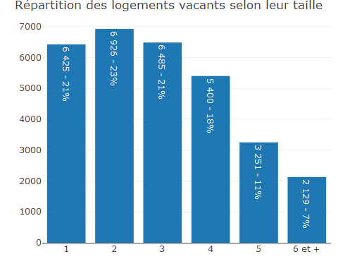

Figure 6.8: Répartition des logements vacants selon leur taille.

Le graphique ci-dessus permet de conclure que les petits logements représentent 44% du parc. Cette proportion est à mettre au regard de la répartition de l’ensemble du parc pour évaluer s’il y a une surreprésentation de ces derniers dans le parc vacant.

### 6.5.2 Surreprésentation par rapport au reste du parc

La figure suivante permet de répondre aux questions posées au point précédent.

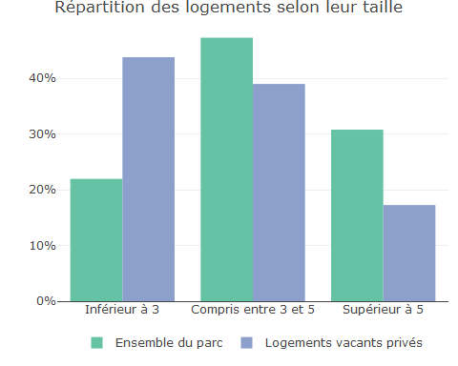

Figure 6.9: Répartition des logements vacants selon leur taille : comparatif entre le parc structurellement vacant et l’ensemble du parc.

On note ainsi que les petits logements sont sur-représentés dans le parc privé structurellement vacant, puisqu’ils sont deux fois plus nombreux que dans l’ensemble du parc. À l’inverse, les logements plus grands (entre 3 et 5 pièces) et surtout les très grands logements (>5 pièces) sont sous-représentés dans le parc privé structurellement vacant.

Les graphiques suivants illustrent le phénomène à l’échelle de chaque EPCI.

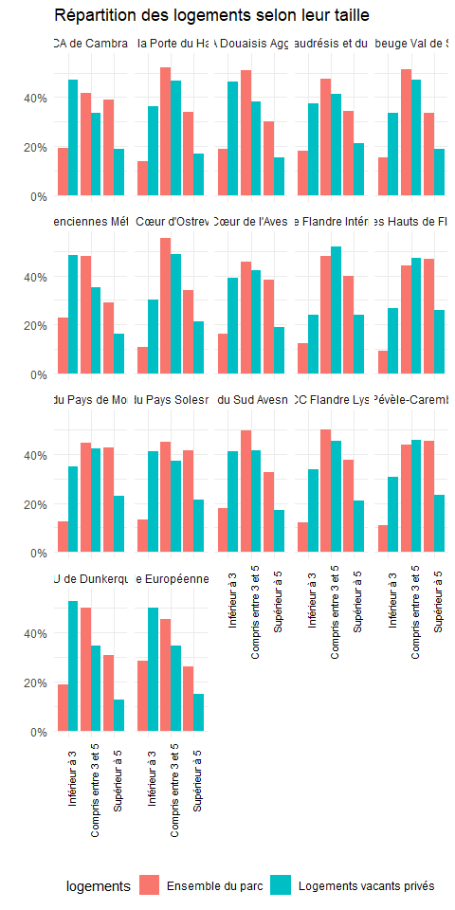

## 6.6 Durée de vacance

La durée médiane de la vacance dans le département est de 5 ans. On note toutefois de fortes disparités à l’échelle des EPCI comme l’illustre la figure suivante.

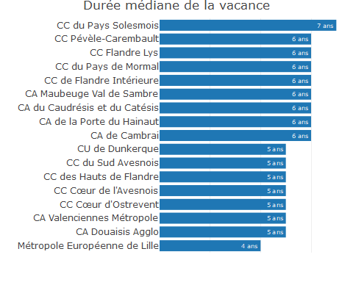

Figure 6.10: Durée médiane de la vacance par EPCI en années.

Le graphique ci-dessus permet de voir la répartition de la durée de la vacance structurelle par EPCI. La carte suivante permet de mieux appréhender spatialement les différences entre les EPCI.

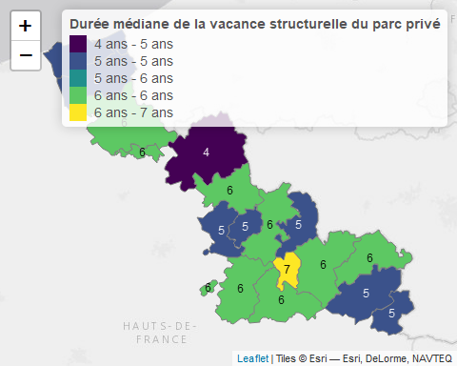

Figure 6.11: Durée médiane de la vacance par EPCI en années.

On constate de fortes disparités sur le territoire avec une relation entre le nombre de logements disponibles (ou la taille de la population) et la durée médiane de vacance structurelle. Dit autrement : **plus il y a de logements dans un EPCI, moins la durée médiane de vacance structurelle du parc privé est importante**

Il paraît toutefois nécessaire d’affiner ces données à l’échelle des intercommunalités afin de mieux appréhender les ordres de grandeurs en jeu.

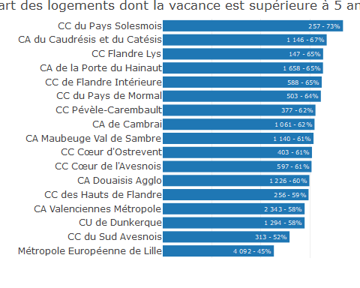

Figure 6.12: Part des logements dont la vacance est supérieure à 5 ans par EPCI

On retrouve à nouveau la même structuration des données avec la part la plus faible pour les EPCI les plus peuplés et donc avec le parc de logements le plus important. On note qu’à l’exception de la Métropole Européenne de Lille, l’ensemble des EPCI ont plus de la moitié des logements privés structurellement vacants ont plus de 5 ans.

## 6.7 Taxation des logements

### 6.7.1 La taxe sur les logements vacants (TLV)

La taxe sur les logements vacants (TLV) concerne exclusivement les communes de plus de 50 000 habitants marquées par un déséquilibre fort entre l’offre et la demande de logements. La liste des communes est fixée par décret.

### 6.7.2 La taxe d’habitation sur les logements vacants (THLV)

La taxe d’habitation sur les logements vacants (THLV) peut être instaurée dans toutes les communes où la TLV n’est pas appliquée. Depuis 2012, les EPCI peuvent aussi mettre en place la THLV s’ils ont un plan local de l’habitat et si les territoires de leurs communes n’ont pas déjà instauré cette taxe.

Seulement **36% des logements** privés vacants structurellement **sont situés dans une commune où s’applique la taxe sur la vacance (TLV).**

On peut analyser plus finement les logements concernés par cette taxe. On note ainsi que 34% des logements taxés sont inconfortables.

Le graphique suivant focalise l’analyse sur les logements taxés et sur leur niveau de confort à l’échelle des intercommunalités permettant ainsi de décliner les valeurs départementales précédentes.

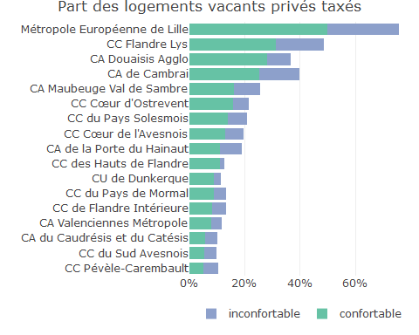

Figure 6.13: Répartition des logements selon leur confort et leur taxation par EPCI

Ce graphique ci-dessus nous enseigne plusieurs points :

* On note une forte disparité dans la part des logements taxés au sein du département.
* À l’exception de la CC de la Pévèle-Carembault qui dispose du taux de logements taxés le plus faible et dans le même temps d’une part des logements inconfortables taxés la plus élevée, l’ensemble des EPCI ont plus de logements confortables taxés que de logements inconfortables.

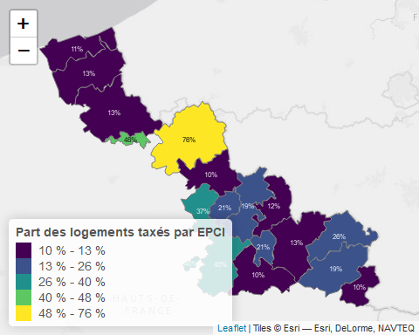

Figure 6.14: Part des logements taxés par EPCI

Seul le territoire de la Métropole Européenne de Lille dispose d’une - très large - majorité de logements privés vacants taxés. On note également que les EPCI de Douai et de Cambrai ont un taux de logements taxés plus élevé que le reste du département.

## 6.8 Âge des logements

### 6.8.1 Les logements anciens sont les plus touchés par la vacance

Le graphique suivant montre la répartition par année de construction du parc privé structurellement vacant dans le département du Nord.

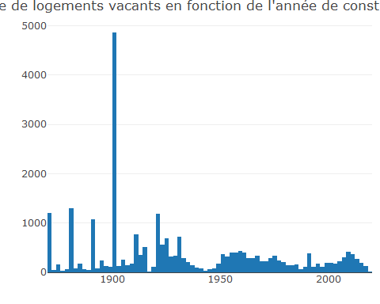

Figure 6.15: Nombre de logements vacants en fonction de l’année de construction

On peut constater plusieurs périodes de constructions. Une grande majorité a été construite avant la seconde guerre mondiale, mais on note deux autres périodes plus représentatives du parc privé structurellement vacant actuel : 1950-1980 et 2005-2015.

Le graphique suivant permet de mieux appréhender les ordres de grandeurs en jeu.

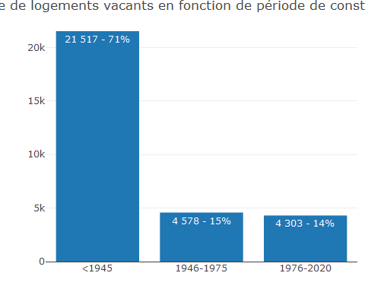

Figure 6.16: Nombre de logements vacants en fonction de période de construction

Le graphique ci-dessus démontre que la très grande majorité des logements privés vacants sont très anciens. Ce phénomène est également valable pour chaque EPCI comme l’illustre le graphique suivant :

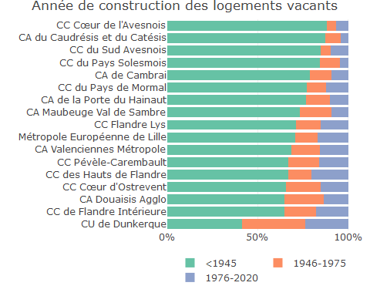

Figure 6.17: Nombre de logements vacants en fonction de période de construction par EPCI

À l’exception de la Communauté Urbaine de Dunkerque (CUD), l’ensemble des EPCI ont un parc privé vacant structurel composé entre 60% et 80% de logements datant d’avant la seconde guerre mondiale. On peut noter que même pour la CUD, le parc ancien (avant 1976) reste très majoritaire (environ 80%).

### 6.8.2 Surreprésentation par rapport au reste du parc

Les conclusions précédentes peuvent être nuancées en prenant en compte la structuration de l’ensemble du parc de logements. En effet, certains EPCI dispose d’un parc plus ancien que d’autres, impliquant ainsi mécaniquement une proportion de logements anciens plus importante au sein du parc de logements privés vacants structurellement.

Les graphiques ci-dessous permettent de mettre en exergue ce point en comparant les répartitions des périodes de construction des logements dans l’ensemble du parc et au sein du parc privé structurellement vacant.

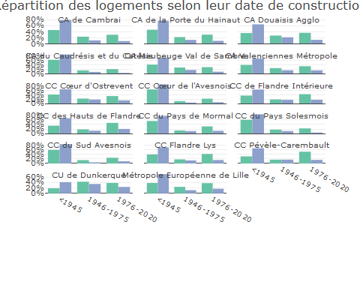

Figure 6.18: Comparaison de la structuration des parcs de logements en fonction des périodes de construction par EPCI

# 7 Caractéristiques des propriétaires

L’analyse du phénomène de la vacance privée structurelle peut être réalisée par le prisme des propriétaires. En connaissant mieux les propriétaires et leurs biens associés, il est possible de dégager des profils permettant de mieux prendre en compte ces éléments conjoncturels dans la mise en oeuvre des politiques publiques.

## 7.1 Types de propriétaires : une majorité de personnes physiques

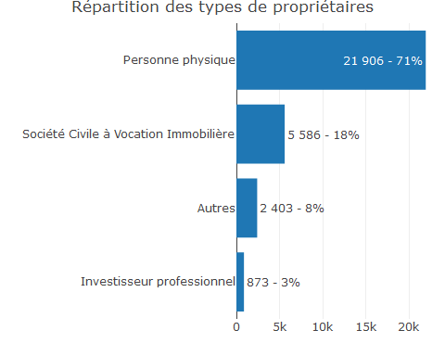

Figure 7.1: Répartition des grands types de propriétaires

Le parc privé vacant est en très grande majorité composé de propriétaires particuliers avec plus de 70% des logements, suivi par les SCVI avec 18%.

## 7.2 Les multipropriétaires : une part notable du parc

On dénombre 6 375 logements détenus par 2 277 multipropriétaires (soit 21% du parc privé structurellement vacant) répartis comme suit :

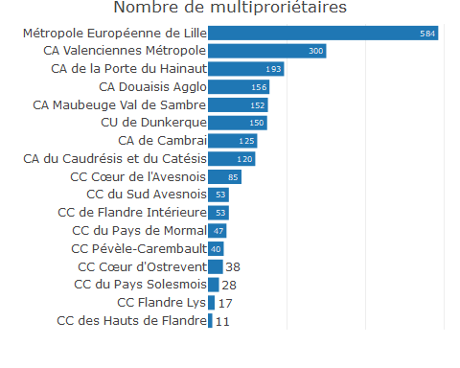

Figure 7.2: Nombre de multipropritaires par EPCI

On constate que les collectivités ayant le plus de logements ont structurellement plus de multipropriétaires. On note toutefois un nombre plus élevé au sein de la Communauté d’Agglomération de Valenciennes Métropole avec près de 2 fois plus de multipropriétaires que Douai ou Dunkerque.

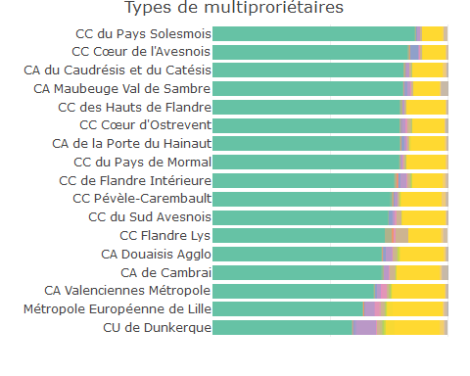

Figure 7.3: Types de multipropritaires par EPCI

Le graphique ci-dessus montre une certaine homogénéité en termes de types de multipropriétaires sur l’ensemble des EPCI. On peut toutefois distinguer que les collectivités possédant un taux de multipropriétaires en SCVI plus important que la moyenne départementale sont encore une fois celles possédant un parc de logements plus important.

## 7.3 Une domination de la maison individuelle pour les personnes physiques et des appartements pour le reste des propriétaires

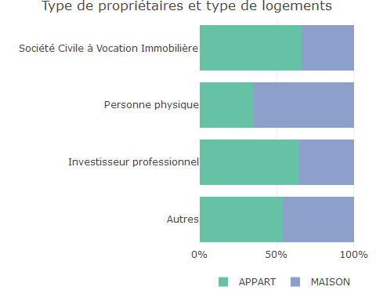

Figure 7.4: Type de propriétaires et type de logements

On constate que les personnes physiques ont majoritairement des maisons vacantes à la différence des autres types de propriétaires, possédant majoritairement des appartements vacants.

Les personnes physiques possèdent le plus de biens structurellement vacants, on peut en conclure que la part la plus importante de la vacance privée structurelle est composée de maisons individuelles possédées par des personnes physiques. On en dénombre plus de 14 000 pour le département.

## 7.4 L’âge des popriétaires

On peut classer les âges des propriétaires en trois grandes catégories :

* les moins de 40 ans, soit légèrement au dessus de l’âge médian du premier achat ;
* les plus de 75 ans ;
* le reste des propriétaires.

Ces catégories sont bien entendu discutables, mais ont le bénéfice de permettre une meilleure appréhension des phénomènes associés.

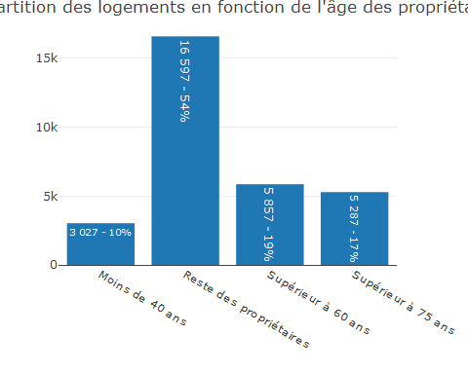

Figure 7.5: Répartition des logements en fonction de l’âge des propriétaires

On constate que près de 40% des logements sont détenus par des personnes ayant plus de 60 ans. Seuls 10% des logements sont détenus par des personnes âgées de moins de 40 ans.

Les leviers actionnables pour lutter contre la vacance ne sont pas aussi efficaces en fonction des catégories d’âge des propriétaires. On note toutefois que l’écrasante majorité des propriétaires (73%) ont entre 40 et 75 ans.

On peut de nouveau mener l’analyse pour chaque EPCI. On observe ainsi quelques variations entre les EPCI, mais on constate que le phénomène est similaire sur l’ensemble du département.

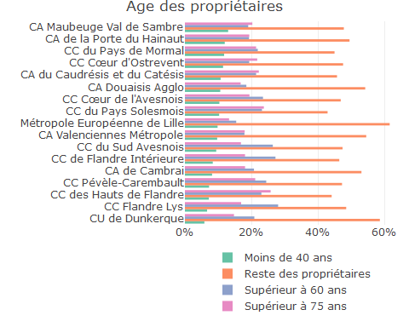

Figure 7.6: Répartition des logements en fonction de l’âge des propriétaires par ECPI

## 7.5 L’âge des multipropriétaires

On peut réaliser les analyses précédentes en ne s’intéressant qu’aux multipropriétaires.

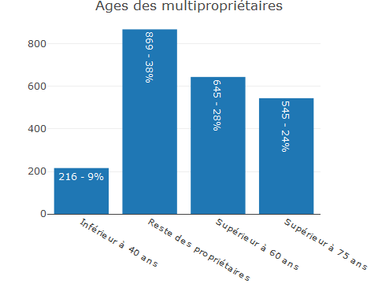

Figure 7.7: Âge des multipropriétaires

On constate une répartition différente des âges. En effet, à l’exception des moins de 40 ans, les rapports de forces ont changé en faveur des catégories les plus âgées. Ainsi, plus de la moitié des multipropriétaires ont plus de 60 ans et près d’un quart ont plus de 75 ans.

## 7.6 Les logements appartenant aux séniors sont plus souvent présumés inconfortables

Au regard des données à disposition on peut constater que le niveau de confort varie en fonction de l’âge des propriétaires. Le rapport entre les logements “confortables” et “inconfortables” est en faveur des logements “inconfortables” pour les âges les plus avancés comme l’illustre le graphique suivant.

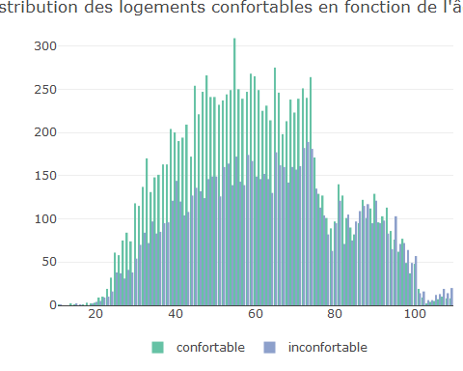

Figure 7.8: Âge des propriétaires et confort

Le graphique suivant permet de visualiser le phénomène par grande catégorie d’âges.

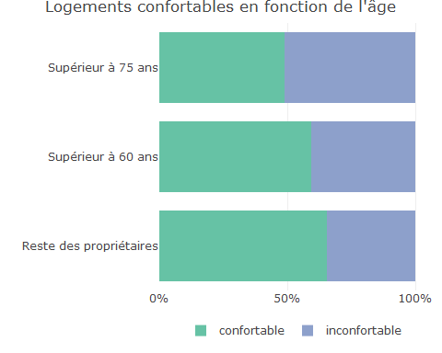

Figure 7.9: Âge des propriétaires et confort

Plus de la moitié des logements détenus par des propriétaires de plus de 75 ans sont inconfortables contre “seulement” 35% des propriétaires de moins de 60 ans.

## 7.7 87% des logements appartiennent à des propriétaires résidant dans le département du Nord, du Pas-de-Calais ou de l’Aisne (82% pour le Nord)

Le graphique suivant détaille par collectivités, la part de propriétaires de logements privés structurellement vacants ne résidant pas dans le département du Nord, ni dans un département contiguë.

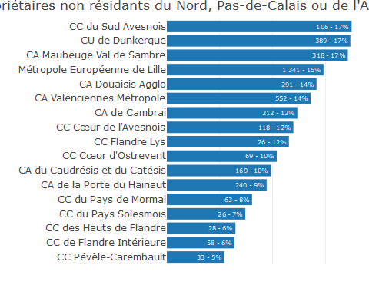

Figure 7.10: Part de propriétaires ne résidant pas dans le Nord, le Pas-de-Calais ou l’Aisne

La cartographie suivante reprend les même données. On peut ainsi apprécier la distribution spatiale de ces propriétaires. On note ainsi tendanciellement, que les EPCI limitrophes avec la Belgique, à l’exception des Flandres et de la CC de la Pévèle-Carembault ont un taux plus important que les EPCI non limitrophes.

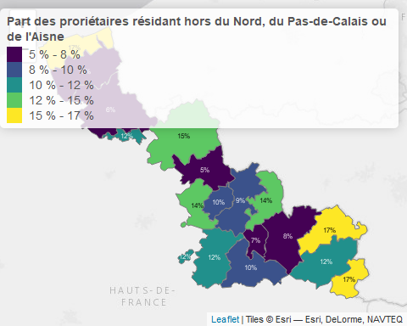

# 8 Vacance dans les périmètres des opérations de revitalisation des territoires (ORT)

Créée par la loi portant évolution du logement, de l’aménagement et du numérique (Elan) du 23 novembre 2018, l’ORT est un outil nouveau à disposition des collectivités locales pour porter et mettre en œuvre un projet de territoire dans les domaines urbain, économique et social, pour lutter prioritairement contre la dévitalisation des centres-villes.

L’ORT vise une requalification d’ensemble d’un centre-ville dont elle facilite la rénovation du parc de logements, de locaux commerciaux et artisanaux, et plus globalement le tissu urbain, pour créer un cadre de vie attractif propice au développement à long terme du territoire.

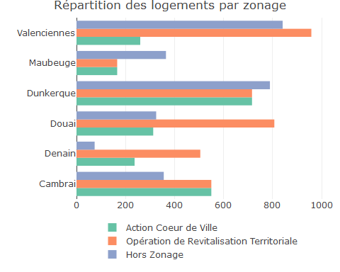

## 8.1 Douai

### 8.1.1 Répartition des logements vacants au sein des zonages

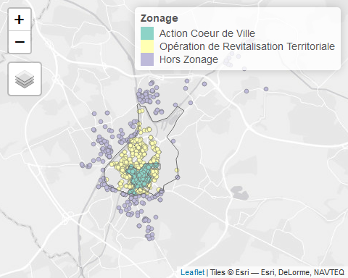

### 8.1.2 Types de biens

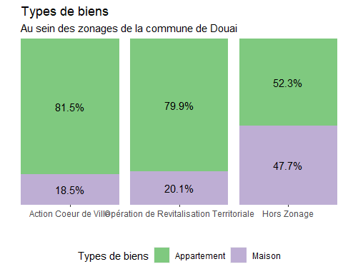

### 8.1.3 Niveau de confort

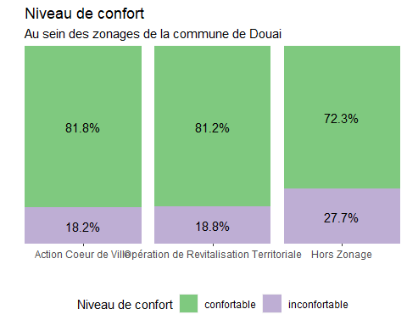

### 8.1.4 Taille

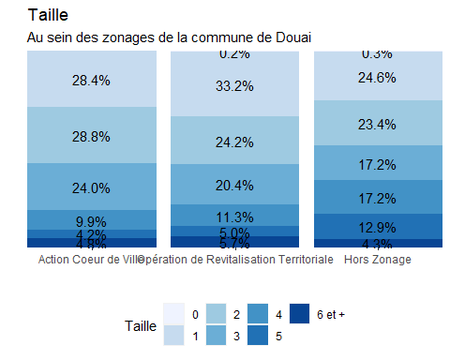

### 8.1.5 Surface

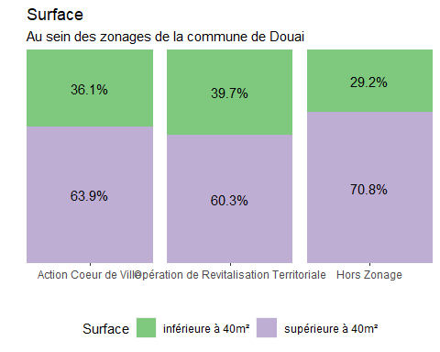

### 8.1.6 Durée de la vacance

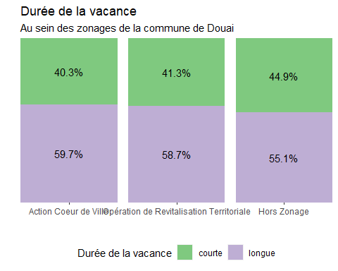

### 8.1.7 Taxe sur les logements vacants

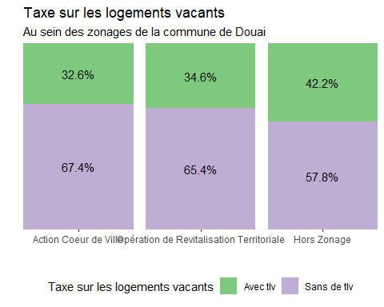

### 8.1.8 Date de construction

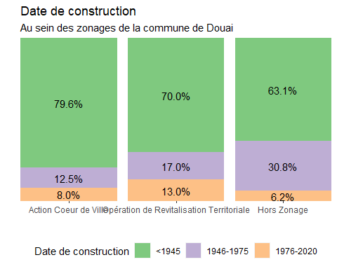

### 8.1.9 Type de propriétaires

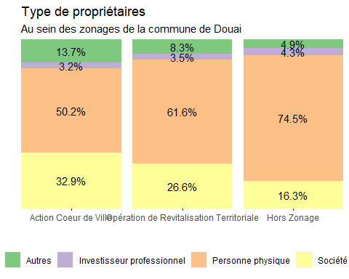

### 8.1.10 Âge des propriétaires

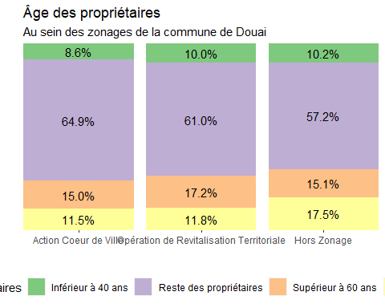

### 8.1.11 Localisation

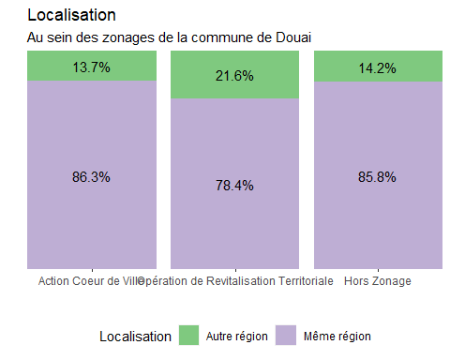

## 8.2 Cambrai

### 8.2.1 Répartition des logements vacants au sein des zonages

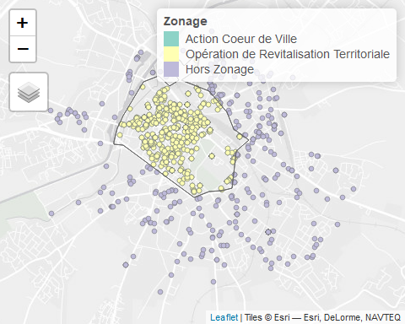

### 8.2.2 Types de biens

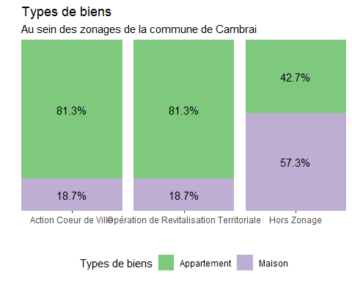

### 8.2.3 Niveau de confort

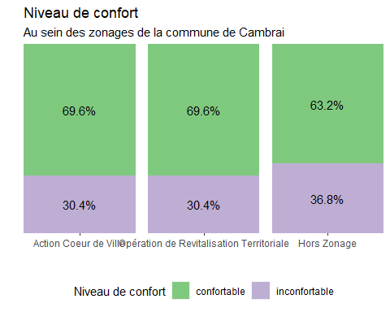

### 8.2.4 Taille

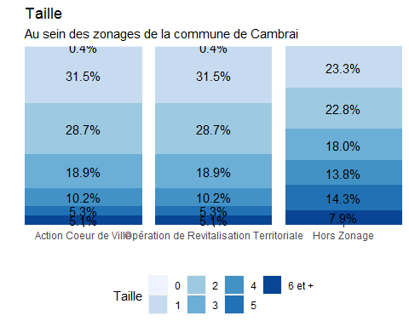

### 8.2.5 Surface

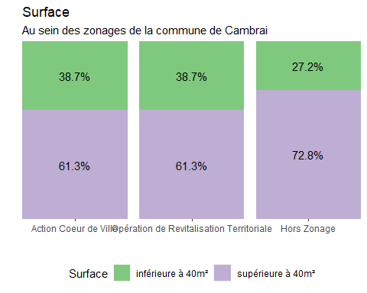

### 8.2.6 Durée de la vacance

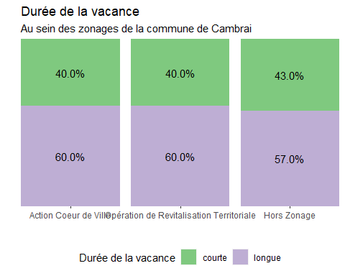

### 8.2.7 Taxe sur les logements vacants

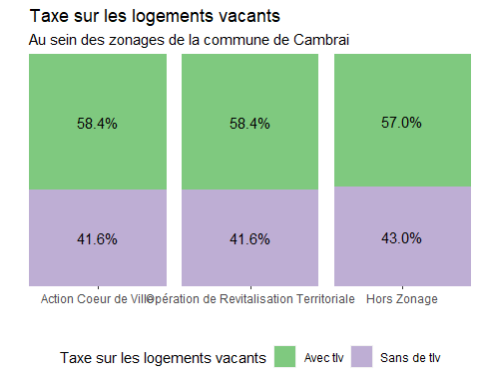

### 8.2.8 Date de construction

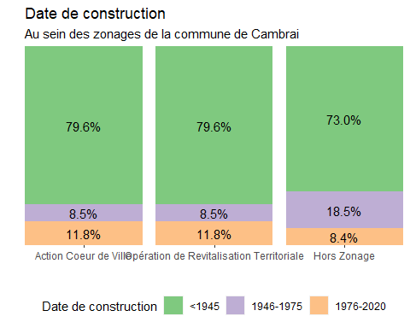

### 8.2.9 Type de propriétaires

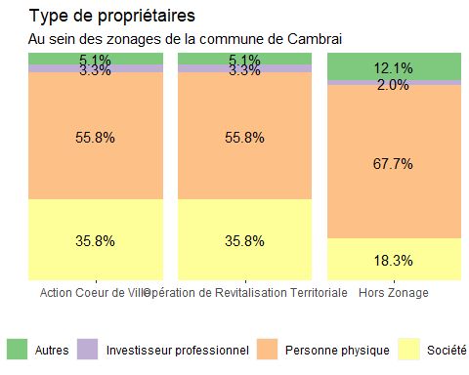

### 8.2.10 Âge des propriétaires

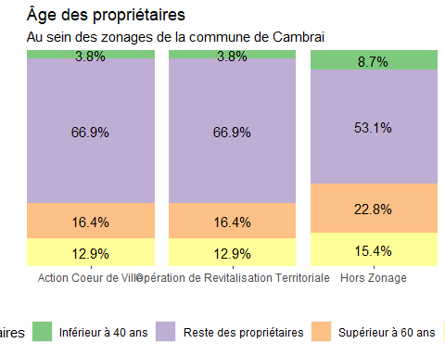

### 8.2.11 Localisation

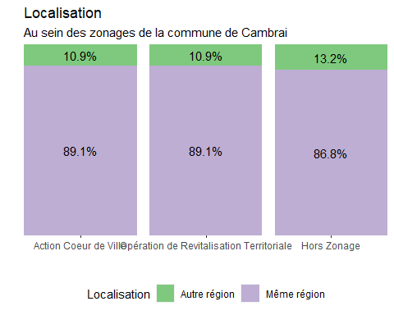

## 8.3 Valenciennes

### 8.3.1 Répartition des logements vacants au sein des zonages

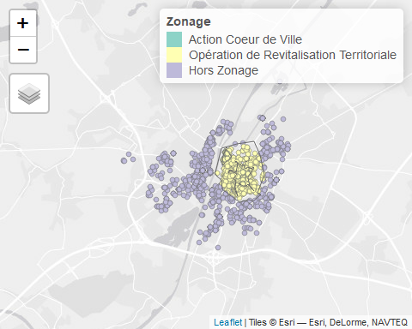

### 8.3.2 Types de biens

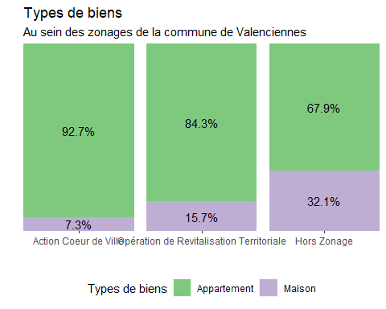

### 8.3.3 Niveau de confort

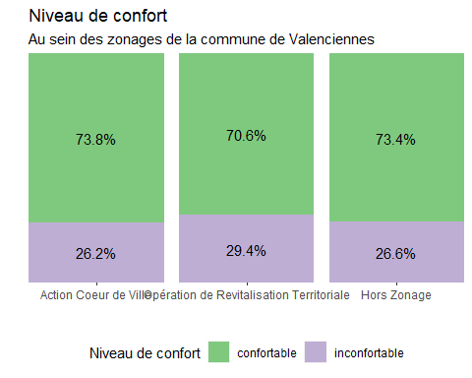

### 8.3.4 Taille

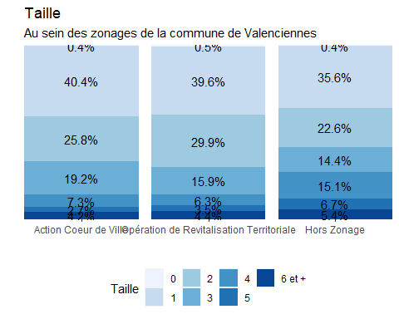

### 8.3.5 Surface

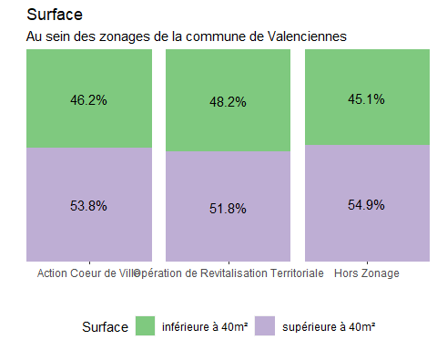

### 8.3.6 Durée de la vacance

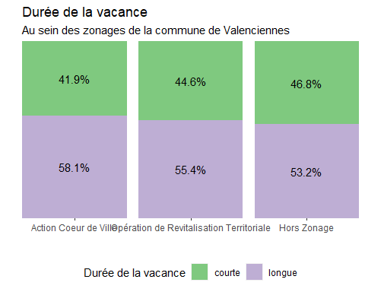

### 8.3.7 Taxe sur les logements vacants

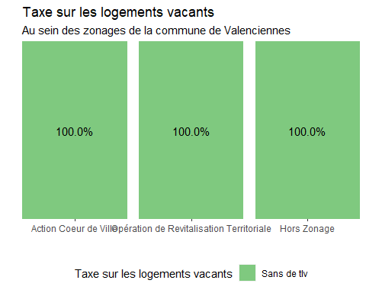

### 8.3.8 Date de construction

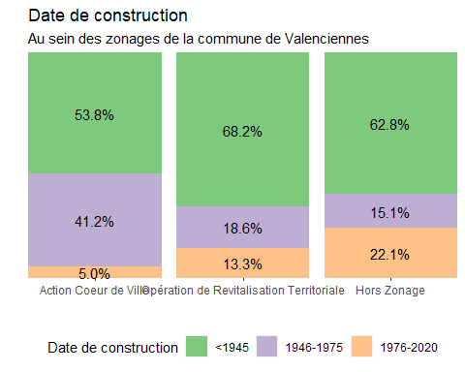

### 8.3.9 Type de propriétaires

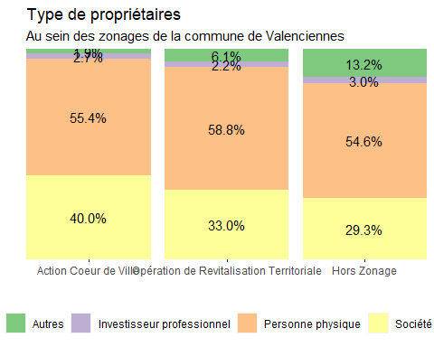

### 8.3.10 Âge des propriétaires

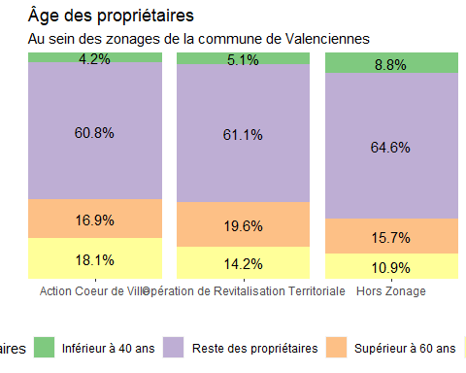

### 8.3.11 Localisation

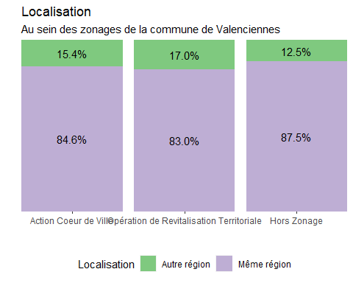

## 8.4 Maubeuge

### 8.4.1 Répartition des logements vacants au sein des zonages

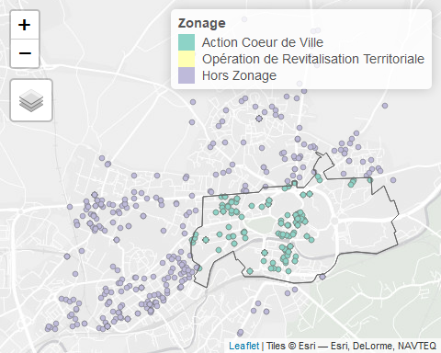

### 8.4.2 Types de biens

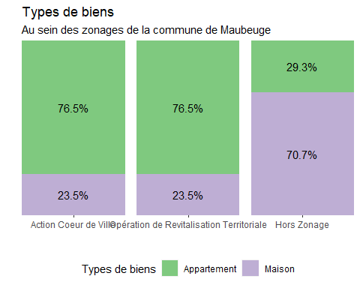

### 8.4.3 Niveau de confort

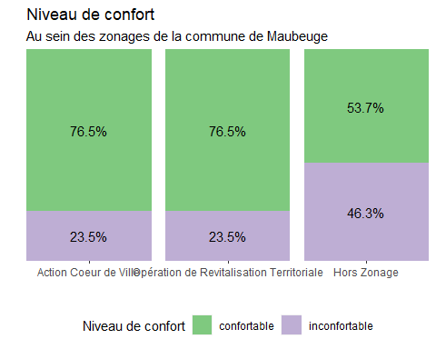

### 8.4.4 Taille

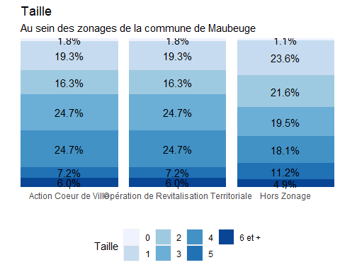

### 8.4.5 Surface

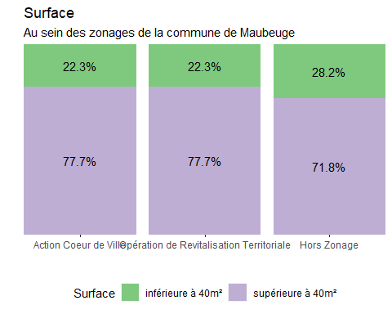

### 8.4.6 Durée de la vacance

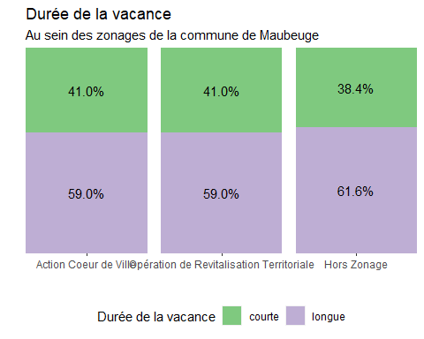

### 8.4.7 Taxe sur les logements vacants

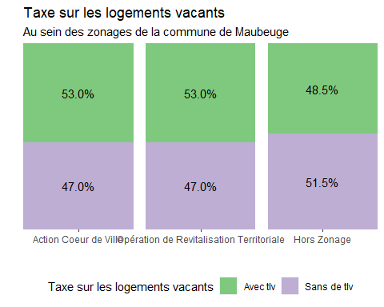

### 8.4.8 Date de construction

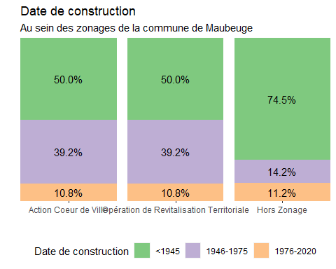

### 8.4.9 Type de propriétaires

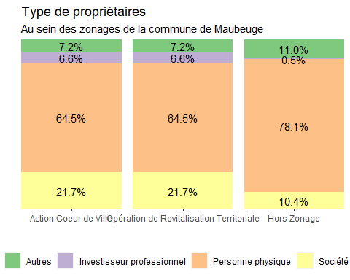

### 8.4.10 Âge des propriétaires

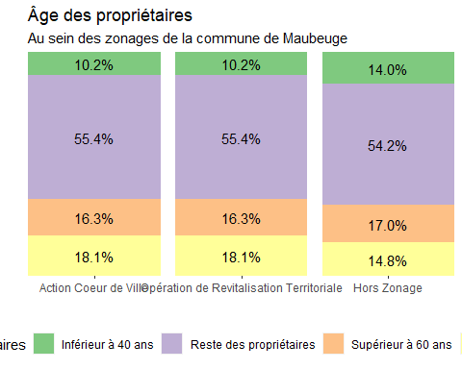

### 8.4.11 Localisation

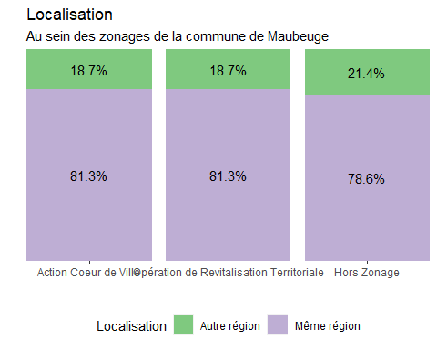

## 8.5 Dunkerque

### 8.5.1 Répartition des logements vacants au sein des zonages

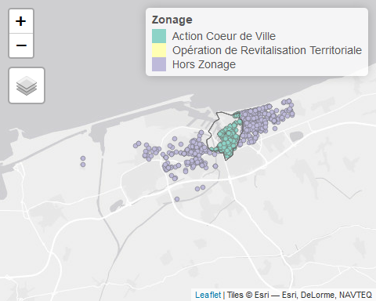

### 8.5.2 Types de biens

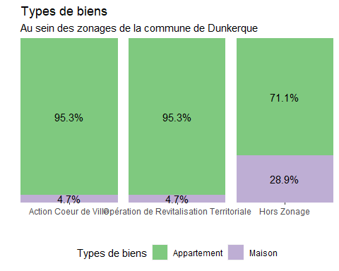

### 8.5.3 Niveau de confort

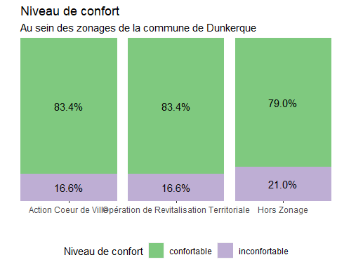

### 8.5.4 Taille

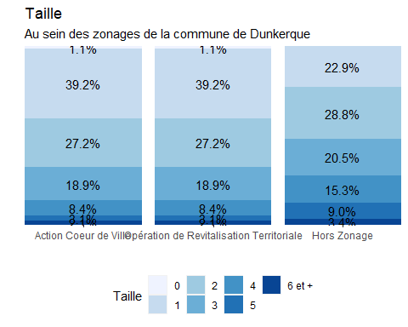

### 8.5.5 Surface

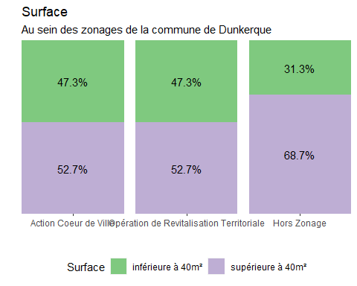

### 8.5.6 Durée de la vacance

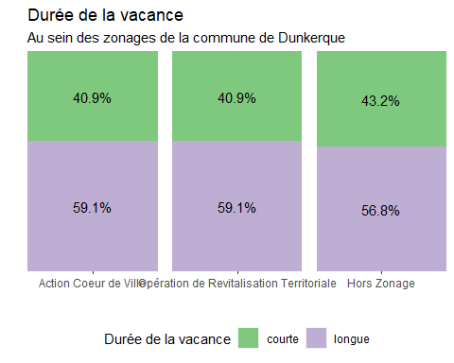

### 8.5.7 Taxe sur les logements vacants

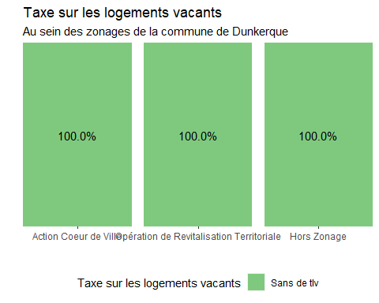

### 8.5.8 Date de construction

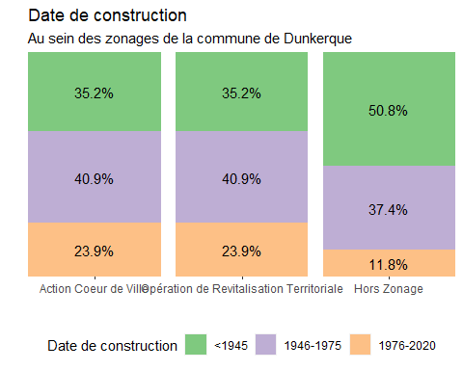

### 8.5.9 Type de propriétaires

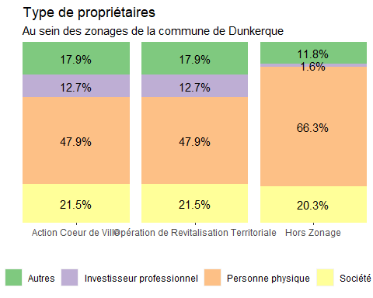

### 8.5.10 Âge des propriétaires

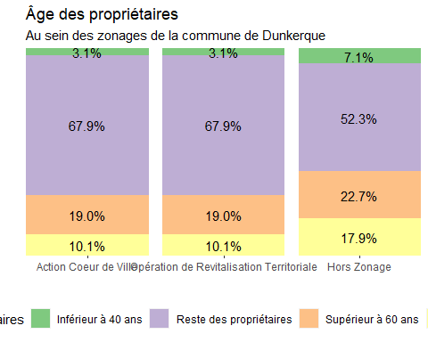

### 8.5.11 Localisation

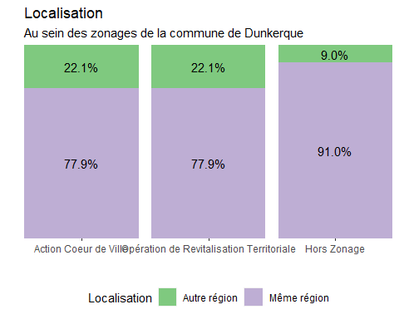

## 8.6 Denain

### 8.6.1 Répartition des logements vacants au sein des zonages

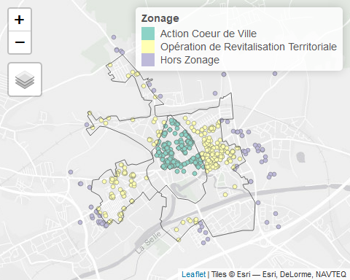

### 8.6.2 Types de biens

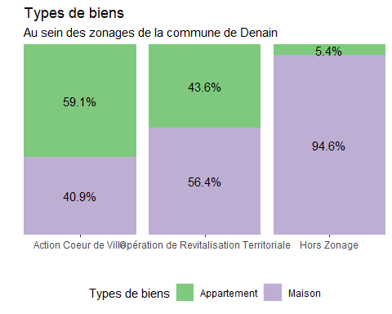

### 8.6.3 Niveau de confort

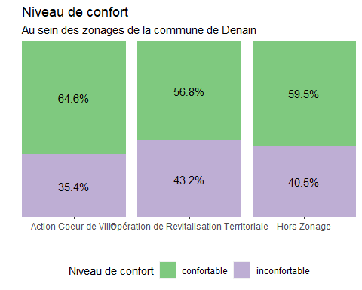

### 8.6.4 Taille

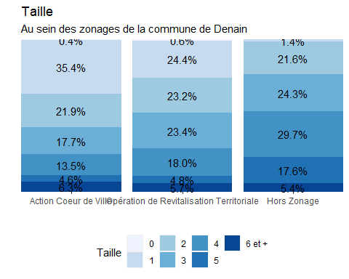

### 8.6.5 Surface

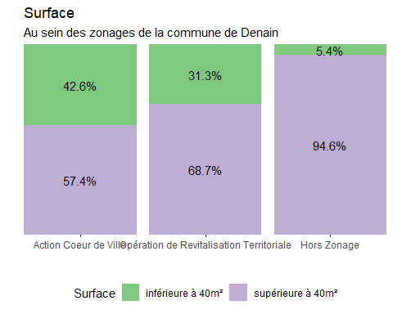

### 8.6.6 Durée de la vacance

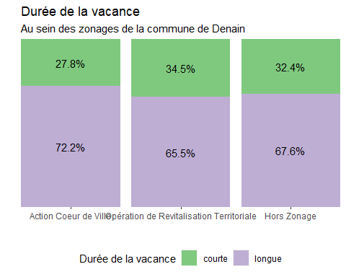

### 8.6.7 Taxe sur les logements vacants

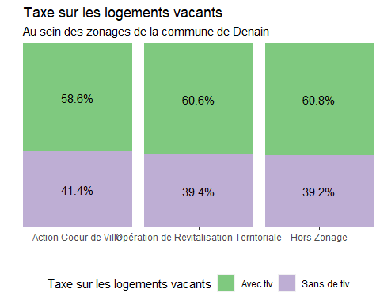

### 8.6.8 Date de construction

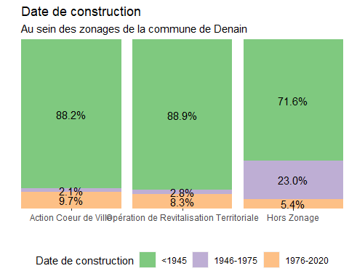

### 8.6.9 Type de propriétaires

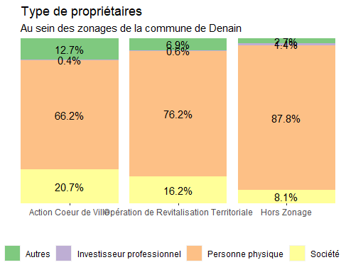

### 8.6.10 Âge des propriétaires

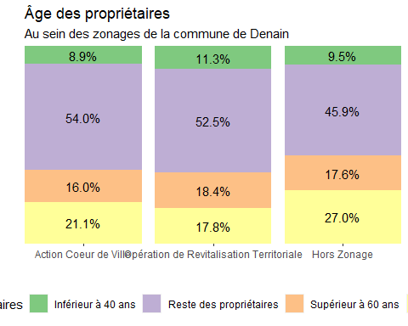

### 8.6.11 Localisation

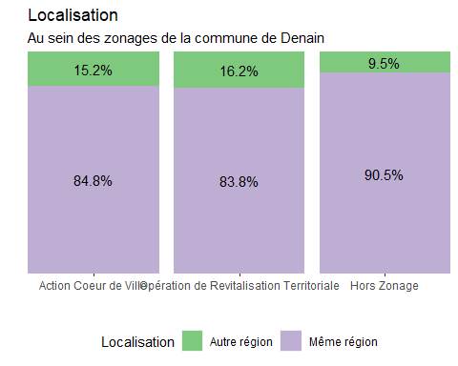

# 9 Analyse par intercommunalités

## 9.1 Tableau de synthèse

|  |  |  |  |  |  |  |  |  |  |  |  |  |  |  |  |  |  |  |
| --- | --- | --- | --- | --- | --- | --- | --- | --- | --- | --- | --- | --- | --- | --- | --- | --- | --- | --- |
| Caractéristiques | Département (Effectif total: 33010)1 | CA de Cambrai, N = 2 2661 | CA de la Porte du Hainaut, N = 2 7771 | CA Douaisis Agglo, N = 2 3661 | CA du Caudrésis et du Catésis, N = 1 7161 | CA Maubeuge Val de Sambre, N = 2 0221 | CA Valenciennes Métropole, N = 4 3141 | CC Cœur d'Ostrevent, N = 6631 | CC Cœur de l'Avesnois, N = 9851 | CC de Flandre Intérieure, N = 9081 | CC des Hauts de Flandre, N = 4311 | CC du Pays de Mormal, N = 7811 | CC du Pays Solesmois, N = 3501 | CC du Sud Avesnois, N = 6061 | CC Flandre Lys, N = 2251 | CC Pévèle-Carembault, N = 6061 | CU de Dunkerque, N = 2 9551 | Métropole Européenne de Lille, N = 9 0391 |
| **Type de logement** |  |  |  |  |  |  |  |  |  |  |  |  |  |  |  |  |  |  |
| *Appartement* | 15 082 (46%) | 1 114 (49%) | 775 (28%) | 1 243 (53%) | 208 (12%) | 672 (33%) | 2 224 (52%) | 130 (20%) | 312 (32%) | 190 (21%) | 69 (16%) | 158 (20%) | 39 (11%) | 200 (33%) | 85 (38%) | 118 (19%) | 2 233 (76%) | 5 312 (59%) |
| *Maison* | 17 928 (54%) | 1 152 (51%) | 2 002 (72%) | 1 123 (47%) | 1 508 (88%) | 1 350 (67%) | 2 090 (48%) | 533 (80%) | 673 (68%) | 718 (79%) | 362 (84%) | 623 (80%) | 311 (89%) | 406 (67%) | 140 (62%) | 488 (81%) | 722 (24%) | 3 727 (41%) |
| **Nombre de pièces** |  |  |  |  |  |  |  |  |  |  |  |  |  |  |  |  |  |  |
| *0* | 167 (0,5%) | 9 (0,4%) | 9 (0,3%) | 3 (0,1%) | 3 (0,2%) | 22 (1,1%) | 25 (0,6%) | 3 (0,5%) | 10 (1,0%) | 0 (0%) | 2 (0,5%) | 5 (0,6%) | 2 (0,6%) | 15 (2,5%) | 1 (0,4%) | 0 (0%) | 23 (0,8%) | 35 (0,4%) |
| *1* | 7 189 (22%) | 539 (24%) | 446 (16%) | 541 (23%) | 245 (14%) | 364 (18%) | 1 123 (26%) | 61 (9,2%) | 158 (16%) | 79 (8,7%) | 20 (4,6%) | 99 (13%) | 59 (17%) | 118 (19%) | 15 (6,7%) | 53 (8,7%) | 856 (29%) | 2 413 (27%) |
| *2* | 7 515 (23%) | 596 (26%) | 606 (22%) | 582 (25%) | 395 (23%) | 311 (15%) | 990 (23%) | 137 (21%) | 221 (22%) | 137 (15%) | 95 (22%) | 172 (22%) | 83 (24%) | 124 (20%) | 60 (27%) | 132 (22%) | 790 (27%) | 2 084 (23%) |
| *3* | 6 932 (21%) | 426 (19%) | 660 (24%) | 556 (23%) | 355 (21%) | 483 (24%) | 806 (19%) | 188 (28%) | 241 (24%) | 237 (26%) | 100 (23%) | 181 (23%) | 60 (17%) | 144 (24%) | 50 (22%) | 162 (27%) | 575 (19%) | 1 708 (19%) |
| *4* | 5 639 (17%) | 309 (14%) | 594 (21%) | 334 (14%) | 349 (20%) | 461 (23%) | 680 (16%) | 133 (20%) | 168 (17%) | 234 (26%) | 102 (24%) | 145 (19%) | 69 (20%) | 100 (17%) | 51 (23%) | 114 (19%) | 383 (13%) | 1 413 (16%) |
| *5* | 3 345 (10%) | 240 (11%) | 264 (9,5%) | 217 (9,2%) | 222 (13%) | 237 (12%) | 393 (9,1%) | 91 (14%) | 113 (11%) | 133 (15%) | 69 (16%) | 91 (12%) | 43 (12%) | 51 (8,4%) | 21 (9,3%) | 82 (14%) | 217 (7,3%) | 861 (9,5%) |
| *6 et +* | 2 223 (6,7%) | 147 (6,5%) | 198 (7,1%) | 133 (5,6%) | 147 (8,6%) | 144 (7,1%) | 297 (6,9%) | 50 (7,5%) | 74 (7,5%) | 88 (9,7%) | 43 (10,0%) | 88 (11%) | 34 (9,7%) | 54 (8,9%) | 27 (12%) | 63 (10%) | 111 (3,8%) | 525 (5,8%) |
| **Durée de la vacance** | 5,0 (3,0 – 9,0) | 6,0 (4,0 – 10,0) | 6,0 (4,0 – 10,0) | 5,0 (4,0 – 9,0) | 6,0 (4,0 – 12,0) | 5,0 (4,0 – 9,0) | 5,0 (4,0 – 9,0) | 5,0 (4,0 – 10,0) | 5,0 (4,0 – 10,0) | 6,0 (4,0 – 10,0) | 5,0 (4,0 – 9,0) | 6,0 (4,0 – 10,0) | 7,0 (4,0 – 13,0) | 5,0 (3,0 – 8,0) | 6,0 (4,0 – 10,0) | 6,0 (4,0 – 10,0) | 5,0 (3,0 – 8,0) | 4,0 (3,0 – 7,0) |
| **Niveau de confort** |  |  |  |  |  |  |  |  |  |  |  |  |  |  |  |  |  |  |
| *confortable* | 20 570 (62%) | 1 346 (59%) | 1 604 (58%) | 1 714 (72%) | 796 (46%) | 1 149 (57%) | 2 777 (64%) | 454 (68%) | 528 (54%) | 489 (54%) | 266 (62%) | 467 (60%) | 166 (47%) | 354 (58%) | 133 (59%) | 316 (52%) | 2 355 (80%) | 5 656 (63%) |
| *inconfortable* | 12 440 (38%) | 920 (41%) | 1 173 (42%) | 652 (28%) | 920 (54%) | 873 (43%) | 1 537 (36%) | 209 (32%) | 457 (46%) | 419 (46%) | 165 (38%) | 314 (40%) | 184 (53%) | 252 (42%) | 92 (41%) | 290 (48%) | 600 (20%) | 3 383 (37%) |
| **Âge du propriétaire** |  |  |  |  |  |  |  |  |  |  |  |  |  |  |  |  |  |  |
| *Inférieur à 40 ans* | 3 146 (9,5%) | 161 (7,1%) | 325 (12%) | 245 (10%) | 184 (11%) | 258 (13%) | 404 (9,4%) | 76 (11%) | 102 (10%) | 76 (8,4%) | 31 (7,2%) | 92 (12%) | 36 (10%) | 57 (9,4%) | 15 (6,7%) | 44 (7,3%) | 153 (5,2%) | 887 (9,8%) |
| *Reste des propriétaires* | 18 032 (55%) | 1 278 (56%) | 1 384 (50%) | 1 315 (56%) | 784 (46%) | 978 (48%) | 2 366 (55%) | 315 (48%) | 461 (47%) | 421 (46%) | 190 (44%) | 351 (45%) | 150 (43%) | 287 (47%) | 109 (48%) | 286 (47%) | 1 797 (61%) | 5 560 (62%) |
| *Supérieur à 60 ans* | 6 239 (19%) | 446 (20%) | 527 (19%) | 426 (18%) | 367 (21%) | 380 (19%) | 769 (18%) | 128 (19%) | 231 (23%) | 247 (27%) | 99 (23%) | 171 (22%) | 81 (23%) | 160 (26%) | 63 (28%) | 148 (24%) | 603 (20%) | 1 393 (15%) |
| *Supérieur à 75 ans* | 5 593 (17%) | 381 (17%) | 541 (19%) | 380 (16%) | 381 (22%) | 406 (20%) | 775 (18%) | 144 (22%) | 191 (19%) | 164 (18%) | 111 (26%) | 167 (21%) | 83 (24%) | 102 (17%) | 38 (17%) | 128 (21%) | 402 (14%) | 1 199 (13%) |
| **Type de propriétaire** |  |  |  |  |  |  |  |  |  |  |  |  |  |  |  |  |  |  |
| *Autres* | 2 649 (8,0%) | 159 (7,0%) | 161 (5,8%) | 190 (8,0%) | 71 (4,1%) | 132 (6,5%) | 289 (6,7%) | 31 (4,7%) | 67 (6,8%) | 65 (7,2%) | 12 (2,8%) | 20 (2,6%) | 15 (4,3%) | 36 (5,9%) | 29 (13%) | 39 (6,4%) | 422 (14%) | 911 (10%) |
| *Investisseur professionnel* | 1 011 (3,1%) | 56 (2,5%) | 21 (0,8%) | 65 (2,7%) | 20 (1,2%) | 34 (1,7%) | 80 (1,9%) | 10 (1,5%) | 6 (0,6%) | 24 (2,6%) | 3 (0,7%) | 10 (1,3%) | 5 (1,4%) | 7 (1,2%) | 0 (0%) | 7 (1,2%) | 279 (9,4%) | 384 (4,2%) |
| *Personne physique* | 23 121 (70%) | 1 536 (68%) | 2 178 (78%) | 1 633 (69%) | 1 397 (81%) | 1 612 (80%) | 2 926 (68%) | 529 (80%) | 816 (83%) | 702 (77%) | 344 (80%) | 620 (79%) | 300 (86%) | 452 (75%) | 165 (73%) | 457 (75%) | 1 671 (57%) | 5 783 (64%) |
| *Société Civile à Vocation Immobilière* | 6 229 (19%) | 515 (23%) | 417 (15%) | 478 (20%) | 228 (13%) | 244 (12%) | 1 019 (24%) | 93 (14%) | 96 (9,7%) | 117 (13%) | 72 (17%) | 131 (17%) | 30 (8,6%) | 111 (18%) | 31 (14%) | 103 (17%) | 583 (20%) | 1 961 (22%) |

### 9.1.1 Tableau à doubles entrées

Le tableau suivant permet d’obtenir le nombre de logements concernés en fonction des critères principaux étudiés dans le rapport.

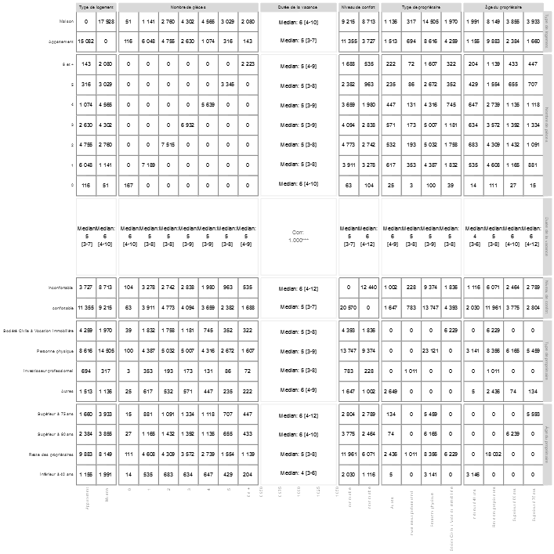

# 10 CC du Pays de Mormal

## 10.1 Informations générales

On dénombre 22 559 logements pour 48 392 habitants dans la CC du Pays de Mormal. 1 817 d’entre-eux sont vacants, soit 8,1% du parc de logements total. La vacance évaluée dans le cadre de cette étude, à savoir **la vacance structurelle du parc privé représente 781 logements, soit 3,8% du parc privé** et 43,0% de la vacance totale.

## 10.2 Localisation des logements vacants

### 10.2.1 Une répartition hétérogène de la vacance

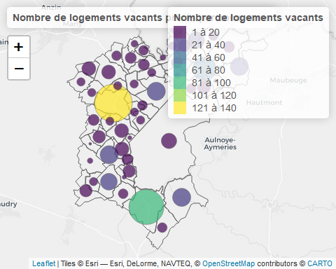

## 10.3 Caractéristiques des logements vacants

### 10.3.1 Type de logement

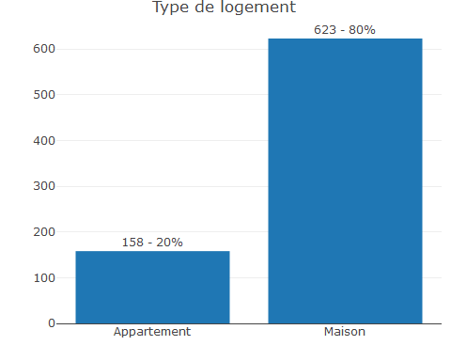

### 10.3.2 Nombre de pièces

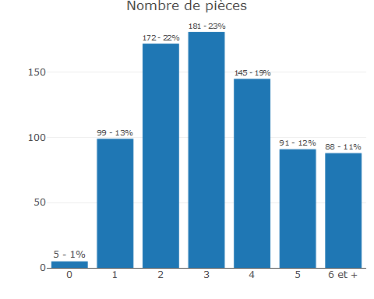

### 10.3.3 Niveau de confort

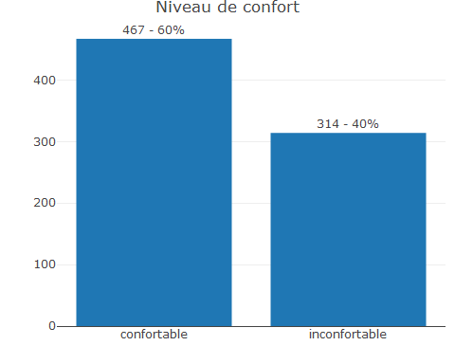

## 10.4 Caractéristiques des propriétaires

### 10.4.1 Type de propriétaire

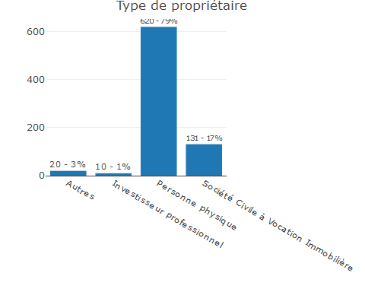

### 10.4.2 Âge du propriétaire

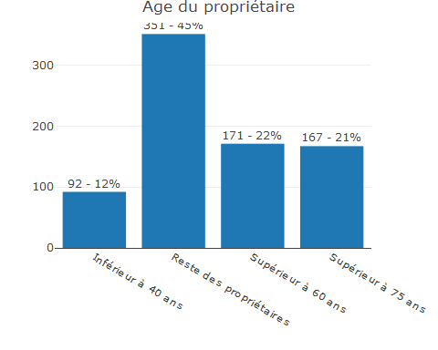

### 10.4.3 Une concentration de la vacance dans les copropriétés

11% des appartements sont situés à une adresse concentrant au moins un autre logement vacant et 3% avec au moins 5 logements.

## 10.5 Les multi-propriétaires

On dénombre 112 logements détenus par 47 multipropriétaires, soit 14%.

### 10.5.1 Les propriétaires hors de la région

7% des logements vacants appartiennent à des propriétaires résidant hors de la région.

## 10.6 Durée de la vacance

La durée de la **vacance médiane est de 6,0 ans** (moyenne : 8,3 ans), 25% des logements vacants le sont depuis moins de 4 ans et 25% des logements sont vacants depuis plus de 10 ans.

## 10.7 Synthèse des données

| Caractéristique | N = 7811 |
| --- | --- |
| **Type de logement** |  |
| *Appartement* | 158 (20%) |
| *Maison* | 623 (80%) |
| **Nombre de pièces** |  |
| *0* | 5 (0,6%) |
| *1* | 99 (13%) |
| *2* | 172 (22%) |
| *3* | 181 (23%) |
| *4* | 145 (19%) |
| *5* | 91 (12%) |
| *6 et +* | 88 (11%) |
| **Durée de la vacance** | 6 (4 – 10) |
| **Niveau de confort** |  |
| *confortable* | 467 (60%) |
| *inconfortable* | 314 (40%) |
| **Âge du propriétaire** |  |
| *Inférieur à 40 ans* | 92 (12%) |
| *Reste des propriétaires* | 351 (45%) |
| *Supérieur à 60 ans* | 171 (22%) |
| *Supérieur à 75 ans* | 167 (21%) |
| **Type de propriétaire** |  |
| *Autres* | 20 (2,6%) |
| *Investisseur professionnel* | 10 (1,3%) |
| *Personne physique* | 620 (79%) |
| *Société Civile à Vocation Immobilière* | 131 (17%) |
| 1n (%); Médiane (EI) | |

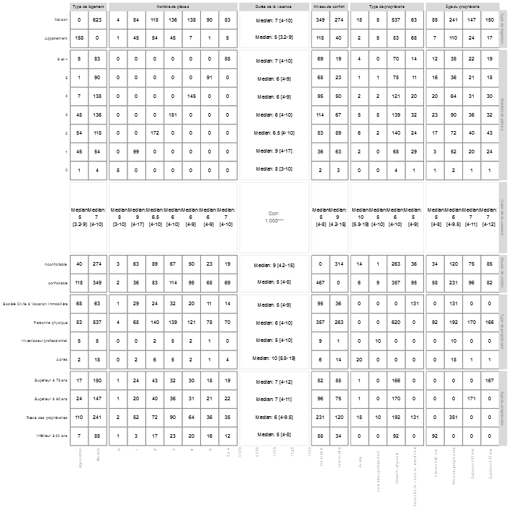Le tableau suivant permet d’obtenir le nombre de logements concernés en fonction des critères principaux étudiés dans le rapport.

# 11 CA Valenciennes Métropole

## 11.1 Informations générales

On dénombre 96 246 logements pour 192 787 habitants dans la CA Valenciennes Métropole. 11 617 d’entre-eux sont vacants, soit 12,1% du parc de logements total. La vacance évaluée dans le cadre de cette étude, à savoir **la vacance structurelle du parc privé représente 4 054 logements, soit 5,4% du parc privé** et 34,9% de la vacance totale.

## 11.2 Localisation des logements vacants

### 11.2.1 Une répartition hétérogène de la vacance

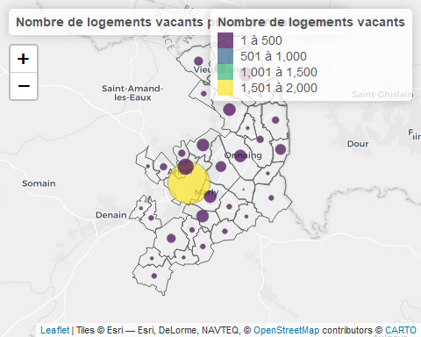

## 11.3 Caractéristiques des logements vacants

### 11.3.1 Type de logement

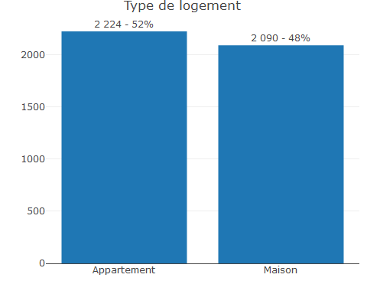

### 11.3.2 Nombre de pièces

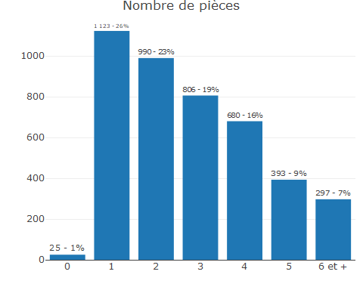

### 11.3.3 Niveau de confort

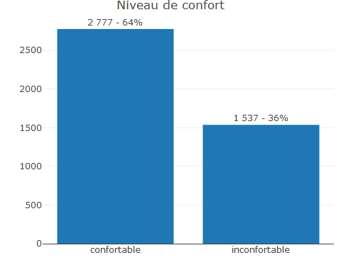

## 11.4 Caractéristiques des propriétaires

### 11.4.1 Type de propriétaire

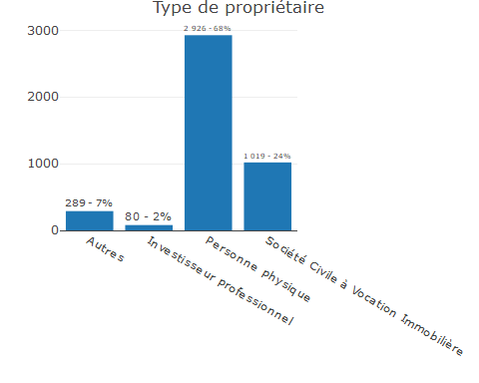

### 11.4.2 Âge du propriétaire

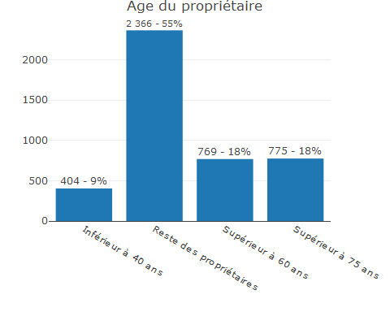

### 11.4.3 Une concentration de la vacance dans les copropriétés

35% des appartements sont situés à une adresse concentrant au moins un autre logement vacant et 13% avec au moins 5 logements.

## 11.5 Les multi-propriétaires

On dénombre 870 logements détenus par 300 multipropriétaires, soit 21%.

### 11.5.1 Les propriétaires hors de la région

13% des logements vacants appartiennent à des propriétaires résidant hors de la région.

## 11.6 Durée de la vacance

La durée de la **vacance médiane est de 5,0 ans** (moyenne : 7,4 ans), 25% des logements vacants le sont depuis moins de 4 ans et 25% des logements sont vacants depuis plus de 9 ans.

## 11.7 Synthèse des données

| Caractéristique | N = 4 3141 |
| --- | --- |
| **Type de logement** |  |
| *Appartement* | 2 224 (52%) |
| *Maison* | 2 090 (48%) |
| **Nombre de pièces** |  |
| *0* | 25 (0,6%) |
| *1* | 1 123 (26%) |
| *2* | 990 (23%) |
| *3* | 806 (19%) |
| *4* | 680 (16%) |
| *5* | 393 (9,1%) |
| *6 et +* | 297 (6,9%) |
| **Durée de la vacance** | 5 (4 – 9) |
| **Niveau de confort** |  |
| *confortable* | 2 777 (64%) |
| *inconfortable* | 1 537 (36%) |
| **Âge du propriétaire** |  |
| *Inférieur à 40 ans* | 404 (9,4%) |
| *Reste des propriétaires* | 2 366 (55%) |
| *Supérieur à 60 ans* | 769 (18%) |
| *Supérieur à 75 ans* | 775 (18%) |
| **Type de propriétaire** |  |
| *Autres* | 289 (6,7%) |
| *Investisseur professionnel* | 80 (1,9%) |
| *Personne physique* | 2 926 (68%) |
| *Société Civile à Vocation Immobilière* | 1 019 (24%) |
| 1n (%); Médiane (EI) | |

Le tableau suivant permet d’obtenir le nombre de logements concernés en fonction des critères principaux étudiés dans le rapport.

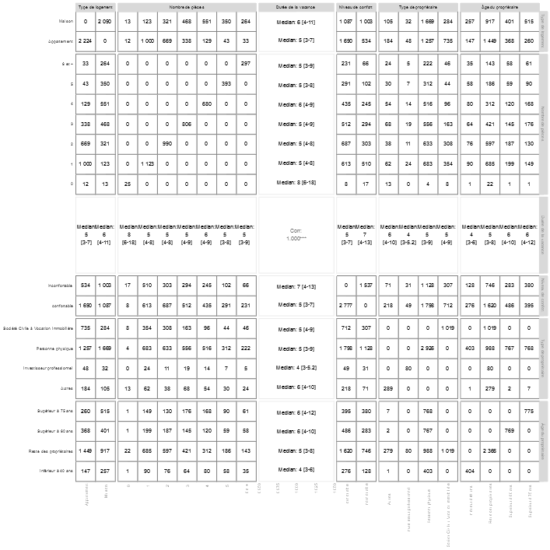

# 12 CA du Caudrésis et du Catésis

## 12.1 Informations générales

On dénombre 31 080 logements pour 64 565 habitants dans la CA du Caudrésis et du Catésis. 3 608 d’entre-eux sont vacants, soit 11,6% du parc de logements total. La vacance évaluée dans le cadre de cette étude, à savoir **la vacance structurelle du parc privé représente 1 716 logements, soit 6,0% du parc privé** et 47,6% de la vacance totale.

## 12.2 Localisation des logements vacants

### 12.2.1 Une répartition hétérogène de la vacance

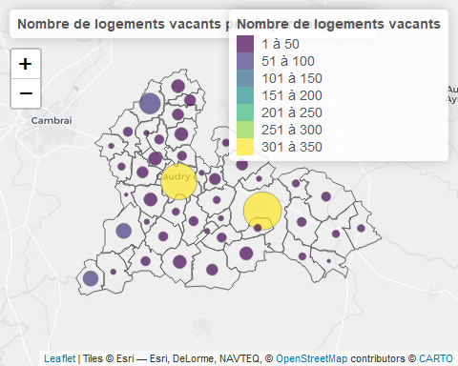

## 12.3 Caractéristiques des logements vacants

### 12.3.1 Type de logement

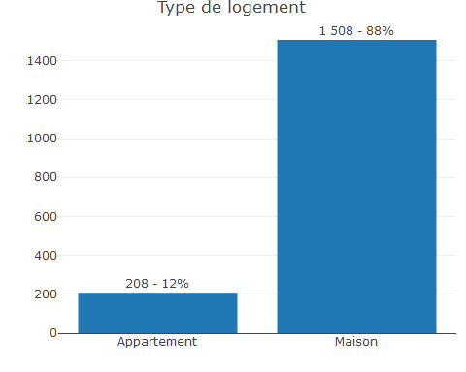

### 12.3.2 Nombre de pièces

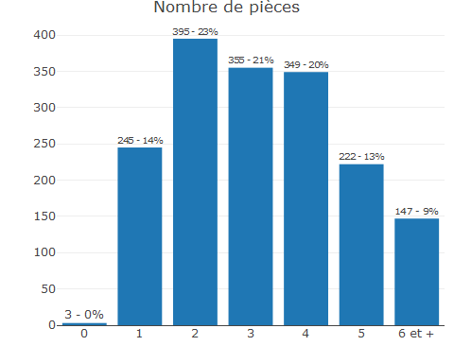

### 12.3.3 Niveau de confort

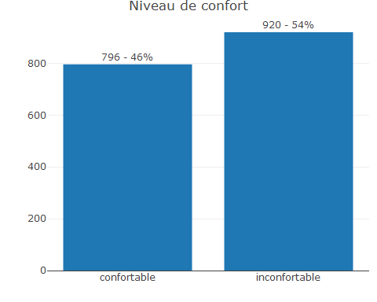

## 12.4 Caractéristiques des propriétaires

### 12.4.1 Type de propriétaire

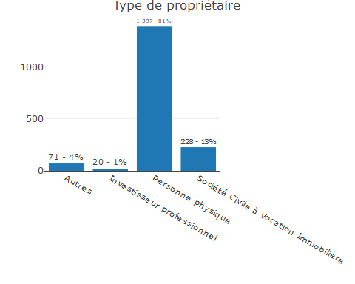

### 12.4.2 Âge du propriétaire

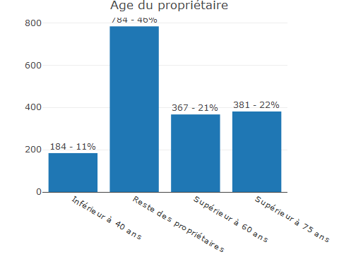

### 12.4.3 Une concentration de la vacance dans les copropriétés

9% des appartements sont situés à une adresse concentrant au moins un autre logement vacant et 1% avec au moins 5 logements.

## 12.5 Les multi-propriétaires

On dénombre 298 logements détenus par 120 multipropriétaires, soit 17%.

### 12.5.1 Les propriétaires hors de la région

9% des logements vacants appartiennent à des propriétaires résidant hors de la région.

## 12.6 Durée de la vacance

La durée de la **vacance médiane est de 6,0 ans** (moyenne : 9,0 ans), 25% des logements vacants le sont depuis moins de 4 ans et 25% des logements sont vacants depuis plus de 12 ans.

## 12.7 Synthèse des données

| Caractéristique | N = 1 7161 |
| --- | --- |
| **Type de logement** |  |
| *Appartement* | 208 (12%) |
| *Maison* | 1 508 (88%) |
| **Nombre de pièces** |  |
| *0* | 3 (0,2%) |
| *1* | 245 (14%) |
| *2* | 395 (23%) |
| *3* | 355 (21%) |
| *4* | 349 (20%) |
| *5* | 222 (13%) |
| *6 et +* | 147 (8,6%) |
| **Durée de la vacance** | 6 (4 – 12) |
| **Niveau de confort** |  |
| *confortable* | 796 (46%) |
| *inconfortable* | 920 (54%) |
| **Âge du propriétaire** |  |
| *Inférieur à 40 ans* | 184 (11%) |
| *Reste des propriétaires* | 784 (46%) |
| *Supérieur à 60 ans* | 367 (21%) |
| *Supérieur à 75 ans* | 381 (22%) |
| **Type de propriétaire** |  |
| *Autres* | 71 (4,1%) |
| *Investisseur professionnel* | 20 (1,2%) |
| *Personne physique* | 1 397 (81%) |
| *Société Civile à Vocation Immobilière* | 228 (13%) |
| 1n (%); Médiane (EI) | |

Le tableau suivant permet d’obtenir le nombre de logements concernés en fonction des critères principaux étudiés dans le rapport.

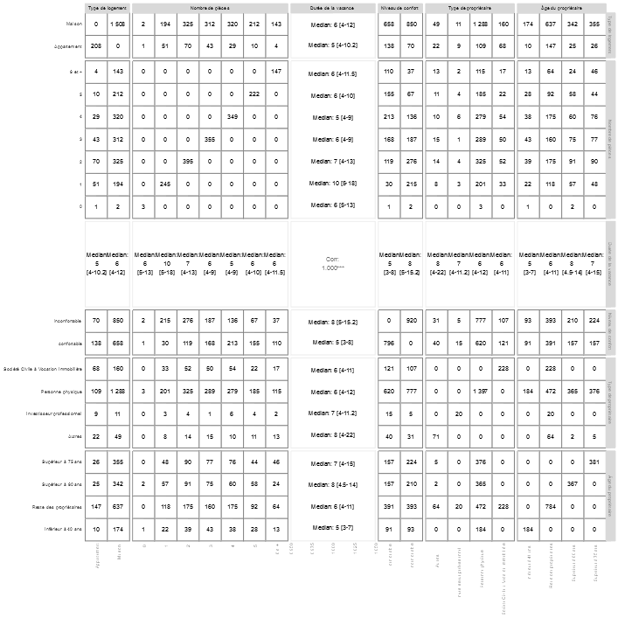

# 13 Métropole Européenne de Lille

## 13.1 Informations générales

On dénombre 582 554 logements pour 1 174 273 habitants dans la Métropole Européenne de Lille. 53 206 d’entre-eux sont vacants, soit 9,1% du parc de logements total. La vacance évaluée dans le cadre de cette étude, à savoir **la vacance structurelle du parc privé représente 9 039 logements, soit 2,0% du parc privé** et 17,0% de la vacance totale.

## 13.2 Localisation des logements vacants

### 13.2.1 Une répartition hétérogène de la vacance

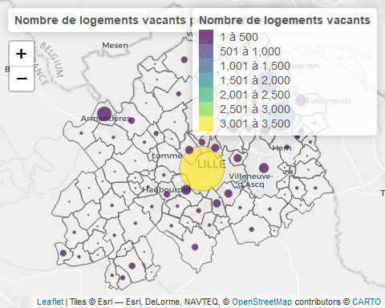

## 13.3 Caractéristiques des logements vacants

### 13.3.1 Type de logement

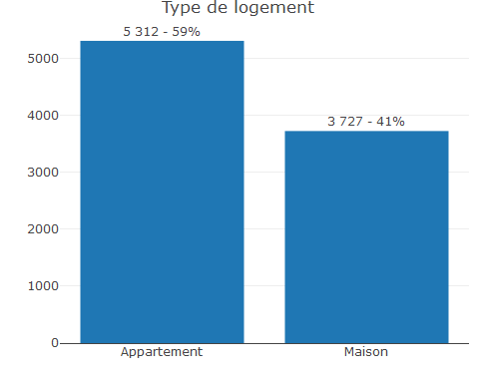

### 13.3.2 Nombre de pièces

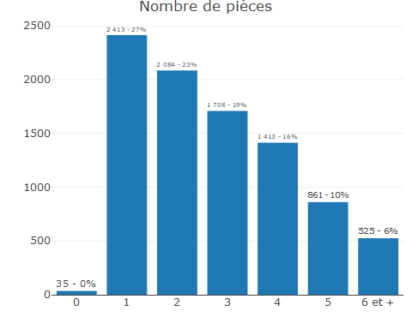

### 13.3.3 Niveau de confort

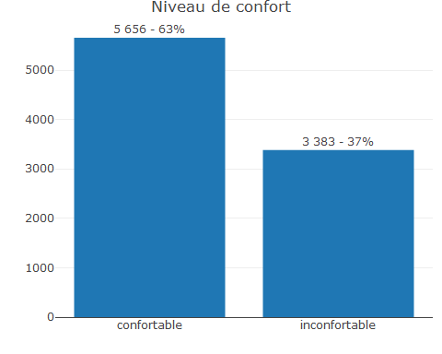

## 13.4 Caractéristiques des propriétaires

### 13.4.1 Type de propriétaire

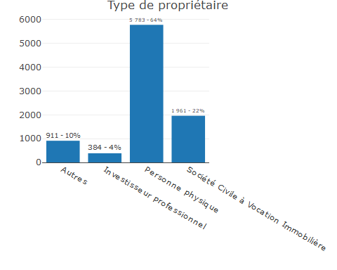

### 13.4.2 Âge du propriétaire

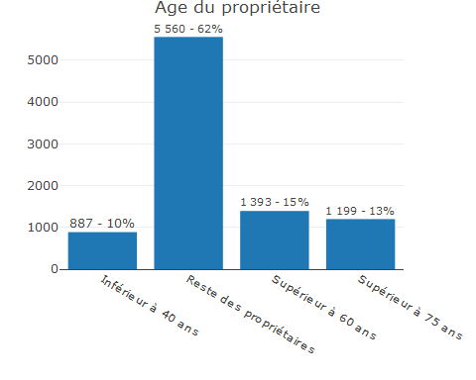

### 13.4.3 Une concentration de la vacance dans les copropriétés

37% des appartements sont situés à une adresse concentrant au moins un autre logement vacant et 10% avec au moins 5 logements.

## 13.5 Les multi-propriétaires

On dénombre 1 703 logements détenus par 584 multipropriétaires, soit 19%.

### 13.5.1 Les propriétaires hors de la région

14% des logements vacants appartiennent à des propriétaires résidant hors de la région.

## 13.6 Durée de la vacance

La durée de la **vacance médiane est de 4,0 ans** (moyenne : 5,9 ans), 25% des logements vacants le sont depuis moins de 3 ans et 25% des logements sont vacants depuis plus de 7 ans.

## 13.7 Synthèse des données

| Caractéristique | N = 9 0391 |
| --- | --- |
| **Type de logement** |  |
| *Appartement* | 5 312 (59%) |
| *Maison* | 3 727 (41%) |
| **Nombre de pièces** |  |
| *0* | 35 (0,4%) |
| *1* | 2 413 (27%) |
| *2* | 2 084 (23%) |
| *3* | 1 708 (19%) |
| *4* | 1 413 (16%) |
| *5* | 861 (9,5%) |
| *6 et +* | 525 (5,8%) |
| **Durée de la vacance** | 4,0 (3,0 – 7,0) |
| **Niveau de confort** |  |
| *confortable* | 5 656 (63%) |
| *inconfortable* | 3 383 (37%) |
| **Âge du propriétaire** |  |
| *Inférieur à 40 ans* | 887 (9,8%) |
| *Reste des propriétaires* | 5 560 (62%) |
| *Supérieur à 60 ans* | 1 393 (15%) |
| *Supérieur à 75 ans* | 1 199 (13%) |
| **Type de propriétaire** |  |
| *Autres* | 911 (10%) |
| *Investisseur professionnel* | 384 (4,2%) |
| *Personne physique* | 5 783 (64%) |
| *Société Civile à Vocation Immobilière* | 1 961 (22%) |
| 1n (%); Médiane (EI) | |

Le tableau suivant permet d’obtenir le nombre de logements concernés en fonction des critères principaux étudiés dans le rapport.

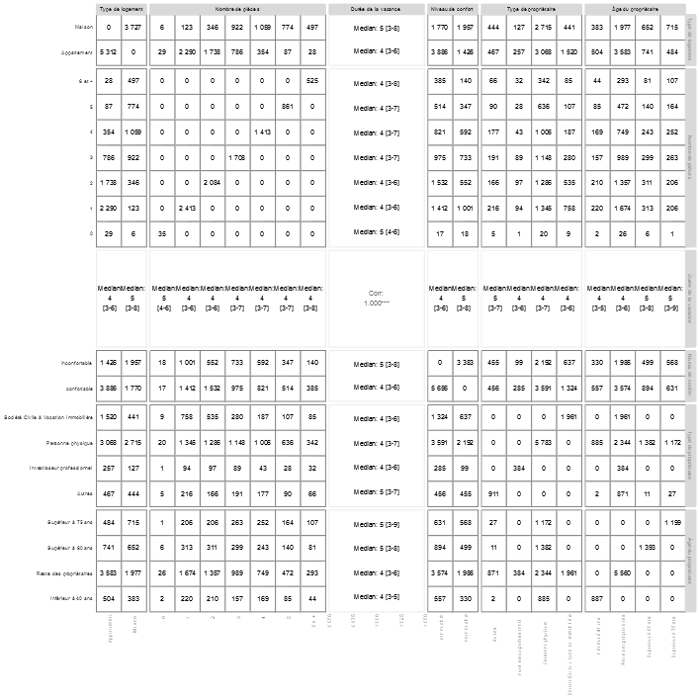

# 14 CC des Hauts de Flandre

## 14.1 Informations générales

On dénombre 23 409 logements pour 53 584 habitants dans la CC des Hauts de Flandre. 1 316 d’entre-eux sont vacants, soit 5,6% du parc de logements total. La vacance évaluée dans le cadre de cette étude, à savoir **la vacance structurelle du parc privé représente 431 logements, soit 2,0% du parc privé** et 32,8% de la vacance totale.

## 14.2 Localisation des logements vacants

### 14.2.1 Une répartition hétérogène de la vacance

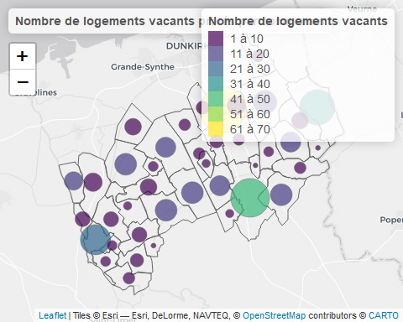

## 14.3 Caractéristiques des logements vacants

### 14.3.1 Type de logement

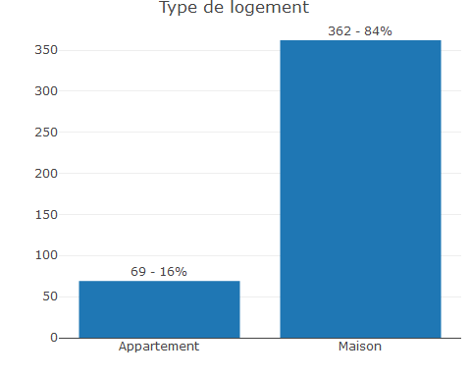

### 14.3.2 Nombre de pièces

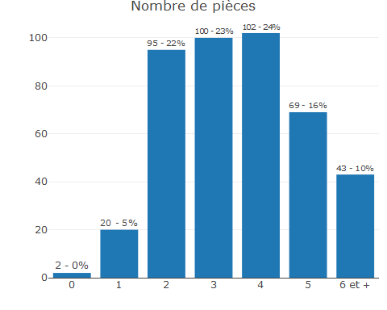

### 14.3.3 Niveau de confort

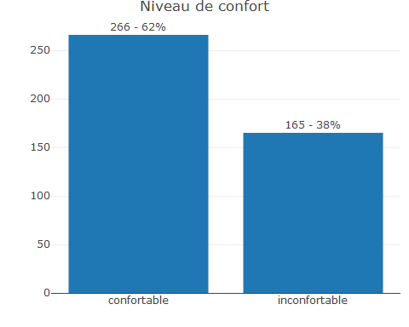

## 14.4 Caractéristiques des propriétaires

### 14.4.1 Type de propriétaire

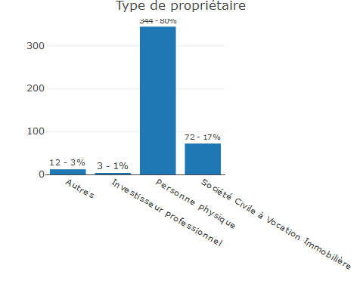

### 14.4.2 Âge du propriétaire

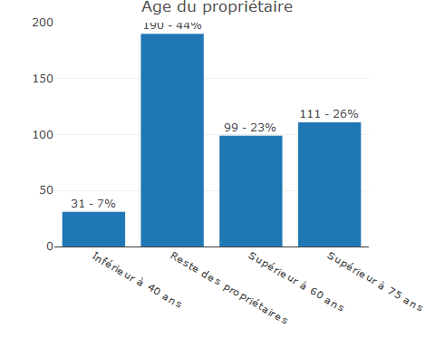

### 14.4.3 Une concentration de la vacance dans les copropriétés

8% des appartements sont situés à une adresse concentrant au moins un autre logement vacant et avec au moins 5 logements.

## 14.5 Les multi-propriétaires

On dénombre 24 logements détenus par 11 multipropriétaires, soit 6%.

### 14.5.1 Les propriétaires hors de la région

6% des logements vacants appartiennent à des propriétaires résidant hors de la région.

## 14.6 Durée de la vacance

La durée de la **vacance médiane est de 5,0 ans** (moyenne : 7,7 ans), 25% des logements vacants le sont depuis moins de 4 ans et 25% des logements sont vacants depuis plus de 9 ans.

## 14.7 Synthèse des données

| Caractéristique | N = 4311 |
| --- | --- |
| **Type de logement** |  |
| *Appartement* | 69 (16%) |
| *Maison* | 362 (84%) |
| **Nombre de pièces** |  |
| *0* | 2 (0,5%) |
| *1* | 20 (4,6%) |
| *2* | 95 (22%) |
| *3* | 100 (23%) |
| *4* | 102 (24%) |
| *5* | 69 (16%) |
| *6 et +* | 43 (10,0%) |
| **Durée de la vacance** | 5 (4 – 9) |
| **Niveau de confort** |  |
| *confortable* | 266 (62%) |
| *inconfortable* | 165 (38%) |
| **Âge du propriétaire** |  |
| *Inférieur à 40 ans* | 31 (7,2%) |
| *Reste des propriétaires* | 190 (44%) |
| *Supérieur à 60 ans* | 99 (23%) |
| *Supérieur à 75 ans* | 111 (26%) |
| **Type de propriétaire** |  |
| *Autres* | 12 (2,8%) |
| *Investisseur professionnel* | 3 (0,7%) |
| *Personne physique* | 344 (80%) |
| *Société Civile à Vocation Immobilière* | 72 (17%) |
| 1n (%); Médiane (EI) | |

Le tableau suivant permet d’obtenir le nombre de logements concernés en fonction des critères principaux étudiés dans le rapport.

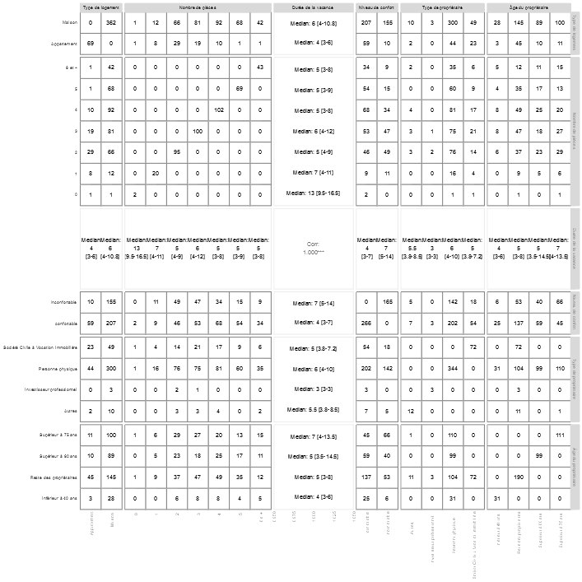

# 15 CA de la Porte du Hainaut

## 15.1 Informations générales

On dénombre 72 598 logements pour 158 837 habitants dans la CA de la Porte du Hainaut. 6 581 d’entre-eux sont vacants, soit 9,1% du parc de logements total. La vacance évaluée dans le cadre de cette étude, à savoir **la vacance structurelle du parc privé représente 2 540 logements, soit 4,6% du parc privé** et 38,6% de la vacance totale.

## 15.2 Localisation des logements vacants

### 15.2.1 Une répartition hétérogène de la vacance

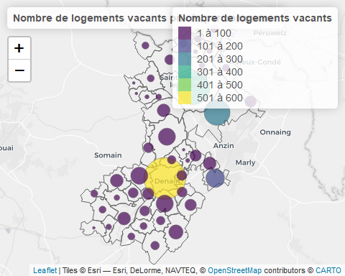

## 15.3 Caractéristiques des logements vacants

### 15.3.1 Type de logement

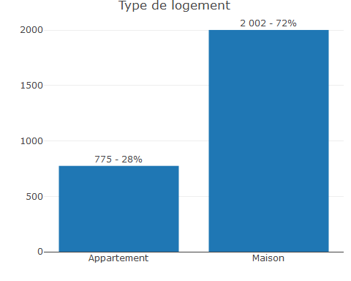

### 15.3.2 Nombre de pièces

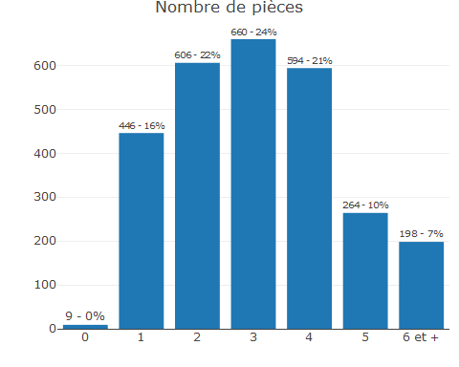

### 15.3.3 Niveau de confort

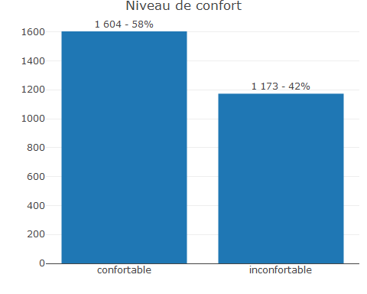

## 15.4 Caractéristiques des propriétaires

### 15.4.1 Type de propriétaire

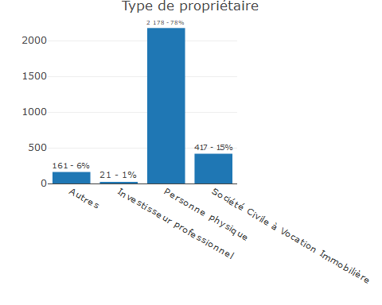

### 15.4.2 Âge du propriétaire

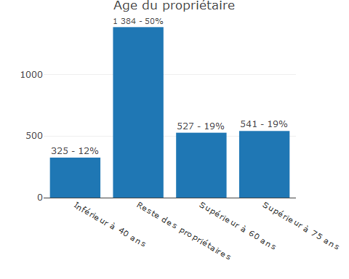

### 15.4.3 Une concentration de la vacance dans les copropriétés

18% des appartements sont situés à une adresse concentrant au moins un autre logement vacant et 6% avec au moins 5 logements.

## 15.5 Les multi-propriétaires

On dénombre 571 logements détenus par 193 multipropriétaires, soit 22%.

### 15.5.1 Les propriétaires hors de la région

9% des logements vacants appartiennent à des propriétaires résidant hors de la région.

## 15.6 Durée de la vacance

La durée de la **vacance médiane est de 6,0 ans** (moyenne : 8,3 ans), 25% des logements vacants le sont depuis moins de 4 ans et 25% des logements sont vacants depuis plus de 10 ans.

## 15.7 Synthèse des données

| Caractéristique | N = 2 7771 |
| --- | --- |
| **Type de logement** |  |
| *Appartement* | 775 (28%) |
| *Maison* | 2 002 (72%) |
| **Nombre de pièces** |  |
| *0* | 9 (0,3%) |
| *1* | 446 (16%) |
| *2* | 606 (22%) |
| *3* | 660 (24%) |
| *4* | 594 (21%) |
| *5* | 264 (9,5%) |
| *6 et +* | 198 (7,1%) |
| **Durée de la vacance** | 6 (4 – 10) |
| **Niveau de confort** |  |
| *confortable* | 1 604 (58%) |
| *inconfortable* | 1 173 (42%) |
| **Âge du propriétaire** |  |
| *Inférieur à 40 ans* | 325 (12%) |
| *Reste des propriétaires* | 1 384 (50%) |
| *Supérieur à 60 ans* | 527 (19%) |
| *Supérieur à 75 ans* | 541 (19%) |
| **Type de propriétaire** |  |
| *Autres* | 161 (5,8%) |
| *Investisseur professionnel* | 21 (0,8%) |
| *Personne physique* | 2 178 (78%) |
| *Société Civile à Vocation Immobilière* | 417 (15%) |
| 1n (%); Médiane (EI) | |

Le tableau suivant permet d’obtenir le nombre de logements concernés en fonction des critères principaux étudiés dans le rapport.

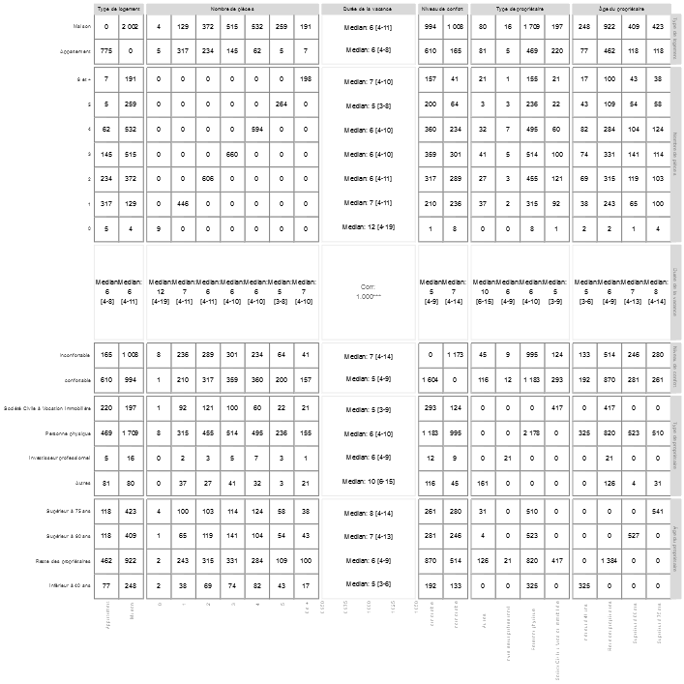

# 16 CC du Pays Solesmois

## 16.1 Informations générales

On dénombre 6 983 logements pour 14 807 habitants dans la CC du Pays Solesmois. 677 d’entre-eux sont vacants, soit 9,7% du parc de logements total. La vacance évaluée dans le cadre de cette étude, à savoir **la vacance structurelle du parc privé représente 350 logements, soit 5,2% du parc privé** et 51,7% de la vacance totale.

## 16.2 Localisation des logements vacants

### 16.2.1 Une répartition hétérogène de la vacance

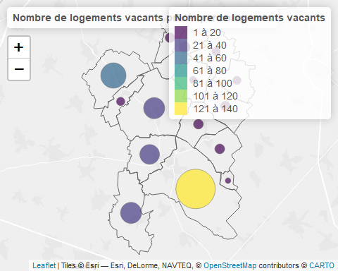

## 6.3 Caractéristiques des logements vacants

### 16.3.1 Type de logement

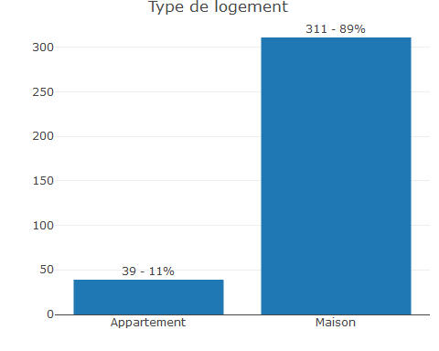

### 16.3.2 Nombre de pièces

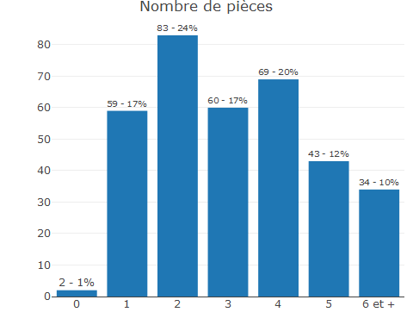

### 16.3.3 Niveau de confort

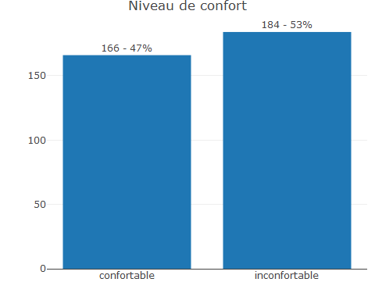

## 16.4 Caractéristiques des propriétaires

### 16.4.1 Type de propriétaire

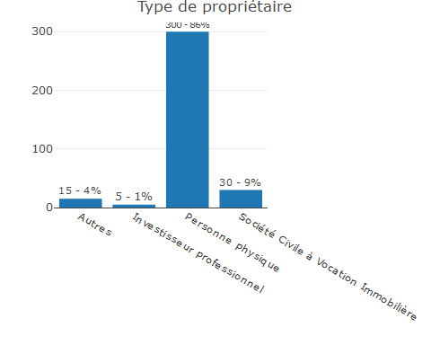

### 16.4.2 Âge du propriétaire

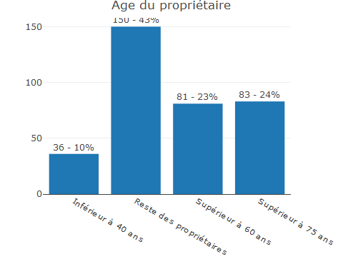

### 16.4.3 Une concentration de la vacance dans les copropriétés

10% des appartements sont situés à une adresse concentrant au moins un autre logement vacant et 2% avec au moins 5 logements.

## 16.5 Les multi-propriétaires

On dénombre 69 logements détenus par 28 multipropriétaires, soit 20%.

### 16.5.1 Les propriétaires hors de la région

6% des logements vacants appartiennent à des propriétaires résidant hors de la région.

## 16.6 Durée de la vacance

La durée de la **vacance médiane est de 7,0 ans** (moyenne : 9,9 ans), 25% des logements vacants le sont depuis moins de 4 ans et 25% des logements sont vacants depuis plus de 13 ans.

## 16.7 Synthèse des données

| Caractéristique | N = 3501 |
| --- | --- |
| **Type de logement** |  |
| *Appartement* | 39 (11%) |
| *Maison* | 311 (89%) |
| **Nombre de pièces** |  |
| *0* | 2 (0,6%) |
| *1* | 59 (17%) |
| *2* | 83 (24%) |
| *3* | 60 (17%) |
| *4* | 69 (20%) |
| *5* | 43 (12%) |
| *6 et +* | 34 (9,7%) |
| **Durée de la vacance** | 7 (4 – 13) |
| **Niveau de confort** |  |
| *confortable* | 166 (47%) |
| *inconfortable* | 184 (53%) |
| **Âge du propriétaire** |  |
| *Inférieur à 40 ans* | 36 (10%) |
| *Reste des propriétaires* | 150 (43%) |
| *Supérieur à 60 ans* | 81 (23%) |
| *Supérieur à 75 ans* | 83 (24%) |
| **Type de propriétaire** |  |
| *Autres* | 15 (4,3%) |
| *Investisseur professionnel* | 5 (1,4%) |
| *Personne physique* | 300 (86%) |
| *Société Civile à Vocation Immobilière* | 30 (8,6%) |
| 1n (%); Médiane (EI) | |

Le tableau suivant permet d’obtenir le nombre de logements concernés en fonction des critères principaux étudiés dans le rapport.

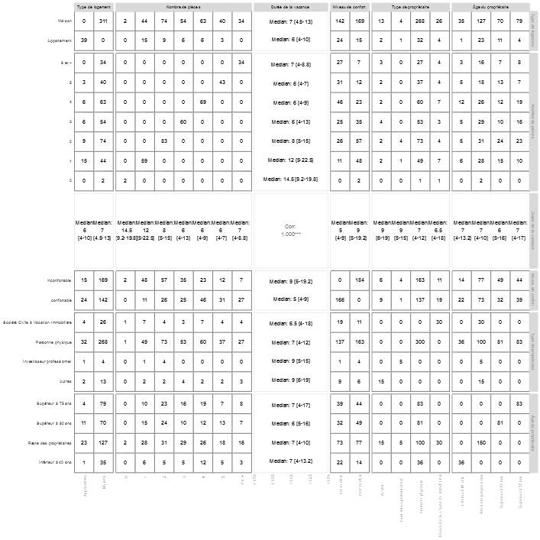

# 17 CA Douaisis Agglo

## 17.1 Informations générales

On dénombre 72 340 logements pour 148 983 habitants dans la CA Douaisis Agglo. 6 693 d’entre-eux sont vacants, soit 9,3% du parc de logements total. La vacance évaluée dans le cadre de cette étude, à savoir **la vacance structurelle du parc privé représente 2 053 logements, soit 4,0% du parc privé** et 30,7% de la vacance totale.

## 17.2 Localisation des logements vacants

### 17.2.1 Une répartition hétérogène de la vacance

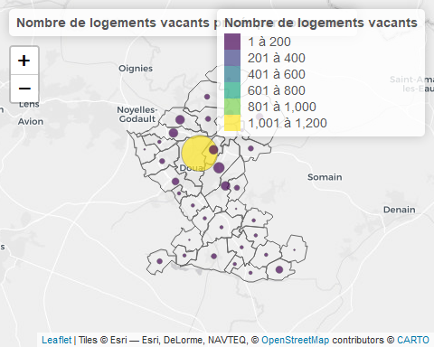

## 17.3 Caractéristiques des logements vacants

### 17.3.1 Type de logement

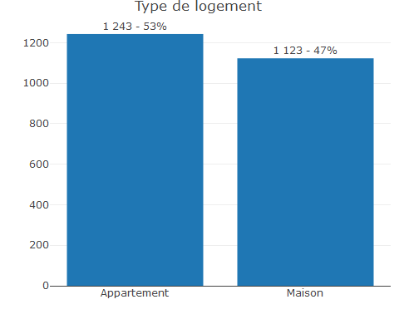

### 17.3.2 Nombre de pièces

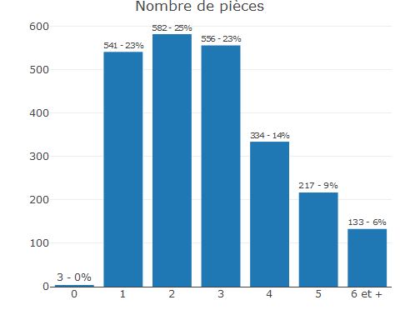

### 17.3.3 Niveau de confort

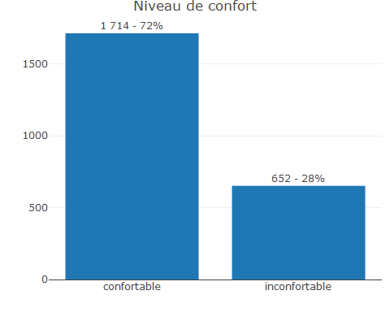

## 17.4 Caractéristiques des propriétaires

### 17.4.1 Type de propriétaire

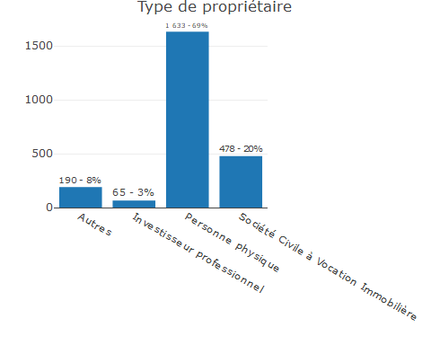

### 17.4.2 Âge du propriétaire

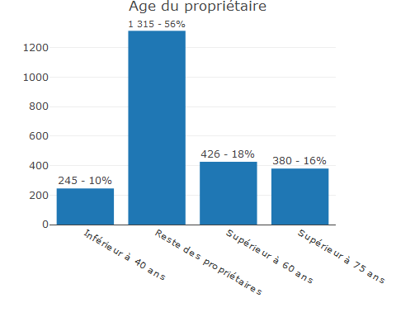

### 17.4.3 Une concentration de la vacance dans les copropriétés

31% des appartements sont situés à une adresse concentrant au moins un autre logement vacant et 8% avec au moins 5 logements.

## 17.5 Les multi-propriétaires

On dénombre 436 logements détenus par 156 multipropriétaires, soit 21%.

### 17.5.1 Les propriétaires hors de la région

13% des logements vacants appartiennent à des propriétaires résidant hors de la région.

## 17.6 Durée de la vacance

La durée de la **vacance médiane est de 5,0 ans** (moyenne : 7,6 ans), 25% des logements vacants le sont depuis moins de 4 ans et 25% des logements sont vacants depuis plus de 9 ans.

## 17.7 Synthèse des données

| Caractéristique | N = 2 3661 |
| --- | --- |
| **Type de logement** |  |
| *Appartement* | 1 243 (53%) |
| *Maison* | 1 123 (47%) |
| **Nombre de pièces** |  |
| *0* | 3 (0,1%) |
| *1* | 541 (23%) |
| *2* | 582 (25%) |
| *3* | 556 (23%) |
| *4* | 334 (14%) |
| *5* | 217 (9,2%) |
| *6 et +* | 133 (5,6%) |
| **Durée de la vacance** | 5 (4 – 9) |
| **Niveau de confort** |  |
| *confortable* | 1 714 (72%) |
| *inconfortable* | 652 (28%) |
| **Âge du propriétaire** |  |
| *Inférieur à 40 ans* | 245 (10%) |
| *Reste des propriétaires* | 1 315 (56%) |
| *Supérieur à 60 ans* | 426 (18%) |
| *Supérieur à 75 ans* | 380 (16%) |
| **Type de propriétaire** |  |
| *Autres* | 190 (8,0%) |
| *Investisseur professionnel* | 65 (2,7%) |
| *Personne physique* | 1 633 (69%) |
| *Société Civile à Vocation Immobilière* | 478 (20%) |
| 1n (%); Médiane (EI) | |

Le tableau suivant permet d’obtenir le nombre de logements concernés en fonction des critères principaux étudiés dans le rapport.

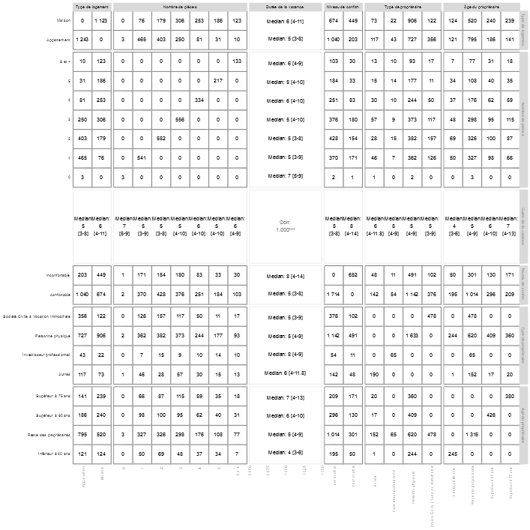

# 18 CC Cœur de l’Avesnois

## 18.1 Informations générales

On dénombre 15 312 logements pour 29 788 habitants dans la CC Cœur de l’Avesnois. 1 988 d’entre-eux sont vacants, soit 13,0% du parc de logements total. La vacance évaluée dans le cadre de cette étude, à savoir **la vacance structurelle du parc privé représente 985 logements, soit 7,2% du parc privé** et 49,5% de la vacance totale.

## 18.2 Localisation des logements vacants

### 18.2.1 Une répartition hétérogène de la vacance

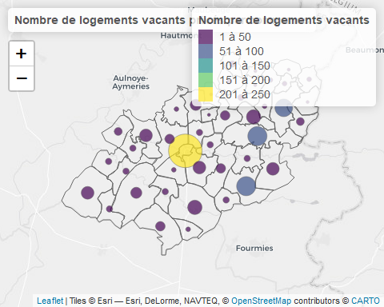

## 18.3 Caractéristiques des logements vacants

### 18.3.1 Type de logement

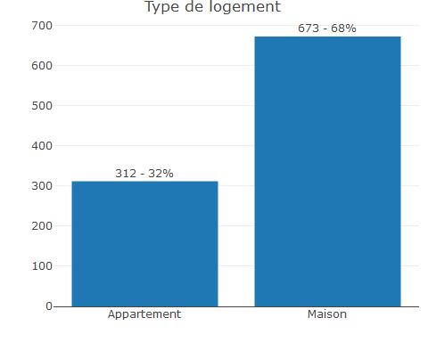

### 18.3.2 Nombre de pièces

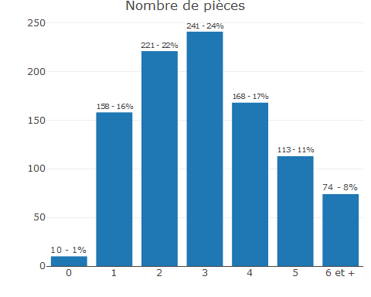

### 18.3.3 Niveau de confort

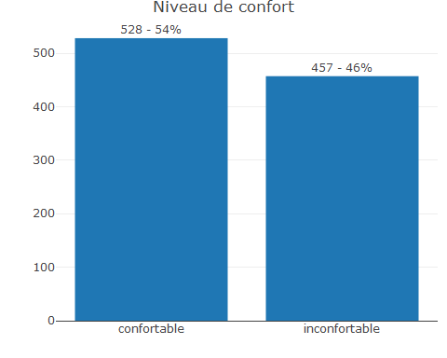

## 18.4 Caractéristiques des propriétaires

### 18.4.1 Type de propriétaire

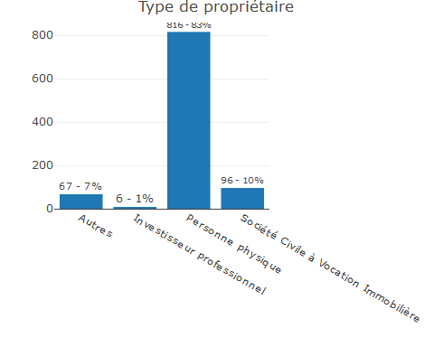

### 18.4.2 Âge du propriétaire

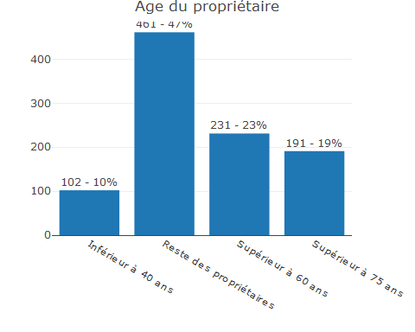

### 18.4.3 Une concentration de la vacance dans les copropriétés

21% des appartements sont situés à une adresse concentrant au moins un autre logement vacant et 5% avec au moins 5 logements.

## 18.5 Les multi-propriétaires

On dénombre 228 logements détenus par 85 multipropriétaires, soit 23%.

### 18.5.1 Les propriétaires hors de la région

11% des logements vacants appartiennent à des propriétaires résidant hors de la région.

## 18.6 Durée de la vacance

La durée de la **vacance médiane est de 5,0 ans** (moyenne : 7,8 ans), 25% des logements vacants le sont depuis moins de 4 ans et 25% des logements sont vacants depuis plus de 10 ans.18.7 Synthèse des données

| Caractéristique | N = 9851 |
| --- | --- |
| **Type de logement** |  |
| *Appartement* | 312 (32%) |
| *Maison* | 673 (68%) |
| **Nombre de pièces** |  |
| *0* | 10 (1,0%) |
| *1* | 158 (16%) |
| *2* | 221 (22%) |
| *3* | 241 (24%) |
| *4* | 168 (17%) |
| *5* | 113 (11%) |
| *6 et +* | 74 (7,5%) |
| **Durée de la vacance** | 5 (4 – 10) |
| **Niveau de confort** |  |
| *confortable* | 528 (54%) |
| *inconfortable* | 457 (46%) |
| **Âge du propriétaire** |  |
| *Inférieur à 40 ans* | 102 (10%) |
| *Reste des propriétaires* | 461 (47%) |
| *Supérieur à 60 ans* | 231 (23%) |
| *Supérieur à 75 ans* | 191 (19%) |
| **Type de propriétaire** |  |
| *Autres* | 67 (6,8%) |
| *Investisseur professionnel* | 6 (0,6%) |
| *Personne physique* | 816 (83%) |
| *Société Civile à Vocation Immobilière* | 96 (9,7%) |
| 1n (%); Médiane (EI) | |

Le tableau suivant permet d’obtenir le nombre de logements concernés en fonction des critères principaux étudiés dans le rapport.

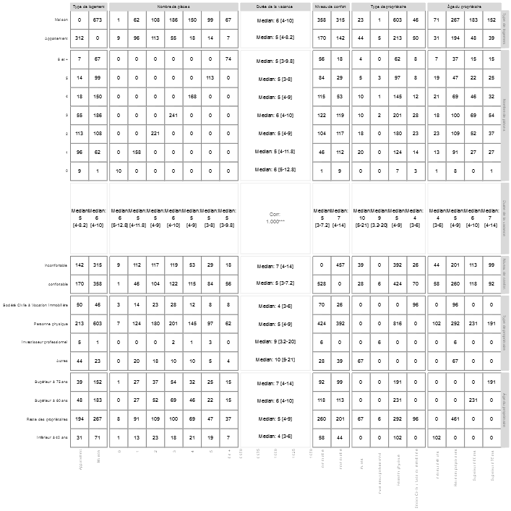

# 19 CU de Dunkerque

## 19.1 Informations générales

On dénombre 99 398 logements pour 195 917 habitants dans la CU de Dunkerque. 8 852 d’entre-eux sont vacants, soit 8,9% du parc de logements total. La vacance évaluée dans le cadre de cette étude, à savoir **la vacance structurelle du parc privé représente 2 239 logements, soit 3,3% du parc privé** et 25,3% de la vacance totale.

## 19.2 Localisation des logements vacants

### 19.2.1 Une répartition hétérogène de la vacance

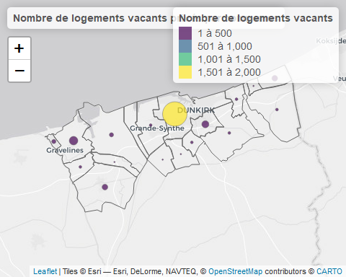

## 19.3 Caractéristiques des logements vacants

### 19.3.1 Type de logement

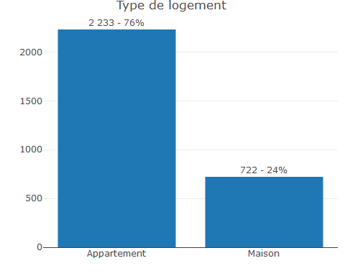

### 19.3.2 Nombre de pièces

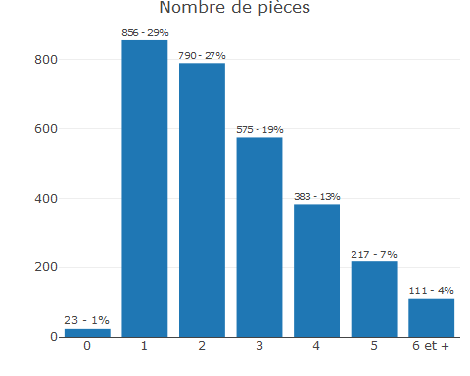

### 19.3.3 Niveau de confort

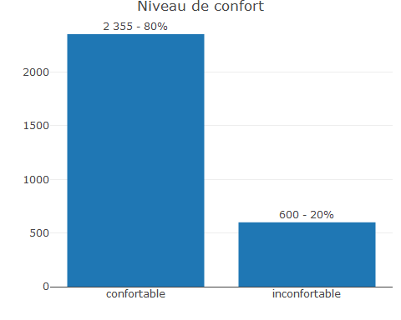

## 19.4 Caractéristiques des propriétaires

### 19.4.1 Type de propriétaire

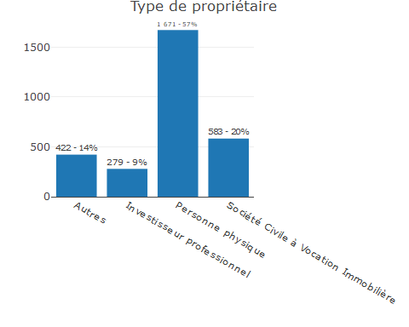

### 19.4.2 Âge du propriétaire

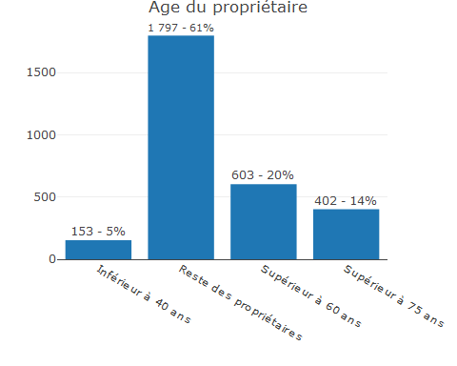

### 19.4.3 Une concentration de la vacance dans les copropriétés

43% des appartements sont situés à une adresse concentrant au moins un autre logement vacant et 15% avec au moins 5 logements.

## 19.5 Les multi-propriétaires

On dénombre 423 logements détenus par 150 multipropriétaires, soit 19%.

### 19.5.1 Les propriétaires hors de la région

17% des logements vacants appartiennent à des propriétaires résidant hors de la région.

## 19.6 Durée de la vacance

La durée de la **vacance médiane est de 5,0 ans** (moyenne : 6,8 ans), 25% des logements vacants le sont depuis moins de 3 ans et 25% des logements sont vacants depuis plus de 8 ans.

## 19.7 Synthèse des données

| Caractéristique | N = 2 9551 |
| --- | --- |
| **Type de logement** |  |
| *Appartement* | 2 233 (76%) |
| *Maison* | 722 (24%) |
| **Nombre de pièces** |  |
| *0* | 23 (0,8%) |
| *1* | 856 (29%) |
| *2* | 790 (27%) |
| *3* | 575 (19%) |
| *4* | 383 (13%) |
| *5* | 217 (7,3%) |
| *6 et +* | 111 (3,8%) |
| **Durée de la vacance** | 5,0 (3,0 – 8,0) |
| **Niveau de confort** |  |
| *confortable* | 2 355 (80%) |
| *inconfortable* | 600 (20%) |
| **Âge du propriétaire** |  |
| *Inférieur à 40 ans* | 153 (5,2%) |
| *Reste des propriétaires* | 1 797 (61%) |
| *Supérieur à 60 ans* | 603 (20%) |
| *Supérieur à 75 ans* | 402 (14%) |
| **Type de propriétaire** |  |
| *Autres* | 422 (14%) |
| *Investisseur professionnel* | 279 (9,4%) |
| *Personne physique* | 1 671 (57%) |
| *Société Civile à Vocation Immobilière* | 583 (20%) |
| 1n (%); Médiane (EI) | |

Le tableau suivant permet d’obtenir le nombre de logements concernés en fonction des critères principaux étudiés dans le rapport.

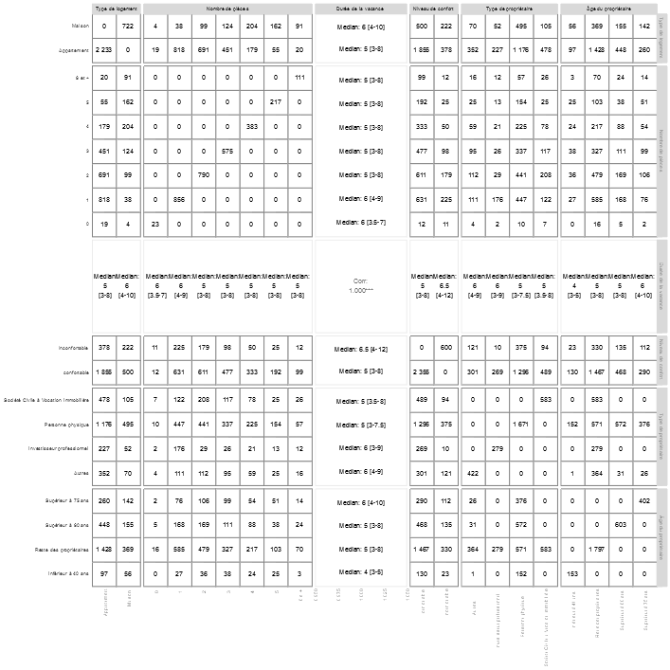

# 20 CA de Cambrai

## 20.1 Informations générales

On dénombre 41 130 logements pour 81 739 habitants dans la CA de Cambrai. 4 316 d’entre-eux sont vacants, soit 10,5% du parc de logements total. La vacance évaluée dans le cadre de cette étude, à savoir **la vacance structurelle du parc privé représente 1 716 logements, soit 4,8% du parc privé** et 39,8% de la vacance totale.

## 20.2 Localisation des logements vacants

### 20.2.1 Une répartition hétérogène de la vacance

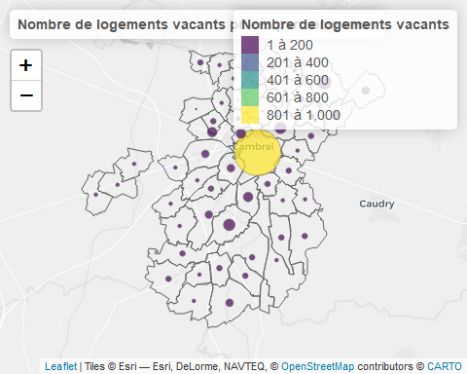

## 20.3 Caractéristiques des logements vacants

### 20.3.1 Type de logement

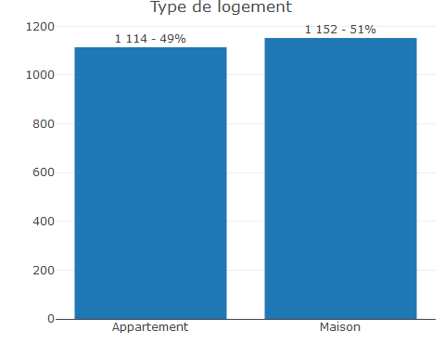

### 20.3.2 Nombre de pièces

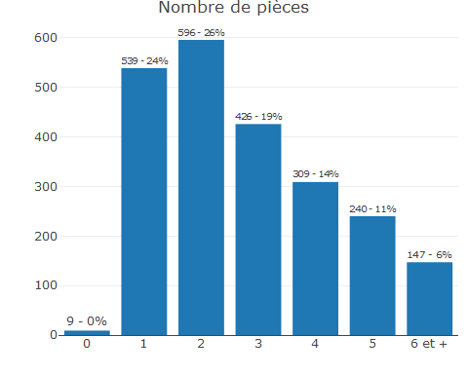

### 20.3.3 Niveau de confort

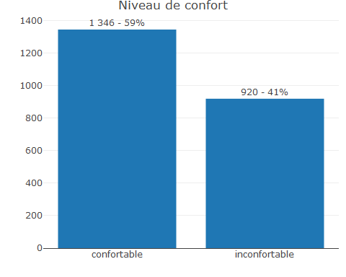

## 20.4 Caractéristiques des propriétaires

### 20.4.1 Type de propriétaire

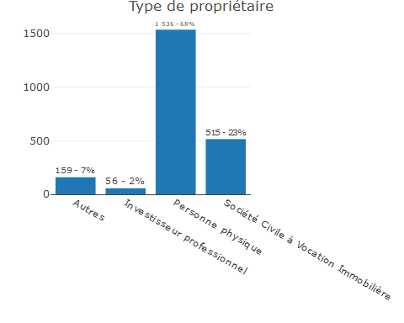

### 20.4.2 Âge du propriétaire

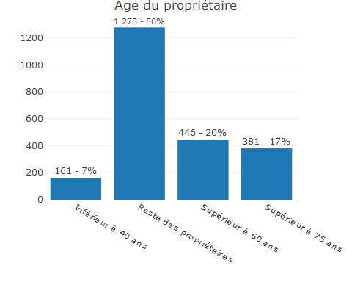

### 20.4.3 Une concentration de la vacance dans les copropriétés

27% des appartements sont situés à une adresse concentrant au moins un autre logement vacant et 10% avec au moins 5 logements.

## 20.5 Les multi-propriétaires

On dénombre 329 logements détenus par 125 multipropriétaires, soit 19%.

### 20.5.1 Les propriétaires hors de la région

10% des logements vacants appartiennent à des propriétaires résidant hors de la région.

## 20.6 Durée de la vacance

La durée de la **vacance médiane est de 6,0 ans** (moyenne : 8,0 ans), 25% des logements vacants le sont depuis moins de 4 ans et 25% des logements sont vacants depuis plus de 10 ans.

## 20.7 Synthèse des données

| Caractéristique | N = 2 2661 |
| --- | --- |
| **Type de logement** |  |
| *Appartement* | 1 114 (49%) |
| *Maison* | 1 152 (51%) |
| **Nombre de pièces** |  |
| *0* | 9 (0,4%) |
| *1* | 539 (24%) |
| *2* | 596 (26%) |
| *3* | 426 (19%) |
| *4* | 309 (14%) |
| *5* | 240 (11%) |
| *6 et +* | 147 (6,5%) |
| **Durée de la vacance** | 6 (4 – 10) |
| **Niveau de confort** |  |
| *confortable* | 1 346 (59%) |
| *inconfortable* | 920 (41%) |
| **Âge du propriétaire** |  |
| *Inférieur à 40 ans* | 161 (7,1%) |
| *Reste des propriétaires* | 1 278 (56%) |
| *Supérieur à 60 ans* | 446 (20%) |
| *Supérieur à 75 ans* | 381 (17%) |
| **Type de propriétaire** |  |
| *Autres* | 159 (7,0%) |
| *Investisseur professionnel* | 56 (2,5%) |
| *Personne physique* | 1 536 (68%) |
| *Société Civile à Vocation Immobilière* | 515 (23%) |
| 1n (%); Médiane (EI) | |

Le tableau suivant permet d’obtenir le nombre de logements concernés en fonction des critères principaux étudiés dans le rapport.

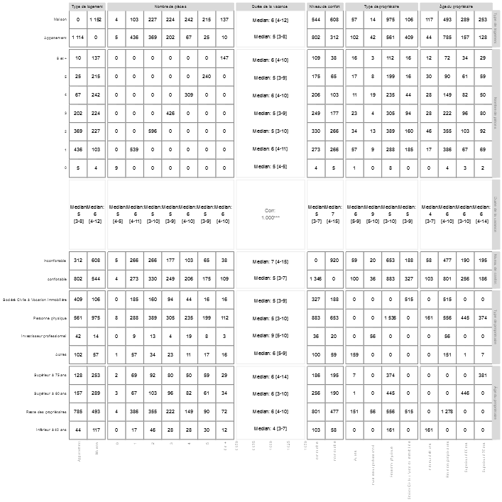

# 21 CC Pévèle-Carembault

## 21.1 Informations générales

On dénombre 42 348 logements pour 95 816 habitants dans la CC Pévèle-Carembault. 2 301 d’entre-eux sont vacants, soit 5,4% du parc de logements total. La vacance évaluée dans le cadre de cette étude, à savoir **la vacance structurelle du parc privé représente 606 logements, soit 1,6% du parc privé** et 26,3% de la vacance totale.

## 21.2 Localisation des logements vacants

### 21.2.1 Une répartition hétérogène de la vacance

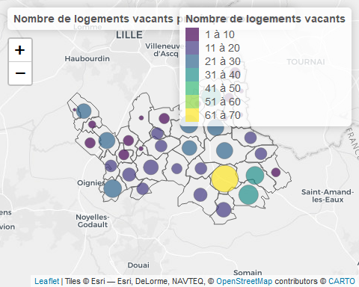

## 21.3 Caractéristiques des logements vacants

### 21.3.1 Type de logement

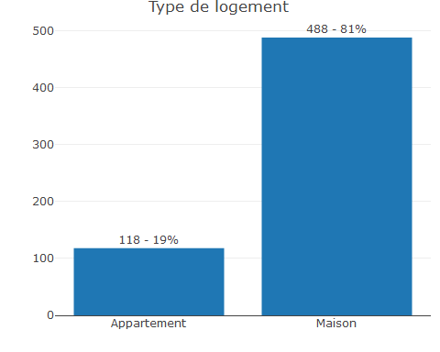

### 21.3.2 Nombre de pièces

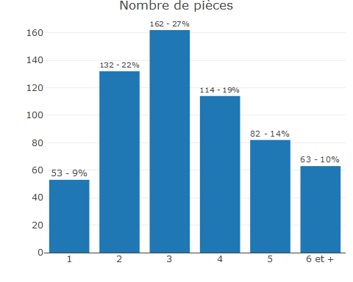

### 21.3.3 Niveau de confort

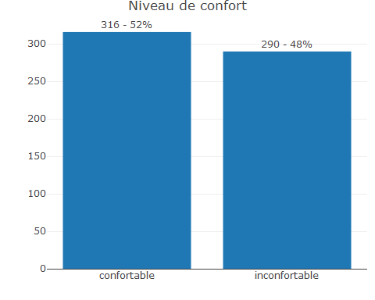

## 21.4 Caractéristiques des propriétaires

### 21.4.1 Type de propriétaire

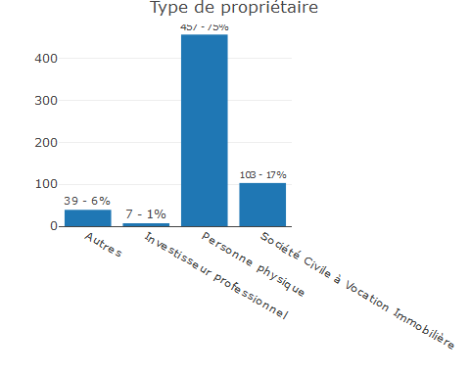

### 21.4.2 Âge du propriétaire

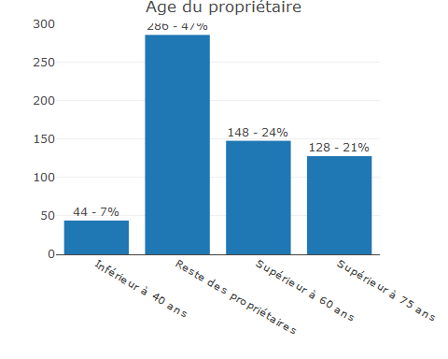

### 21.4.3 Une concentration de la vacance dans les copropriétés

12% des appartements sont situés à une adresse concentrant au moins un autre logement vacant et 2% avec au moins 5 logements.

## 21.5 Les multi-propriétaires

On dénombre 100 logements détenus par 40 multipropriétaires, soit 17%.

### 21.5.1 Les propriétaires hors de la région

5% des logements vacants appartiennent à des propriétaires résidant hors de la région.

## 21.6 Durée de la vacance

La durée de la **vacance médiane est de 6,0 ans** (moyenne : 7,9 ans), 25% des logements vacants le sont depuis moins de 4 ans et 25% des logements sont vacants depuis plus de 10 ans.

## 21.7 Synthèse des données

| Caractéristique | N = 6061 |
| --- | --- |
| **Type de logement** |  |
| *Appartement* | 118 (19%) |
| *Maison* | 488 (81%) |
| **Nombre de pièces** |  |
| *1* | 53 (8,7%) |
| *2* | 132 (22%) |
| *3* | 162 (27%) |
| *4* | 114 (19%) |
| *5* | 82 (14%) |
| *6 et +* | 63 (10%) |
| **Durée de la vacance** | 6 (4 – 10) |
| **Niveau de confort** |  |
| *confortable* | 316 (52%) |
| *inconfortable* | 290 (48%) |
| **Âge du propriétaire** |  |
| *Inférieur à 40 ans* | 44 (7,3%) |
| *Reste des propriétaires* | 286 (47%) |
| *Supérieur à 60 ans* | 148 (24%) |
| *Supérieur à 75 ans* | 128 (21%) |
| **Type de propriétaire** |  |
| *Autres* | 39 (6,4%) |
| *Investisseur professionnel* | 7 (1,2%) |
| *Personne physique* | 457 (75%) |
| *Société Civile à Vocation Immobilière* | 103 (17%) |
| 1n (%); Médiane (EI) | |

Le tableau suivant permet d’obtenir le nombre de logements concernés en fonction des critères principaux étudiés dans le rapport.

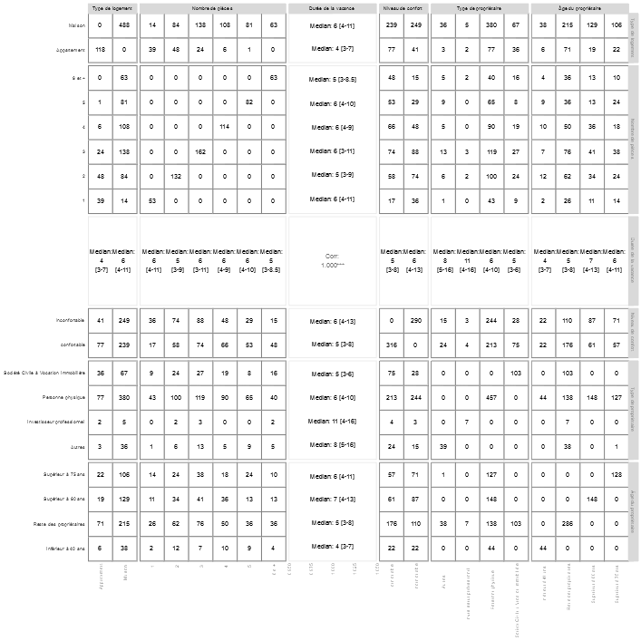

# 22 CA Maubeuge Val de Sambre

## 22.1 Informations générales

On dénombre 60 031 logements pour 125 160 habitants dans la CA Maubeuge Val de Sambre. 5 874 d’entre-eux sont vacants, soit 9,8% du parc de logements total. La vacance évaluée dans le cadre de cette étude, à savoir **la vacance structurelle du parc privé représente 1 856 logements, soit 4,2% du parc privé** et 31,6% de la vacance totale.

## 22.2 Localisation des logements vacants

### 22.2.1 Une répartition hétérogène de la vacance

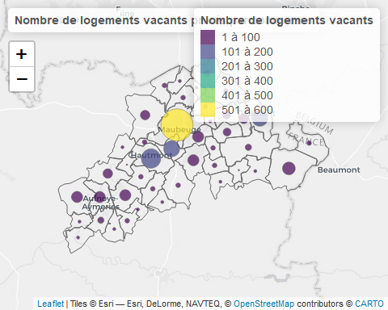

## 22.3 Caractéristiques des logements vacants

### 22.3.1 Type de logement

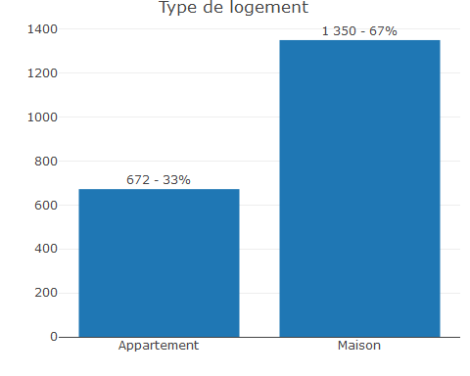

### 22.3.2 Nombre de pièces

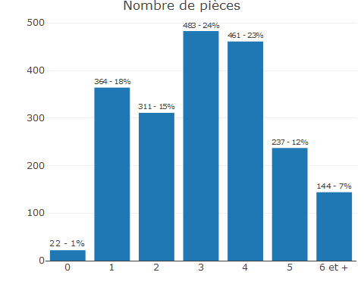

### 22.3.3 Niveau de confort

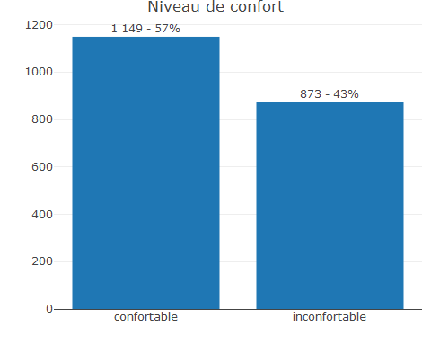

## 22.4 Caractéristiques des propriétaires

### 22.4.1 Type de propriétaire

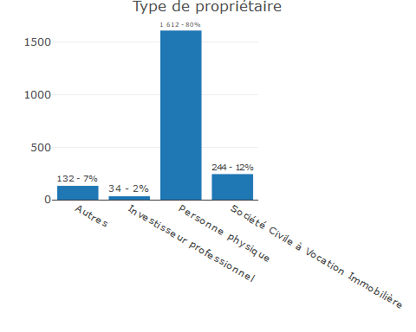

### 22.4.2 Âge du propriétaire

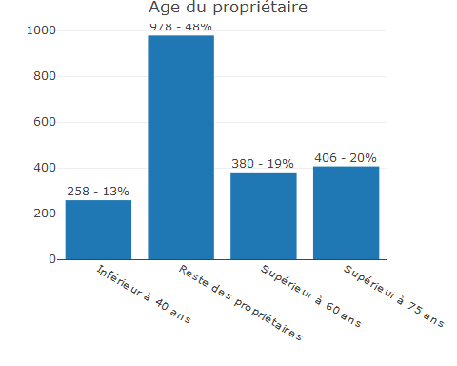

### 22.4.3 Une concentration de la vacance dans les copropriétés

18% des appartements sont situés à une adresse concentrant au moins un autre logement vacant et 7% avec au moins 5 logements.

## 22.5 Les multi-propriétaires

On dénombre 436 logements détenus par 152 multipropriétaires, soit 23%.

### 22.5.1 Les propriétaires hors de la région

17% des logements vacants appartiennent à des propriétaires résidant hors de la région.

## 22.6 Durée de la vacance

La durée de la **vacance médiane est de 5,0 ans** (moyenne : 7,4 ans), 25% des logements vacants le sont depuis moins de 4 ans et 25% des logements sont vacants depuis plus de 9 ans.

## 22.7 Synthèse des données

| Caractéristique | N = 2 0221 |
| --- | --- |
| **Type de logement** |  |
| *Appartement* | 672 (33%) |
| *Maison* | 1 350 (67%) |
| **Nombre de pièces** |  |
| *0* | 22 (1,1%) |
| *1* | 364 (18%) |
| *2* | 311 (15%) |
| *3* | 483 (24%) |
| *4* | 461 (23%) |
| *5* | 237 (12%) |
| *6 et +* | 144 (7,1%) |
| **Durée de la vacance** | 5,0 (4,0 – 9,0) |
| **Niveau de confort** |  |
| *confortable* | 1 149 (57%) |
| *inconfortable* | 873 (43%) |
| **Âge du propriétaire** |  |
| *Inférieur à 40 ans* | 258 (13%) |
| *Reste des propriétaires* | 978 (48%) |
| *Supérieur à 60 ans* | 380 (19%) |
| *Supérieur à 75 ans* | 406 (20%) |
| **Type de propriétaire** |  |
| *Autres* | 132 (6,5%) |
| *Investisseur professionnel* | 34 (1,7%) |
| *Personne physique* | 1 612 (80%) |
| *Société Civile à Vocation Immobilière* | 244 (12%) |
| 1n (%); Médiane (EI) | |

Le tableau suivant permet d’obtenir le nombre de logements concernés en fonction des critères principaux étudiés dans le rapport.

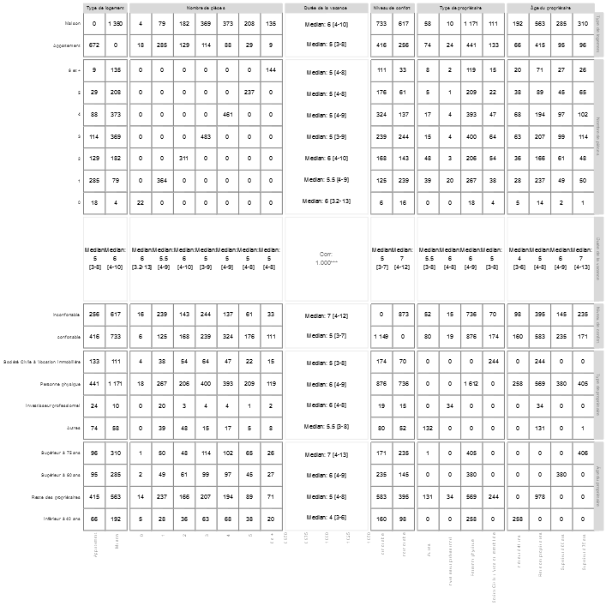

# 23 CC du Sud Avesnois

## 23.1 Informations générales

On dénombre 12 954 logements pour 25 055 habitants dans la CC du Sud Avesnois. 1 579 d’entre-eux sont vacants, soit 12,2% du parc de logements total. La vacance évaluée dans le cadre de cette étude, à savoir **la vacance structurelle du parc privé représente 606 logements, soit 6,0% du parc privé** et 38,4% de la vacance totale.

## 23.2 Localisation des logements vacants

### 23.2.1 Une répartition hétérogène de la vacance

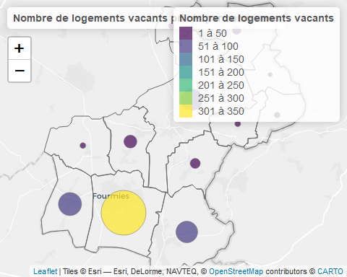

## 23.3 Caractéristiques des logements vacants

### 23.3.1 Type de logement

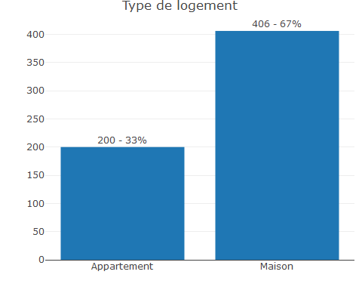

### 23.3.2 Nombre de pièces

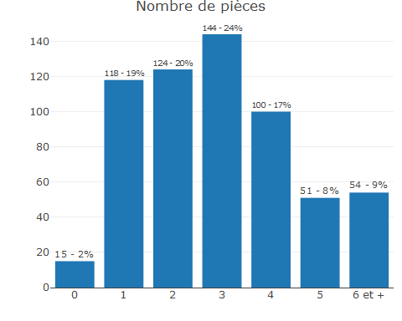

### 23.3.3 Niveau de confort

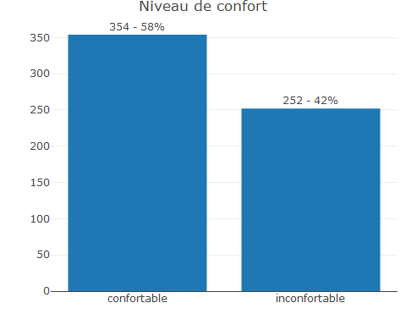

## 23.4 Caractéristiques des propriétaires

### 23.4.1 Type de propriétaire

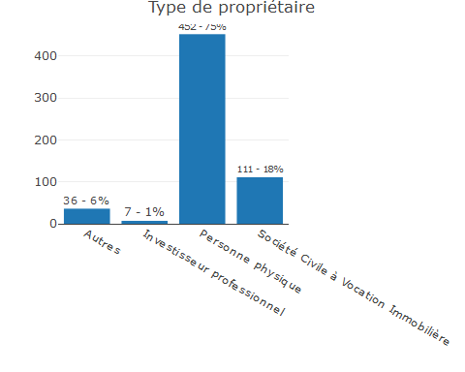

### 23.4.2 Âge du propriétaire

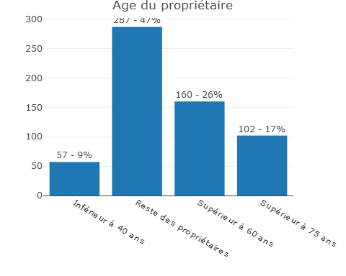

### 23.4.3 Une concentration de la vacance dans les copropriétés

20% des appartements sont situés à une adresse concentrant au moins un autre logement vacant et 7% avec au moins 5 logements.

## 23.5 Les multi-propriétaires

On dénombre 151 logements détenus par 53 multipropriétaires, soit 25%.

### 23.5.1 Les propriétaires hors de la région

17% des logements vacants appartiennent à des propriétaires résidant hors de la région.

## 23.6 Durée de la vacance

La durée de la **vacance médiane est de 5,0 ans** (moyenne : 6,9 ans), 25% des logements vacants le sont depuis moins de 3 ans et 25% des logements sont vacants depuis plus de 8 ans.

## 23.7 Synthèse des données

| Caractéristique | N = 6061 |
| --- | --- |
| **Type de logement** |  |
| *Appartement* | 200 (33%) |
| *Maison* | 406 (67%) |
| **Nombre de pièces** |  |
| *0* | 15 (2,5%) |
| *1* | 118 (19%) |
| *2* | 124 (20%) |
| *3* | 144 (24%) |
| *4* | 100 (17%) |
| *5* | 51 (8,4%) |
| *6 et +* | 54 (8,9%) |
| **Durée de la vacance** | 5,0 (3,0 – 8,0) |
| **Niveau de confort** |  |
| *confortable* | 354 (58%) |
| *inconfortable* | 252 (42%) |
| **Âge du propriétaire** |  |
| *Inférieur à 40 ans* | 57 (9,4%) |
| *Reste des propriétaires* | 287 (47%) |
| *Supérieur à 60 ans* | 160 (26%) |
| *Supérieur à 75 ans* | 102 (17%) |
| **Type de propriétaire** |  |
| *Autres* | 36 (5,9%) |
| *Investisseur professionnel* | 7 (1,2%) |
| *Personne physique* | 452 (75%) |
| *Société Civile à Vocation Immobilière* | 111 (18%) |
| 1n (%); Médiane (EI) | |

Le tableau suivant permet d’obtenir le nombre de logements concernés en fonction des critères principaux étudiés dans le rapport.

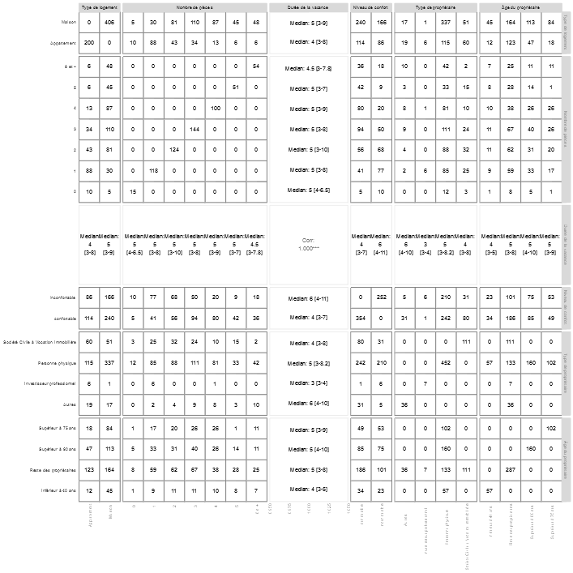

# 24 CC Cœur d’Ostrevent

## 24.1 Informations générales

On dénombre 31 258 logements pour 71 066 habitants dans la CC Cœur d’Ostrevent. 2 340 d’entre-eux sont vacants, soit 7,5% du parc de logements total. La vacance évaluée dans le cadre de cette étude, à savoir **la vacance structurelle du parc privé représente 663 logements, soit 3,0% du parc privé** et 28,3% de la vacance totale.

## 24.2 Localisation des logements vacants

### 24.2.1 Une répartition hétérogène de la vacance

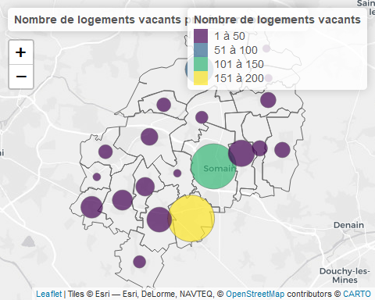

## 24.3 Caractéristiques des logements vacants

### 24.3.1 Type de logement

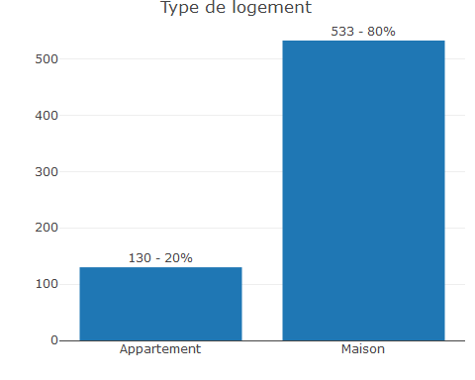

### 24.3.2 Nombre de pièces

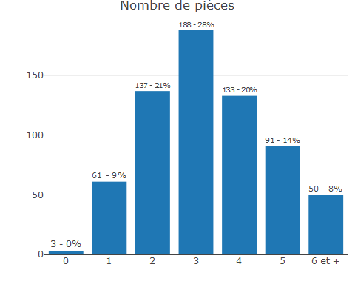

### 24.3.3 Niveau de confort

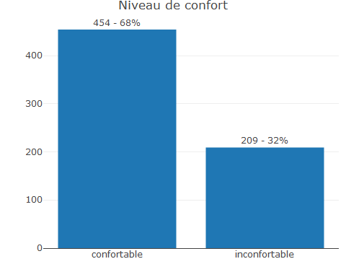

## 24.4 Caractéristiques des propriétaires

### 24.4.1 Type de propriétaire

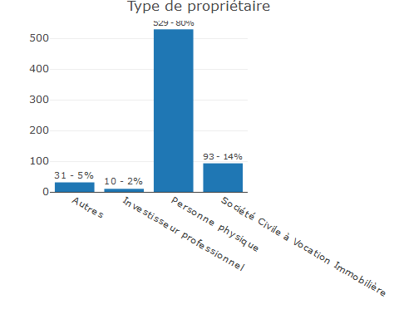

### 24.4.2 Âge du propriétaire

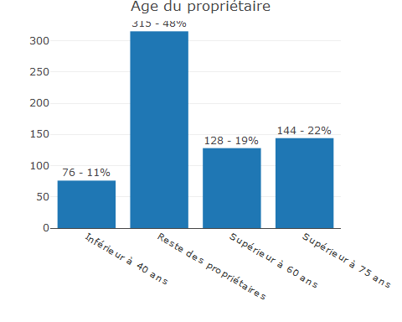

### 24.4.3 Une concentration de la vacance dans les copropriétés

12% des appartements sont situés à une adresse concentrant au moins un autre logement vacant et 3% avec au moins 5 logements.

## 24.5 Les multi-propriétaires

On dénombre 104 logements détenus par 38 multipropriétaires, soit 16%.

### 24.5.1 Les propriétaires hors de la région

10% des logements vacants appartiennent à des propriétaires résidant hors de la région.

## 24.6 Durée de la vacance

La durée de la **vacance médiane est de 5,0 ans** (moyenne : 8,1 ans), 25% des logements vacants le sont depuis moins de 4 ans et 25% des logements sont vacants depuis plus de 10 ans.

## 24.7 Synthèse des données

| Caractéristique | N = 6631 |
| --- | --- |
| **Type de logement** |  |
| *Appartement* | 130 (20%) |
| *Maison* | 533 (80%) |
| **Nombre de pièces** |  |
| *0* | 3 (0,5%) |
| *1* | 61 (9,2%) |
| *2* | 137 (21%) |
| *3* | 188 (28%) |
| *4* | 133 (20%) |
| *5* | 91 (14%) |
| *6 et +* | 50 (7,5%) |
| **Durée de la vacance** | 5 (4 – 10) |
| **Niveau de confort** |  |
| *confortable* | 454 (68%) |
| *inconfortable* | 209 (32%) |
| **Âge du propriétaire** |  |
| *Inférieur à 40 ans* | 76 (11%) |
| *Reste des propriétaires* | 315 (48%) |
| *Supérieur à 60 ans* | 128 (19%) |
| *Supérieur à 75 ans* | 144 (22%) |
| **Type de propriétaire** |  |
| *Autres* | 31 (4,7%) |
| *Investisseur professionnel* | 10 (1,5%) |
| *Personne physique* | 529 (80%) |
| *Société Civile à Vocation Immobilière* | 93 (14%) |
| 1n (%); Médiane (EI) | |

Le tableau suivant permet d’obtenir le nombre de logements concernés en fonction des critères principaux étudiés dans le rapport.

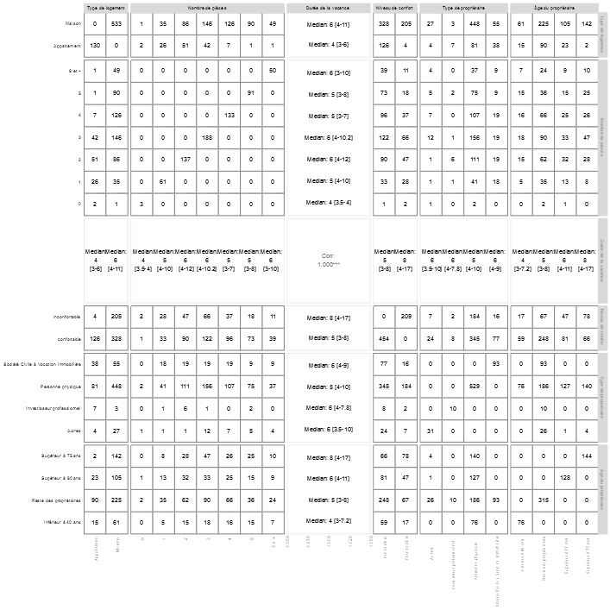

# 25 CC Flandre Lys

## 25.1 Informations générales

On dénombre 10 388 logements pour 23 074 habitants dans la CC Flandre Lys. 689 d’entre-eux sont vacants, soit 6,6% du parc de logements total. La vacance évaluée dans le cadre de cette étude, à savoir **la vacance structurelle du parc privé représente 225 logements, soit 2,5% du parc privé** et 32,7% de la vacance totale.

## 25.2 Localisation des logements vacants

### 25.2.1 Une répartition hétérogène de la vacance

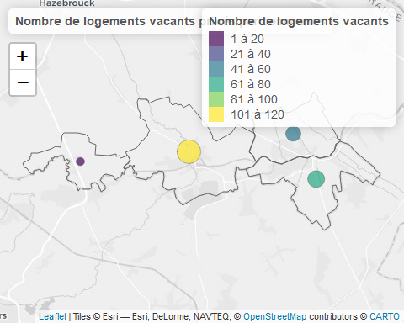

## 25.3 Caractéristiques des logements vacants

### 25.3.1 Type de logement

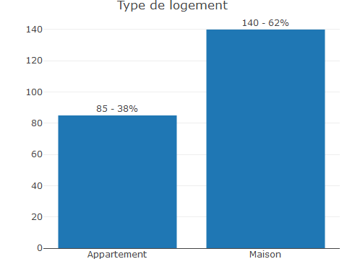

### 25.3.2 Nombre de pièces

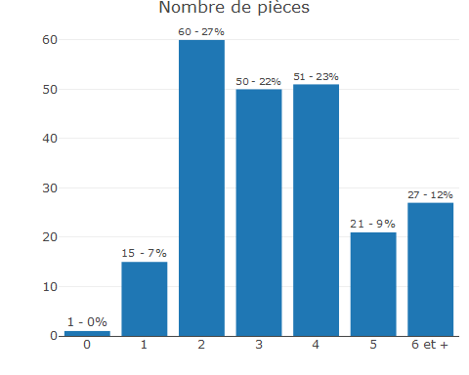

### 25.3.3 Niveau de confort

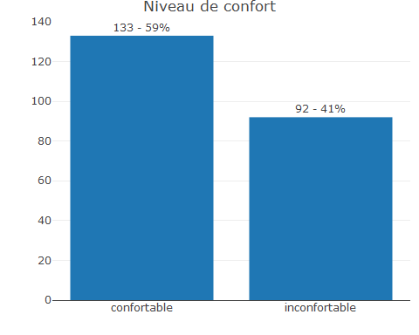

## 25.4 Caractéristiques des propriétaires

### 25.4.1 Type de propriétaire

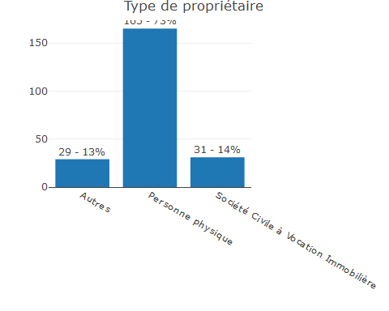

### 25.4.2 Âge du propriétaire

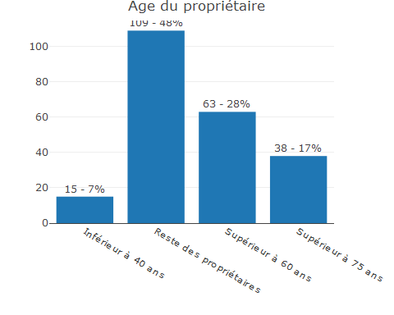

### 25.4.3 Une concentration de la vacance dans les copropriétés

27% des appartements sont situés à une adresse concentrant au moins un autre logement vacant et 8% avec au moins 5 logements.

## 25.5 Les multi-propriétaires

On dénombre 43 logements détenus par 17 multipropriétaires, soit 19%.

### 25.5.1 Les propriétaires hors de la région

12% des logements vacants appartiennent à des propriétaires résidant hors de la région.

## 25.6 Durée de la vacance

La durée de la **vacance médiane est de 6,0 ans** (moyenne : 8,1 ans), 25% des logements vacants le sont depuis moins de 4 ans et 25% des logements sont vacants depuis plus de 10 ans.

## 25.7 Synthèse des données

| Caractéristique | N = 2251 |
| --- | --- |
| **Type de logement** |  |
| *Appartement* | 85 (38%) |
| *Maison* | 140 (62%) |
| **Nombre de pièces** |  |
| *0* | 1 (0,4%) |
| *1* | 15 (6,7%) |
| *2* | 60 (27%) |
| *3* | 50 (22%) |
| *4* | 51 (23%) |
| *5* | 21 (9,3%) |
| *6 et +* | 27 (12%) |
| **Durée de la vacance** | 6 (4 – 10) |
| **Niveau de confort** |  |
| *confortable* | 133 (59%) |
| *inconfortable* | 92 (41%) |
| **Âge du propriétaire** |  |
| *Inférieur à 40 ans* | 15 (6,7%) |
| *Reste des propriétaires* | 109 (48%) |
| *Supérieur à 60 ans* | 63 (28%) |
| *Supérieur à 75 ans* | 38 (17%) |
| **Type de propriétaire** |  |
| *Autres* | 29 (13%) |
| *Personne physique* | 165 (73%) |
| *Société Civile à Vocation Immobilière* | 31 (14%) |
| 1n (%); Médiane (EI) | |

Le tableau suivant permet d’obtenir le nombre de logements concernés en fonction des critères principaux étudiés dans le rapport.

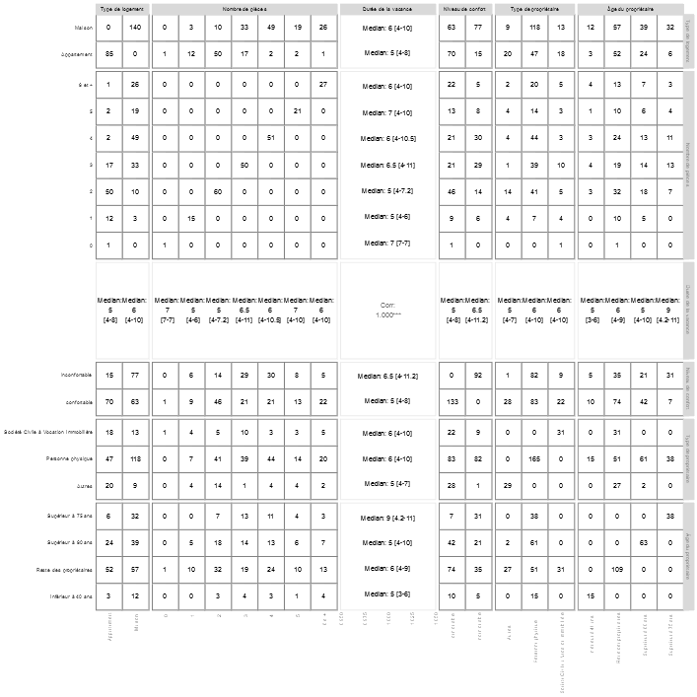

# 26 CC de Flandre Intérieure

## 26.1 Informations générales

On dénombre 46 186 logements pour 102 391 habitants dans la CC de Flandre Intérieure. 2 907 d’entre-eux sont vacants, soit 6,3% du parc de logements total. La vacance évaluée dans le cadre de cette étude, à savoir **la vacance structurelle du parc privé représente 908 logements, soit 2,2% du parc privé** et 31,2% de la vacance totale.

## 26.2 Localisation des logements vacants

### 26.2.1 Une répartition hétérogène de la vacance

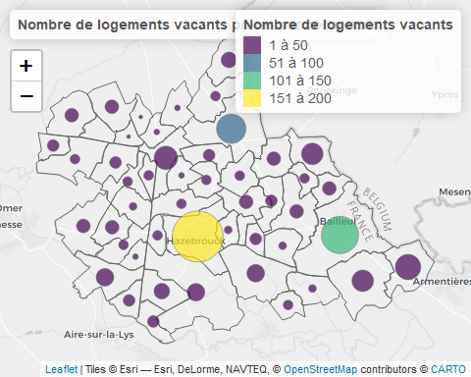

## 26.3 Caractéristiques des logements vacants

### 26.3.1 Type de logement

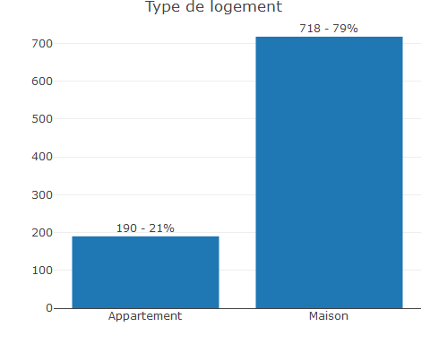

### 26.3.2 Nombre de pièces

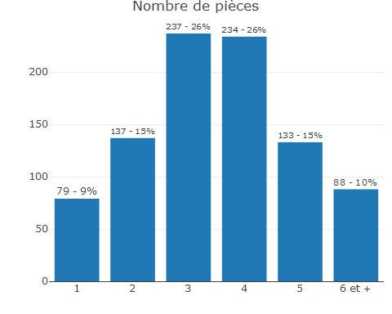

### 26.3.3 Niveau de confort

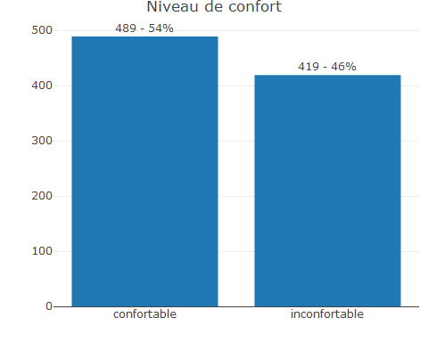

## 26.4 Caractéristiques des propriétaires

### 26.4.1 Type de propriétaire

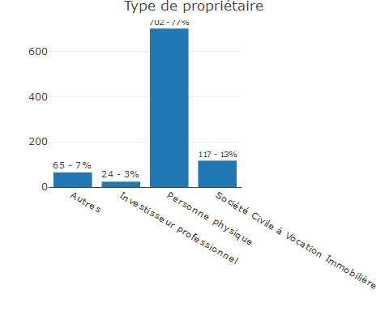

### 26.4.2 Âge du propriétaire

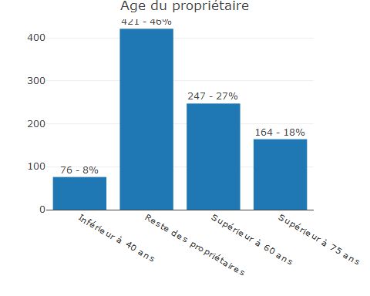

### 26.4.3 Une concentration de la vacance dans les copropriétés

12% des appartements sont situés à une adresse concentrant au moins un autre logement vacant et 2% avec au moins 5 logements.

## 26.5 Les multi-propriétaires

On dénombre 131 logements détenus par 53 multipropriétaires, soit 14%.

### 26.5.1 Les propriétaires hors de la région

6% des logements vacants appartiennent à des propriétaires résidant hors de la région.

## 26.6 Durée de la vacance

La durée de la **vacance médiane est de 6,0 ans** (moyenne : 8,1 ans), 25% des logements vacants le sont depuis moins de 4 ans et 25% des logements sont vacants depuis plus de 10 ans.

## 26.7 Synthèse des données

| Caractéristique | N = 9081 |
| --- | --- |
| **Type de logement** |  |
| *Appartement* | 190 (21%) |
| *Maison* | 718 (79%) |
| **Nombre de pièces** |  |
| *1* | 79 (8,7%) |
| *2* | 137 (15%) |
| *3* | 237 (26%) |
| *4* | 234 (26%) |
| *5* | 133 (15%) |
| *6 et +* | 88 (9,7%) |
| **Durée de la vacance** | 6 (4 – 10) |
| **Niveau de confort** |  |
| *confortable* | 489 (54%) |
| *inconfortable* | 419 (46%) |
| **Âge du propriétaire** |  |
| *Inférieur à 40 ans* | 76 (8,4%) |
| *Reste des propriétaires* | 421 (46%) |
| *Supérieur à 60 ans* | 247 (27%) |
| *Supérieur à 75 ans* | 164 (18%) |
| **Type de propriétaire** |  |
| *Autres* | 65 (7,2%) |
| *Investisseur professionnel* | 24 (2,6%) |
| *Personne physique* | 702 (77%) |
| *Société Civile à Vocation Immobilière* | 117 (13%) |
| 1n (%); Médiane (EI) | |

Le tableau suivant permet d’obtenir le nombre de logements concernés en fonction des critères principaux étudiés dans le rapport.

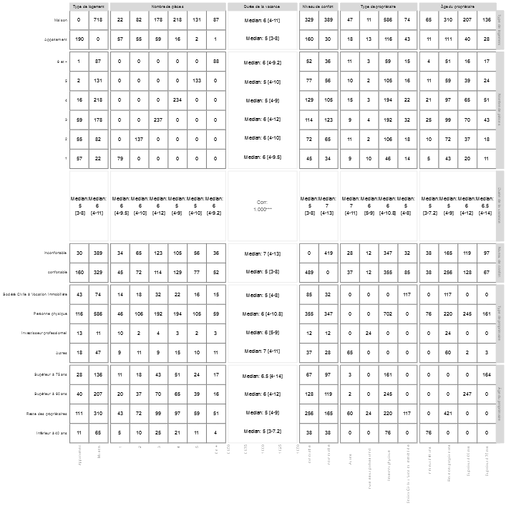

# 27 Limites et perspectives

## 27.1 Une analyse statistique limitée dans ses dimensions

Cette étude permet de mieux cerner les déterminants de la vacance privée structurelle. Toutefois, les analyses réalisées le sont dans une approche unidimensionnelle ou bidimensionnelle.

Cette première approche permet de mieux comprendre les phénomènes sans toutefois mettre en avant les corrélations entre les différentes dimensions de la base de données.

Il serait intéressant de réaliser des analyses en composantes principales ainsi que des correspondances multiples afin de mieux interpréter les relations entre les variables.

## 27.2 Une vision macroscopique

L’approche territoriale menée dans cette étude se limite à la vision départementale, à l’intercommunalité ainsi qu’au cas spécifique des territoires ORT.

Les dynamiques et rapport de forces entre les communes sont un prisme de lecture intéressant permettant de mettre en avant d’autres clés de lecture du phénomène.

Il serait intéressant de réaliser la même analyse en prenant en compte les aires d’attractions des villes ou encore les zones d’emplois afin de mieux appréhender les dynamiques locales.

## 27.3 Une vision plus large de la problématique

L’objet de l’étude est d’analyser la vacance privée au regard des données LOVAC. Toutefois, d’autres indicateurs permettent de compléter cette analyse tels que : la démographie (l’évolution des ménages), le revenu médian, le taux de pauvreté, la dynamique de construction ainsi que le prix au m² des logements anciens.